Секция

Технологии органических веществ

УДК 665.65 Студ. В.О. Киселёв, Горащук Ю.А.,

магистрант В.И. Жолнеркевич

Науч. рук. проф. Е.И. Грушова

(кафедра нефтегазопереработки и нефтехимии БГТУ)

**ТЕРМООКИСЛИТЕЛЬНАЯ СТАБИЛЬНОСТЬ   
НЕФТЯНЫХ ДИСПЕРСНЫХ СИСТЕМ С ПОВЫШЕННЫМ СОДЕРЖАНИЕМ АРОМАТИЧЕСКИХ УГЛЕОДОРОДОВ**

Производство смазочных материалов различного назначения из нефтяного сырья представляет собой сложный многостадийный процесс, в котором целевыми продуктами являются базовые масла, а в качестве побочных продуктов получают концентраты парафиновых углеводородов (гач, петролатум) и полициклические ароматические углеводороды (высокоароматизированные масляные экстракты).

Последние используют в качестве масел-мягчителей, пластификаторов для улучшения эксплуатационных свойств шинных резин, резинотехнических изделий различного назначения [1]. Однако ужесточение экологических требований к составу масел-мягчителей послужило толчком к разработке различных технологических приемов, обеспечивающих снижение в ароматических экстрактах токсичных и канцерогенных соединений (например, серосодержащих соединений, бензо(α)пирена, бензо(α)антрацена и других 4-6-ядерных ароматических углеводородов).

Наиболее часто для очистки ароматических экстрактов от нежелательных компонентов используют метод жидкостной экстракции полярными растворителями [2]. Однако реализация таких процессов приводит к образованию высокотоксичных новых экстрактов. Поэтому разработка способов нейтрализации этих продуктов путем использования их, например, в качестве сырьевого компонента при производстве полезной продукции представляется весьма актуальной задачей.

Как известно [3], нефтепродукты с высоким содержанием полициклических ароматических углеводородов (асфальт, гудрон, тяжелая смола пиролиза) наиболее эффективно используются в производстве окисленных битумов. Обусловлено это тем, что с повышением содержания ароматических углеводородов в окисляемом гудроне скорость окисления гудронов возрастает, т.к. ароматические углеводороды наиболее активно вступают в реакции окисления [4]. Однако считают [4], что получение битумов с повышенными показателями качества в сырье окисления ограничивается содержание асфальтенов (не более 8,5 мас.%), а содержание ароматических углеводородов должно быть не менее 34,0 мас.%, смол ‒ не менее 35,0 мас.%.

Ранее в работах кафедры нефтегазопереработки и нефтехимии БГТУ было показано [5], что введение в нефтяной гудрон в качестве модификатора 10 мас.% тяжелой смолы пиролиза, характеризующейся высоким содержанием ароматических структур, интенсифицирует процесс окисления гудрона. В результате появляется возможность снизить или температуру окисления, или время окисления и, соответственно, затраты на процесс.

В связи с вышесказанным представляло интерес исследовать влияние на процесс термоокисления гудрона высокоароматизированной добавки состава остаток тяжелой смолы пиролиза (ТСП) + ароматический масляный экстракт (АМЭ), полученный в процессе экстракционной очистки экстракта селективной очистки масляного дистиллята ВД-3.

Рисунок ‒ Свойства образцов продуктов окисления смеси ТПС+АМЭ при 160, 190, 220℃

В данной работе приведены результаты первого этапа исследования, а именно термоокислительной стабильности добавки, в которой соотношение ТСП:АМЭ составляло 2:1 (м.ч.). Добавки вводили в гудрон при температуре 70℃ при перемешивании в количестве 10 мас.%. Окисление смеси проводили при 160, 190, 220℃ в течении 6 часов. На рисунке приведены результаты исследования.

Согласно графическим данным, окисление смеси (АМЭ+ТПС) даже при температуре 160 ℃ позволяет получать продукт с достаточно хорошими эксплуатационными характеристиками (температура размягчения, хрупкость, показатель сцепления) при сопоставлении их с ГОСТ 33133-2014 на БНД 70/100. Поэтому можно предположить, что данная добавка положительно повлияет на качество окисленного битума, а также будет представлять перспективный вариант утилизации концентрата полициклицеских ароматических углеводородов (ПАУ) за счет встраивания в структуру битума.

ЛИТЕРАТУРА

1. Изучение структурно-группового углеводородного состава ароматических масел-мягчителей резины, получаемых в процессе экстракционной очистки нефтяного сырья / А.А. Осинцев [и др.] // Химическая промышленность сегодня. ‒ 2010. ‒ № 10. ‒ С. 11-14.

2. Способ получения неканцерогенного ароматического технологического масла: пат. 2550823 Российская Федерация, МПК С10G 21/06, С10G 21/12 / А.Н. Волков, О.А. Мазурин ‒ №2014120341/04, заявл. 21.05.2014; опубл. 20.05.2015 // Бюл. №14 ‒ С. 7.

3. Воздействие рецептуры сырья и технологического режима процесса окисления нефтяных остатков на параметры качества получаемого битума / О.С. Ведерников [и др.] // Известия высших учебных заведений. Нефть и газ. 2009. ‒ № 3. ‒ С. 109-115.

4. Применение ароматических концентратов, выделенных экстракцией из нефтяных фракций / А. А. Гайле [и др.] // Экстракция и применение аренов среднедистиллятных нефтяных фракций. Сб. трудов ООО «КИНЕФ»; Под ред.А. А. Гайле и В. Е. Сомова. - СПб.   
«ИК Синтез». -1998. - С. 91-138.

5. Влияние тяжелой смолы пиролиза на процесс окисления нефтяного гудрона / Е. И. Грушова, М.В. Станько, И.Н. Хатько // Труды БГТУ. Серия 2: Химические технологии, биотехнология, геоэкология. 2021, № 1 (21). С. 57–62.

УДК 66.061 Cтуд. Ю.А. Горащук,

магистрант В.И. Жолнеркевич

Науч. рук. проф. Е.И. Грушова

(кафедра нефтегазопереработки и нефтехимии, БГТУ)

**ВЛИЯНИЕ МИКРОВОЛНОВОГО ВОЗДЕЙСТВИЯ НА   
ОЧИСТКУ АРОМАТИЧЕСКОГО МАСЛА ОТ   
КАНЦЕРОГЕННЫХ УГЛЕВОДОРОДОВ**

Нефтяные ароматические технологические масла, получаемые на базе экстрактов селективной очистки масляных фракций полярными растворителями, широко используются при производстве шинных резин в качестве масел-мягчителей. Они вводятся в каучуки в количестве 20-50 мас.% на 100% полимера из чего следует, что потребность в этих продуктах достаточно большая. Однако в настоящее время предъявляются жесткие требования к содержанию в мягчителе нефтяного происхождения обладающих потенциалом канцерогенности полициклических 4-6 ядерных ароматических углеводородов (ПАУ), в которых высоко содержание бензо(α)пирена или бензо(α)антрацена.

Для очистки масел-мягчителей от токсичных и канцерогенных соединения серы и ПАУ активно применяют метод жидкостной экстракции с применением различных растворителей:    
N-метилпирролидон (N-МП) + этиленгликоль (ЭГ) [1], пропиленкарбонат (ПК) [2], диметилсульфоксид (ДМСО) [3] и др. Однако в ряде случаев для интенсификации экстракционной очистки масел-мягчителей помимо применения эффективного растворителя приходится совершенствовать и технологическую схему процесса, что требует существенных дополнительных капитальных и материальных затрат.

Как известно [4], высококипящие нефтепродукты имеют коллоидную структуру. Для интенсификации переработки таких структур предлагается осуществлять их активацию с помощью различных физических методов воздействия [5]. В данной работе такой технологический прием был использован для подготовки исходного сырья, т.е. масла-мягчителя, к экстракционной очистке.

В качестве объекта исследования использовали экстракт селективной очистки масляного дистиллята ВД-4 N-метилпирролидоном, основные свойства которого представлены в таблице 1. Экстракт перед селективной очисткой известным растворителем N-МП+10 мас.% ЭГ [1], обрабатывали СВЧ-лучами в течение 1 минуты, а потом продукт подвергали экстракции селективным растворителем при температуре 50°С и кратности растворителя к сырью 2:1 (мас. ч.). Результаты экстракции приведены в таблице 2.

Таблица 1 ‒ Основные физико-химические свойства экстракта селективной очистки масляного вакуумного дистиллята ВД-4

|  |  |
| --- | --- |
| Показатель | Значение |
| Показатель преломления, $n_{D}^{50}$ | 1,5445 |
| Вязкость кинематическая при 40°С, мм2/с | 894,5 |
| Вязкость кинематическая при 70°С, мм2/с | 100,63 |
| ν40°С / ν70°С | 8,89 |
| Анилиновая точка, °С | 30,82 |
| Групповой состав, мас. %: |  |
| -масло | 80,34 |
| -бензольные смолы | 16,10 |
| -спирто-бензольные смолы | 3,56 |

Таблица 2 ‒ Результаты экстракционной очистки экстракта, выделенного из вакуумного дистиллята ВД-4, селективным растворителем состава N-метилпирролидоном + 10 мас.% этиленгликоля

|  |  |  |  |  |  |
| --- | --- | --- | --- | --- | --- |
| Показатель | Исходный  эк. ВД-4 | Рафинат, выделенный из эк. ВД-4 | | | |
| Время обработки СВЧ-лучами | | | |
| - | 1 мин | 3 мин | 5 мин |
| Выход, мас.% | - | 71,23 | 49,16 | 50,33 | 50,5 |
| Показатель преломления, | 1,5445 | 1,5260 | 1,5215 | 1,5210 | 1,5212 |
| Кинематическая вязкость, мм2/с:  при 40 | 894,5 | 725,97 | 331,4 | 303,98 | 297,79 |
| при 70 | 100,63 | 82,54 | 52,35 | 49,11 | 48,77 |
| ν40/ν70 | 8,89 | 8,8 | 6,33 | 6,19 | 6,11 |
| Анилиновая точка, °С | 30,82 | 40,33 | 45,7 | 49,4 | 48,4 |
| Групповой состав, мас. %: |  |  |  |  |  |
| -масло | 80,34 | 87,33 | 90,26 | 91,02 | 94,39 |
| -бензольные смолы | 16,10 | 9,51 | 6,94 | 6,23 | 2,91 |
| -спирто-бензольные смолы | 3,56 | 3,16 | 2,80 | 2,75 | 2,70 |

Анализ данных, представленных в таблице 2, показывает, что предварительная обработка ароматического масла-мягчителя   
СВЧ-излучением активирует углеводородную систему, она становится менее структурированной и, соответственно, создаются более благоприятные условия для извлечения ПАУ из масла-экстракта. Это подтверждается снижением содержания смолистых соединений в очищенном сырье, показателя преломления, вязкости, повышением анилиновой точки рафината, т.е. целевого продукта.

Таким образом, используя для снижения токсичности и канцерогенности масла-мягчителя экстракционную очистку в сочетании с предварительной обработкой сырья СВЧ-излучением, возможно снизить затраты и улучшить результаты очистки ароматического концентрата от нежелательных ПАУ.

литературА

1. Экстракционная очистка смеси тяжелого вакуумного газойля экстракта деасфальтизата от канцерогенных углеводородов смешанным экстрагентом N-метипирролидоно - этиленгликоль / Гайле А.А. [и др.] // Известия Санкт-Петербурского государственного технологического института. ‒ 2020. ‒ №53. ‒ С. 57‒60.

2. Способ получения неканцерогенного ароматического технологического масла: пат. 2 520 096 Российская Федерация, МПК C10G 21/12 / В.А. Цебулаев, Н.В. Ходов; заявитель ЗАО "Торговый дом "Оргхим" – № 2013119030/04, заявл. 23.04.2013; опубл. 20.06.2014 // Бюл. №17 – 9 с.

3. Использования  ИК-спектроскопиче­ских характеристик при анализе канцерогенных масел-пластификаторов: Фундаментальные науки – специалисту нового времени: Всероссийской научной конференции и студенческой научной школы-конференции (с международным участием): сборник тезисов, 26-30 апреля 2021 г. / жолнеркевич В.И., Грушова Е.И. // Ивановский государственный химико–технологический университет. ‒ Иваново: ИГХТУ, 2021. ‒ С. 40.

4. Туманян, Б. П. Научные и прикладные аспекты теории нефтяных дисперсных систем / Б.П. Туманян – М.: ООО «ТУМА ГРУПП», 2000. – 336 с.

5. Использование СВЧ-излучения в процессе глубокой переработки нефти и нефтепродуктов на основе технологии радиационно-волнового крекинга / Ф.С. Джандосова [и др.] // Вестник Казанского технологического университета. – 2013. – Т.16. – № 23. – С. 179‒182.

УДК 663.14.033.83:637.1.03 Студ. В.Ю. Половикова

Науч. рук. доц. А.Н. Никитенко

(кафедра физико-химических методов сертификации продукции, БГТУ)

**КОНТРОЛЬ МИКРОБИОЛОГИЧЕСКОГО СОСТОЯНИЯ ВОЗДУХА ПРОИЗВОДСТВА МОЛОЧНЫХ ПРОДУКТОВ**

Для предприятий молочной промышленности Технический регламент Таможенного союза ТР ТС 021/2011 «О безопасности пищевой продукции» устанавливает необходимость внедрения процедур обеспечения безопасности в процессе производства пищевой продукции. В соответствии с требованиями, производственные помещения, используемые при изготовлении пищевой продукции, должны содержаться в состоянии, исключающем ее загрязнение. Для выполнения данного требования на предприятиях осуществляется санитарно-микробиологический контроль состояния воздуха.

Состояние воздушной среды в производственных помещениях предприятий молочной промышленности – важный показатель санитарного состояния производства, так как при контакте пищевых продуктов с загрязненным воздухом вредные микроорганизмы и другие вещества могут попадать в продукт. Контроль состояния воздушной среды осуществляется по следующим микробиологическим показателям: КМАФАнМ; общее количество дрожжей и плесневых грибов.

Исследование санитарно-микробиологического состояния воздуха включает следующие этапы: отбор проб; обработка, транспортировка, хранение проб, получение концентрата микроорганизмов (если необходимо); бактериологический посев, культивирование микроорганизмов; идентификация выделенных культур микроорганизмов и обработка полученных результатов.

Для контроля состояния воздуха применяют методы, основанные на пассивном (седиментационный) и активном отборе проб. На предприятиях молочной промышленности при исследовании микробиологического состояния воздуха руководствуются Инструкцией по микробиологическому контролю производства на предприятиях молочной промышленности (1987 г.) и МР 2.3.2.2327–2008 «Методические рекомендации по организации производственного микробиологического контроля на предприятиях молочной промышленности (с атласом значимых микроорганизмов)». В приведенных документах проведение микробиологического контроля воздуха основано на пассивном отборе проб. Данный метод прост в исполнении и экономичен, но имеет ряд недостатков:

* отбор только быстрооседающих больших частиц;
* на результаты исследований сильное влияние оказывает скорость и направление воздушного потока по отношению к поверхности среды;
* неопределенность объема отобранной пробы [1].

Поэтому существует необходимость в разработке методики контроля микробиологического состояния воздуха производства молочных продуктов, которая будет основана на более совершенном методе отбора проб. Таким методом является активный метод, основанный на отборе в течение определенного времени и с заданной скоростью воздушного потока и определении количества микроорганизмов. При данном методе отбора проб используются специальные пробоотборники.

Поэтому, целью данной работы – исследовать состояние воздушной среды предприятия для разработки методики отбора проб воздуха активным методом с применением микробиологического пробоотборника SAS Super ISO 180.

При разработке методики выполнения микробиологического контроля воздуха был проведен внутрилабораторный эксперимент на ООО «Савушкин–Орша», где контроль состояния воздушной среды осуществляется по следующим микробиологическим показателям:

– общее количество дрожжей;

– общее количество плесневых грибов.

Полученные результаты были использованы для составления схемы проведения испытаний. При исследовании состояния воздуха на ООО «Савушкин–Орша» применяется специальный микробиологический пробоотборник для воздуха SAS Super ISO 180.

Сущность работы микробиологического пробоотборника воздуха SAS Super ISO 180 заключается во всасывании проб с фиксированной скоростью в течение определенного времени через крышку, которая содержит небольшие отверстия. Поток воздуха направляется на поверхность питательной среды, разлитой на чашку Петри.

Отбор проб проводят в строго определенных точках по утвержденной схеме в каждом проверяемом производственном помещении.

Отработка эксперимента позволила разработать следующий порядок проведения испытаний воздуха с использованием пробоотборника SAS Super ISO 180:

* снять всасывающую головку;
* продезинфицировать всасывающую головку и основание для установки чашки;
* установить закрытую чашку Петри со средой Сабуро на основание, открыть ее после фиксации;
* вернуть всасывающую головку на основание с чашкой Петри и плотно закрутить;
* прикоснуться к экрану не менее чем на две секунды, чтобы включить прибор (изображение экрана показано на рисунке 1);
* снять крышку с всасывающей головки и нажать кнопку «START», чтобы отобрать тот же объем воздуха, что и в последнем цикле отбора проб. Чтобы изменить объем воздуха, необходимо нажать «MENU» и выбрать «SELECT VOLUME» нажатием кнопки «ENTER». С помощью стрелок выбирается необходимый объем воздуха. Выбор подтверждается кнопкой «ENTER»;
* отбор пробы воздуха провести по все площади точки отбора проб в течении 100 с.;
* по окончанию цикла отбора закрыть всасывающую головку крышкой;
* снять всасывающую головку;
* закрыть чашку Петри и снять ее с основания.
* продезинфицировать и по окончанию всех циклов отбора проб закрутить всасывающую головку, нажатием кнопки «MENU», выбрав пункт «POWER OFF», подтвердив свой выбор кнопкой «ENTER», выключить устройство;
* для культивирования поместить чашки Пери верх дном в термостат;
* выдерживать при температуре 24°С в течение 5 суток.

Рисунок 1 – Изображение экрана SAS Super ISO 180 при включении

Предварительный подсчет колоний провести на 3 сут., а окончательный на 5 сут. После подсчета числа колоний на чашках и обработки полученных результатов, с использованием ГОСТ ISO 7218, необходимо выполнить их сравнение с установленными нормами содержания микробиологических показателей. Данные нормы приведены в таблице.

Таблица – Микробиологические показатели контроля состояния воздуха

|  |  |  |
| --- | --- | --- |
| Объект исследования | Допустимая норма содержания | |
| Плесени, КОЕ | Дрожжи, КОЕ |
| Воздух производственных помещений | до 5 | до 5 |
| Воздух непроизводственных помещений | до 15 | до 10 |

Порядок действий при проведении микробиологического контроля состояния воздуха представлен на рисунке 2.

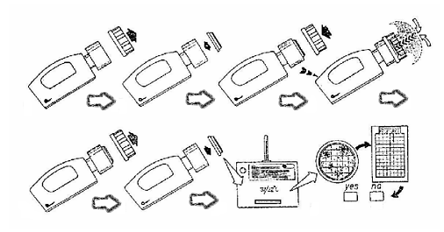

Рисунок 2 – Схема контроля состояния воздуха с использованием микробиологического пробоотборника SAS Super ISO 180

В ходе проведения внутрилабораторного эксперимента в условиях промежуточной прецизионности (СТБ ИСО 5725-1–2002, СТБ ИСО 5725-3–2002) были получены данные, которые свидетельствовали о их соответствии установленным требованиям. Полученные результаты будут использованы для разработки методики микробиологического контроля состояния воздуха производства молочных продуктов.

ЛИТЕРАТУРА

1. Мудрецова-Висс, К.А. Микробиология, санитария и гигиена / К.А Мудрецова-Висс, А.А. Кудряшова, В.П. Дедюхина. – Владивосток: Изд-во ДВГАЭУ, 1997. – 312 с.

УДК 658.62–043.08:664(476.1) Студ. В.И. Сацюк

Науч. рук. доц. А.Н. Никитенко, И.В. Кривко

(кафедра физико-химических методов сертификации продукции, БГТУ)

**ОЦЕНКА УЯЗВИМОСТИ К ФАЛЬСИФИКАЦИИ ПРОДУКЦИИ, ВЫПУСКАЕМОЙ НА ОАО «ГАММА ВКУСА»**

В настоящее время в мировой практике широкое распространение получило применение инструмента оценки уязвимости к фальсификации пищевой продукции. Совокупность действий, направленных на умышленную и преднамеренную подмену, изменение или подделку пищевых продуктов, их ингредиентов, упаковки и описания, а также предоставление неверных или вводящих в заблуждение сведений для получения экономической выгоды является фальсификацией. Исследование уязвимости к фальсификации подразумевает оценку следующих действий: разбавление, подмену, сокрытие информации, неверное приведение маркировки, несанкционированное внесение изменений в рецептуру, подделка.

Инструмент для оценки уязвимостей в области фальсификации пищевых продуктов может проводиться в составе запланированного аудита организации. Инструмент может использоваться всеми организациям-участниками цепи поставок продуктов вне зависимости от их размера, расположения или вида деятельности. Он также помогает обеспечить соблюдение новых требований GFSI в области предотвращения фальсификаций.

Поскольку детское питание относится к сфере особого контроля безопасности и качества выпускаемой продукции, цель работы – выполнить оценку уязвимости к фальсификации консервов для детского питания, вырабатываемых на ОАО «Гамма вкуса».

Для определения области оценки использовали дерево принятия решений и метод предварительного отбора. Дерево принятия решений применяли для оценки уязвимости к фальсификациям на уровне отдельного ингредиента, продукта, бренда, производства и страны, а также для крупных поставщиков и клиентов.

Далее готовили вопросы, которые включали два аспекта. Первый аспект − это факторы, влияющие на совершение правонарушений: возможности, мотивация и меры по контролю. Второй аспект − это организация и ее окружение (непосредственные поставщики и прямые клиенты, цепь поставок, национальные и межгосударственные нормы и правила).

В результате проведенной оценки установлено, что о подделке консервов для детского питания в широкой общественности практически ничего не известною. Это связано с предусмотренным высоким уровнем ответственности за подобные действия.

Готовый продукт тяжело подделать, а особенности технологии, методики, знания, оборудование, необходимые для этих действий не являются общедоступными. Технологический процесс производства характеризуется четкой последовательностью операций, требует минимальной настройки оборудования, доступ посторонних на производство ограничен и контроль проникновения проводится постоянно.

Цепь поставок прозрачна, все поставщики и потребители известны, взаимодействия с партнерами являются долгосрочными и основаны на доверии, цепь поставок интегрирована и согласована, между всеми участниками пищевой цепи налажен обмен информацией, это снижает возможности для фальсификации продукции.

В рамках мер контроля рассматривалось 19 показателей, описывающих предотвращение и устранение уязвимостей к фальсификации. Слабой стороной контроля является отсутствие плана обнаружения фальсификации продукции. Внутри уровней окружения необходимо предусмотреть дополнительное деление на внутренние меры мягкого и жесткого контроля, а также внешние меры для прямых поставщиков/клиентов и прочего окружения.

Известно, что сырье для производства продукции легко доступно, цены стабильны и мало зависят от региона, стоимость заменителей сырья сравнима с ценой самого сырья.

Организация достигает поставленных финансовых целей и приносит прибыль. В организации сформулированы цели в области качества и безопасности и установлены пути их достижения. Внутренняя среда благоприятная. Топ-менеджмент ценит и поощряет этичное поведение и создает все необходимые условия.

В организации не было правонарушений, действия организации не приводили к уголовной ответственности. Также сведения о мошеннических действиях или правонарушениях в рассматриваемом сегменте рынка отсутствуют.

Уровень достоверности полученных результатов представлен на рисунках 1–3, из результатов которых видно, что уровень достоверности для вопросов категории «Возможность» ниже, по сравнению с вопросами других категорий. Это связано с тем, что ингредиенты и продукты пищевого производства являются привлекательным объектом для фальсификации, подмены, неверной маркировки или подделки в силу своего состава, характеристик, географического происхождения или фирменного наименования.

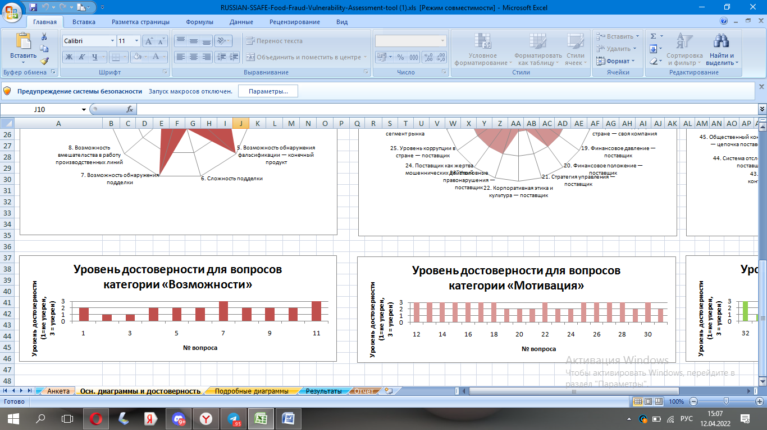

Рисунок 1 – Уровень достоверности результатов по категории «Возможности»



Рисунок 2 – Уровень достоверности результатов по категории «Мотивация»

Рисунок 3 – Уровень достоверности результатов по категории «Меры контроля»

Результатом оценки стал профиль потенциальных уязвимостей компании к фальсификации пищевых продуктов, который может послужить основой для выработки стратегии противодействия мошенничеству. Таким образом, применение инструмента не позволит обнаружить мошеннические действия или спрогнозировать их, однако поможет устранить уязвимости и выявить ранее неизвестные случаи фальсификации, чтобы предотвратить их дальнейшее возникновение.

УДК 637.147.2 Студ. А.А. Такушевич

Науч. рук. доц. А.Н. Никитенко

(кафедра физико-химических методов сертификации продукции, БГТУ)

**ВАЛИДАЦИЯ МЕТОДИКИ ОТБОРА ПРОБ МОЛОКА СЫРОГО ИЗ АВТОМОБИЛЬНЫХ МОЛОЧНЫХ ЦИСТЕРН**

Сырое молоко – основа для изготовления всевозможных видов молочной продукции. К качеству молока-сырья предъявляется множество требований, так как именно от него зависят свойства изготавливаемых молочных продуктов.

Защита интересов потребителей и соблюдение принципов надлежащей гигиенической практики требует, чтобы отбор проб осуществлялся добросовестным образом с применением пригодных процедур. Для проведения контроля качества молока сырого предварительно необходимо провести отбор проб – одну из важнейших стадий проведения испытаний. Точность и достоверность результатов зависят не только от применяемого метода измерений, использования современного оборудования, знаний и опыта специалистов, но и от соблюдения требований к отбору проб. Ошибки, допущенные при отборе проб, могут существенно искажать результаты проведенных исследований.

Для достоверности информации о качестве молока, необходимо провести валидацию методики отбора проб. Кроме того, валидация методов является существенной и необходимой частью работы лаборатории. В соответствии с требованиями ИСО/МЭК 17025 «Общие требования к компетентности испытательных и калибровочных лабораторий» лаборатория должна использовать методы испытаний и/или калибровки, включая методы отбора проб, которые соответствуют требованиям заказчика и подходят для испытаний и/или калибровок, выполняемых лабораторией. Главной целью валидации методов является документированное подтверждение правильности для конкретного применения по назначению. Метод, прошедший валидацию, должен обеспечивать воспроизводимые и достоверные результаты. Поэтому проведение валидации методик отбора проб молока сырого является актуальной задачей требующей решения.

Таким образом, целью данной работы является валидация методики отбора проб молока сырого из автомобильных цистерн.

Для проведения валидации необходимо:

– разработать план и протокол валидации;

– установить контролируемые параметры;

– провести испытания и составить протокол валидации;

– оформить отчет по валидации.

План валидации должен содержать: наименование предприятия, название этапа, цель проведения валидации, общие требования к выполнению работ, обоснование выбора метода и схемы, описание последовательности выполнения операций, требования к квалификации специалиста, условия отбора проб, подготовку к их проведению, выполнение измерений и учет результатов, обязанности и ответственность, обработку результатов.

В рамках эксперимента было спланировано провести процесс валидации отбора проб молока сырого по ГОСТ ISO 707 с увеличением времени перемешивания до 10 минут. После выполнить контроль показателей (плотность, кислотность, массовая доля жира, сухого обезжиренного вещества) молока в отобранных пробах.

В каждом конкретном случае перед отбором проб молоко тщательно перемешивают. Сырое молоко в полностью или частично заполненных автомобильных цистернах с тремя отсеками (объем отсеков 12,5 м3) перемешивали мутовкой в течение 10 мин, совмещая перемещение ее вниз и вверх с круговыми движениями. Перемешивание проводят в каждом отсеке. Стерильную металлическую трубку (длина 1,35 м, внутренний диаметр 10 мм) ополаскивали молоком. Затем не закрывая верхнего отверстия, медленно погружали её в отсек с молоком до самого дна с такой скоростью, чтобы она успевала наполниться до уровня. Погрузив трубку до дна, верхнее отверстие плотно закрывали большим пальцем, вынимали трубку и переносили молоко в стерильный сосуд. Такое действие повторяли в каждом отсеке 7–8 раз. Объем объединенной пробы составлял 1 дм3.

Далее определяли физико-химические показатели, перечень которых включал:

– массовую долю жира по ГОСТ 5867–90;

– массовую долю сухого обезжиренного вещества по ГОСТ 3626–73;

– кислотность по ГОСТ 3624–92;

– плотность по ГОСТ 3625–84.

Проведенные испытания показали, что увеличение времени перемешивания молока сырого не влияет на результаты определения массовой доли жира (предел допускаемых значений показателей точности измерений массовой доли жира составляет ±0,08%), массовой доли сухого обезжиренного вещества (предел допускаемых значений показателей точности измерений массовой доли сухого обезжиренного вещества − не более 0,2%), кислотности (предел допускаемых значений показателей точности измерений кислотности молока сырого − ± 1,9ºТ).

Данные по определению плотности молока сырого по ГОСТ 3625–84 представлены в таблице 1.

Таблица 1 – Результаты измерений плотности молока сырого

|  |  |  |
| --- | --- | --- |
| № пробы | Значение, кг/м3 | |
| Отбор по ГОСТ ISO 707 с увеличением времени перемешивания | Отбор по  ГОСТ ISO 707 |
| 1 | 1029,0 | 1029,1 |
| 2 | 1028,1 | 1028,0 |
| 3 | 1028,3 | 1028,3 |
| 4 | 1028,0 | 1028,1 |
| 5 | 1030,0 | 1030,0 |
| 6 | 1028,1 | 1028,0 |
| 7 | 1028,3 | 1028,2 |
| 8 | 1028,0 | 1028,1 |
| 9 | 1028,0 | 1028,0 |
| 10 | 1028,1 | 1028,0 |

Как видно из полученных результатов, предел допускаемых значений показателей точности измерений плотности молока ±0,5 кг/м3 не был превышен.

В валидационный отчет включили информацию о цели валидации – подтверждение соответствия методики отбора проб с увеличением перемешивания молока в автоцистернах до 10 мин.; условия проведения валидации – отбиралось 10 проб от разных поставщиков двумя способами; выводы.

Таким образом, в рамках работы была выполнена первичная валидация отбора проб молока сырого, при проведении которой установлено, что увеличение времени перемешивания при отборе проб из автомобильных цистерн не влияет на полученные результаты, так как рассчитанные показатели точности не превысили пределов по каждому из контролируемых параметров.

УДК 663.253.34:54.061,54.062 Выпускник В.Н. Траулько

Науч. рук. доц. З.Е. Егорова

(кафедра физико-химических методов сертификации продукции, БГТУ)

**Разработка методики измерения интенсивности и оттенка цвета розовых вин   
спектрофотометрическим методом**

Цвет – качественная субъективная характеристика электромагнитного излучения оптического диапазона, определяемая на основании возникающего физиологического зрительного ощущения и зависящая от ряда физических, физиологических и психологических факторов [1]. Цвет (в колориметрии) – аффинная векторная величина трех измерений, выражающая свойство, общее всем спектральным составам излучения, визуально неразличимым в колориметрических условиях наблюдения [2]. Особую роль играет цвет в качественной оценке вин. Окраска вина представлена множеством различных типов пигментов, которые присутствуют в различных пропорциях в зависимости от возраста вина, химического состава и процессов, применяемых во время производства [3]. Доминирующими соединениями, участвующими в формировании цвета вина являются антоцианы и танины, а их комплексы отвечают за его стабильность и устойчивость [4]. Основным методом определения цвета вина является органолептический, требующий наличия соответствующей сенсорной лаборатории и специально подготовленных испытателей (как правило, не менее 5). Поэтому существует потребность в замене органолептического метода инструментальным, например, спектрофотометрическим.

Учитывая вышеизложенное, целью данного исследования является разработка методики измерения цвета вина спектрофотометрическим методом.

Объектами исследования были три образца розового вина, выпускаемые ОАО «Минский завод игристых вин» и отобранные со склада хранения готовой продукции:

– вино виноградное натуральное розовое «Пино Нуар» полусладкое (проба № 1);

– вино игристое розовое «Пино Нуар» брют (проба № 2);

– вино игристое розовое «May Rouge» полусухое (проба № 3).

Для количественного определения цвета розовых вин был использован метод текущих определений (Метод Y. Glories) [5, 6] –спектрофотометрический метод, позволяющий рассчитать условные хроматические характеристики цвета вина: интенсивность окраски и оттенок. Метод основан на измерении оптической плотности (величины поглощения) вина. Для этих целей использовали спектрофотометр Solar РВ 2201В. Регистрировали показания величины поглощения (оптической плотности) на длинах волн 420, 520 и 620 нм. Измерения проводили при температуре окружающего воздуха, равной 23,0 ℃, относительной влажности – 37,7 %, атмосферном давлении – 99,1 кПа. Расчет интенсивности цвета (*I, Б*) и оттенка (*N*) проводили по формулам (1) и (2) соответственно.:

, (1)

 (2)

где *А*420, *А*520, *А*620 – величины поглощения (оптические плотности) на длинах волн 420, 520 и 620 нм;

Также определяли долю красной окраски в формировании цвета исследуемых образцов вин *dA*, % (формула (3)) и хроматическую структуру (вклад каждого из компонентов цвета в интенсивность цвета, %) (формула (4)).

 (3)

 (4)

Все исследования проводили в производственной лаборатории ОАО «Минский завод игристых вин».

Оценку показателей точности (правильности и прецизионности) методики измерений и неопределенности измерений проводили по результатам измерений модельных проб. Измеряемые образцы розового вина в процессе проведения эксперимента были однородными и стабильными. Показатели точности и неопределенность рассчитали только для основных параметров: интенсивность цвета и оттенок. Расчеты проводили согласно СТБ ИСО 5725-2 [7], СТБ ИСО 5725-4 [8] и [9].

**Определение интенсивности и оттенка цвета розовых вин.**

Анализ результатов измерений и рассчитанные величины интенсивности цвета и оттенка позволили сделать вывод о том, что интенсивность цвета (*I*, Б) линейно зависит от оптической плотности раствора (*А*, Б), оттенок же зависит от показателя оптической плотности (*А*, Б) на длинах волн 420 и 520 нм. Наибольшие показатели интенсивности и оттенка соответствовали образцу № 3 – *I* = 0,912 Б и *N* = 1,114 соответственно. Это указывает на то, что интенсивность цвета вина игристого розового «May Rouge» полусухого выражена ярче по сравнению с другими исследуемыми образцами, а оттенок насыщеннее.

Конечные результаты расчета интенсивности цвета и оттенка, а также дополнительных параметров (вклад каждого из компонентов   
(, , )представлены в таблице 1.

Таблица 1 – Результаты промежуточных и окончательных расчетов

|  |  |  |  |
| --- | --- | --- | --- |
| Характеристика | Обозначение образцов | | |
| № 1 | № 2 | № 3 |
| , Б | 0,657 | 0,584 | 0,900 |
|  | 1,313 | 1,182 | 1,104 |
|  | 53,1 | 51,3 | 49,7 |
|  | 40,4 | 43,3 | 45,0 |
|  | 6,5 | 5,4 | 5,3 |

Из данных таблицы 1 видно, что чем меньше вклад желтого пигмента (*А*420 (%)) и чем больше красного (*А*520 (%)), тем интенсивность цвета (*I*, Б) больше. Синий пигмент (*А*620 (%)) существенного вклада не дает (в среднем 5,7 % по отношению ко всему цвету). Оттенок зависит от соотношения желтого пигмента к красному.

**Оценка показателей точности метода текущих определений.**

Результаты расчетов показателей точности метода текущих измерений представлены в таблице 2.

Таблица 2 – Показатели точности

|  |  |
| --- | --- |
| Наименование показателя | Норматив |
| 1 | 2 |
| Интенсивность цвета | |
| Диапазон измерений, Б | 0,576–0,912 |
| Стандартное отклонение повторяемости, Б | 0,005 |
| Предел повторяемости r, Б | 0,014 |
| Стандартное отклонение воспроизводимости, Б | 0,008 |
| Предел воспроизводимости *R*, Б | 0,023 |
| Расширенная неопределенность *U*, Б | 0,016 |

Продолжение таблицы 2

|  |  |
| --- | --- |
| 1 | 2 |
| Оттенок вина | |
| Диапазон измерений, Б | 1,094–1,337 |
| Стандартное отклонение повторяемости, Б |  |
| Предел повторяемости r, Б |  |
| Стандартное отклонение воспроизводимости, Б |  |
| Предел воспроизводимости *R*, Б |  |
| Расширенная неопределенность *U*, Б |  |

Как видно из данных таблицы 2, стандартная и расширенная неопределенность для интенсивности цвета розового вина является конкретным значением для последующих измерений в диапазоне оптической плотности от 0,576 до 0,912 Б. Для оттенка стандартная и расширенная неопределенность линейно зависит от измеренного значения оптической плотности с последующим пересчетом в величину оттенка.

Таким образом, проведенные исследования позволяют сделать следующие выводы:

– формируют цвет розовых вин желтый (51,4 %) и красный   
(42,9 %) пигменты, которые регистрируются на длинах волн 420 и   
520 нм соответственно;

– стандартная и расширенная неопределенности количественного определения цвета розовых вин спектрофотометрическим методом в диапазоне измерений от 0,576 до 0,912 Б для интенсивности цвета составили 0,008 и 0,016 Б соответственно;

– стандартная и расширенная неопределенности количественного определения цвета розовых вин спектрофотометрическим методом в диапазоне измерений от 1,094 до 1,337 для оттенка вина составили  и  соответственно;

На основании проведенных экспериментальных и расчетных работ был разработан проект методики измерения «Цвет розовых вин. Методика измерения спектрофотометрическим методом», внедрение которого в практику испытательных лабораторий позволит не только повысить достоверность результатов органолептических испытаний цвета виноградных вин, но и заменить сенсорный анализ спектрофотометрическим методом в случае необходимости.

литературА

1. Википедия. Свободная энциклопедия [Электронный ресурс]. – Режим доступа: https://ru.wikipedia.org/wiki/ – Дата доступа: 01.12.2021.

2. Колориметрия. Термины, буквенные обозначения: ГОСТ 13088–67 – Введ. 01.01.1968. – Минск: Государственный комитет по стандартизации Республики Беларусь, 1992. – 16 с.

3. Розовое вино – технологии, стили, вкусоароматика и гастрономия [Электронный ресурс] / Бизнес, технологии, идеи, модели роста, стартапы. – Режим доступа: https://vc.ru/u/825498-semen-petrov/249148-rozovoe-vino-tehnologii-stilivku- soaromatika-i-gastronomiya. – Дата доступа: 01.12.2021.

4. Химия растений. Антоцианы[Электронный ресурс] / Еee-science.ru. – Режим доступа: https://eee-science.ru/wp-content/uploads/2018/10/Конференция.pdf.– Дата доступа: 01.12.2021.

5. Сборник международных методов анализа и оценки вин и сусел. – М.: Пищевая промышленность, 1993. – 318 с.

6. Нeredla F.J., Guzman-Chozas’ M. THE COLOR OF WINE: A hlstorical perspective. I. Spectral evaluations: Department of Nutrition and Food Science, Faculty of Pharmacy Universiv of Sevilla, 41 01 2 Sevilla, Spain, 1993. – 429 – 437 Р.

7. Точность (правильность и прецизионность) методов и результатов измерений. Часть 2. Основной метод определения повторяемости и воспроизводимости стандартного метода измерений: СТБ ИСО 5725–2–2002. – Введ. 01.07.2003. – Минск: Госстандарт: Белорусский государственный институт стандартизации и сертификации, 2000. – 54 с.

8. Точность (правильность и прецизионность) методов и результатов измерений. Часть 4. Основные методы определения правильности стандартного метода измерений: СТБ ИСО 5725–4–2002. – Введ. 01.07.2003. – Минск: Госстандарт: Белорусский государственный институт стандартизации и сертификации, 2000. – 28 с.

9. Руководство ЕВРАХИМ/СИТАК. Количественное описание неопреде-ленности в аналитических измерениях. 2-е издание, 2000. Перевод с английского Р.Л. Кадиса, Г.Р. Нежиховского, В.Б. Симина / Под общей редакцией Л.А. Конопелько, С. – Петербург: ВНИИМ им. Д.И. Менделеева, 2002. – 149 с.

УДК 006.91 Студ. А.И. Цыбульская

Науч. рук. доц. О.В. Стасевич

(кафедра физико-химических методов сертификации продукции, БГТУ)

**Расчет неопределЕнности отбора проб колбасных изделий при оценке содержания хлорида натрия**

Определение любого показателя качества начинается с отбора проб, таким образом, он вносит вклад в неопределённость измерения параметра. Данная работа посвящена разработке методики и расчету неопределённости отбора проб колбасных изделий при определении хлорида натрия. Разработанная методика будет использована в испытательной лаборатории ОАО «Минский мясокомбинат» для оценки неопределенности результатов измерений, что позволит выполнить требования, предъявляемые к аккредитованным лабораториям в соответствии с ГОСТ ИСО/МЭК 17025.

Цель работы – проведение экспериментальных исследований по отбору образцов и установлению содержания хлорида натрия в колбасных изделиях, а также расчет неопределенности.

В качестве объекта исследования выступала колбаса вареная «Телячья» высшего сорта, изготовляемая на предприятии ОАО «Минский мясокомбинат». Исследования проводились в производственной лаборатории ОАО «Минский мясокомбинат».

Для оценивания неопределенности отбора образцов будет использован эмпирический подход с использования метода «Двойных проб» [1]. Данный подход предусматривает отбор двух проб объектов испытаний из не менее 8 разных партий одного типа целевого продукта, а затем обе повторные пробы подвергают физической обработке и анализу. Наглядно данная схема отображена на рисунке.

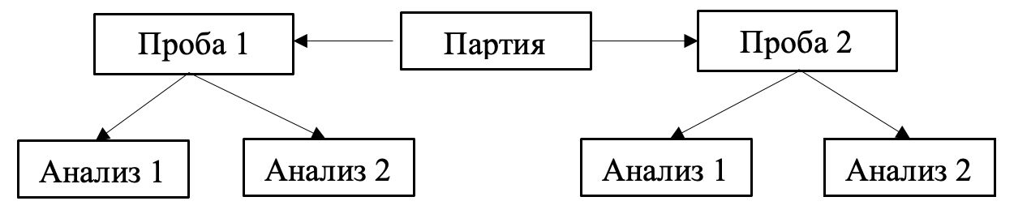

Рисунок – Схема отбора проб согласно методу «Двойных проб»

Отбор проб колбасных изделий осуществляли согласно ГОСТ 9792–73 [2] для проведения химических испытаний. От колбасных изделий отбирали точечные пробы массой 200–250 г, отрезая от продукта в поперечном направлении на расстоянии не менее 5 см от края. Из двух точечных проб от разных единиц продукции составляли объединенную пробу соответственно массой 400–500 г. Из каждой объединенной пробы отбирали пробу массой не менее 200 г для проведения двух параллельных анализов.

Лабораторные исследования отобранных образцов по определению массовой доли хлорида натрия производились по методу Мора согласно ГОСТ 9957–2015, который основан на титровании иона хлора ионом серебра в нейтральной среде в присутствии калия хромово-кислого в качестве индикатора [3].

Результаты проведения испытаний восьми партий колбасы «Тельчья» высший сорт приведены таблице 1 (партии обозначены буквой B, пробы – S1 и S2, повторные анализы – A1 и A2).

Таблица 1 – Результаты измерений массовой доли хлорида натрия в колбасе «Телячья» высшего сорта методом Мора

|  |  |  |  |  |
| --- | --- | --- | --- | --- |
| Партия | Измеренные значения проб, % абс. | | | |
| S1A1 | S1A2 | S2A1 | S2A2 |
| B1 | 2,19 | 2,22 | 2,16 | 2,19 |
| B2 | 2,24 | 2,22 | 2,23 | 2,25 |
| B3 | 2,14 | 2,13 | 2,12 | 2,12 |
| B4 | 2,24 | 2,23 | 2,22 | 2,25 |
| B5 | 2,28 | 2,29 | 2,27 | 2,28 |
| B6 | 2,35 | 2,33 | 2,33 | 2,35 |
| B7 | 2,12 | 2,15 | 2,16 | 2,15 |
| B8 | 2,21 | 2,21 | 2,19 | 2,19 |

Математическая модель неопределённости отбора и измерений при исследовании на нескольких целевых объектах состоит из следующих составляющих:

– неопределённости, обусловленной отбором пробы, которая оценивается дисперсией между образцами одного целевого объекта (партии) $s_{sampling}^{2}$;

– неопределённости анализа, оцениваемой дисперсией результатов анализа одной пробы $s_{analytical}^{2}$;

– неопределенности, характеризующей рассеяние концентрации между целевыми объектами, оценивается дисперсией результатов анализа среди целевых объектов (партий) $s_{between-target}^{2}$.

Случайную составляющую каждой неопределенности оценивали путем применения дисперсионного анализа (ANOVA) [1].

Результаты вычислений приведены в таблицах 2–5.

Вначале была оценена неопределенность анализа (табл. 2).

Таблица 2 – Результаты вычислений неопределенности анализа с применением дисперсионного анализа ANOVA

|  |  |
| --- | --- |
| Рассчитываемый параметр и формула для вычисления | Результат |
| Внутригрупповая сумма квадратов разностей результатов анализа, % абс. $${SS}_{anal}=\sum_{i=1}^{16}{2·{(x_{i}-\overline{x_{i}})}^{2}}$$ | 0,0029 |
| Число степеней свободы $${df}_{a}=\left(N·2\right)-N$$ где N – число проб | 16 |
| Стандартное отклонение, абс. % $${SD}_{anal}=\sqrt{\frac{{SS}_{anal}}{{df}_{a}}}$$ | 0,013 |
| Среднее всех проб, абс. % $$\overline{X_{a}}=\frac{1}{16}\sum_{i=1}^{16}{\overline{x_{i}}}$$ | 2,22 |
| Относительно стандартное отклонение, % $${RSD}_{anal}=\frac{{SD}_{anal}}{\overline{X_{a}}}∙100\%$$ | 0,60 |

Далее рассчитали неопределенность отбора проб. Результаты вычислений приведены в таблице 3.

Таблица 3 – Результаты вычислений неопределенности отбора пробы с применением дисперсионного анализа ANOVA

|  |  |
| --- | --- |
| Рассчитываемый параметр и формула для вычисления | Результат |
| 1 | 2 |
| Внутригрупповая сумма квадратов разностей результатов отбора пробы, абс % $${SS}_{samp}=\sum_{i=1}^{8}{\left[2·{\left(\frac{x_{i1}+x_{i2}}{2}-\overline{x_{i}}\right)}^{2}+2·{\left(\frac{x_{i3}+x_{i4}}{2}-\overline{x_{i}}\right)}^{2}\right]}$$ | 0,0022 |
| Число степеней свободы $${df}_{s}=\left(NB·n\right)-NB$$ где $NB$– число партий; $n$ – число проб, анализируемых для каждой партии | 8 |
| Дисперсия, абс % $$V_{samp}=\frac{\left(\frac{{SS}_{samp}}{{df}_{s}}-\frac{{SS}_{anal}}{{df}_{a}}\right)}{2}$$ | 0,00005 |

Продолжение таблицы 3

|  |  |
| --- | --- |
| 1 | 2 |
| Стандартное отклонение, абс % $${SD}_{samp}=\sqrt{V_{samp}}$$ | 0,007 |
| Среднее всех проб, абс % $$\overline{X}=\frac{1}{32}\sum_{j=1}^{4}{\sum_{i=1}^{8}{x_{ij}}}$$ | 2,22 |

Затем провели расчет неопределенности, обусловленной рассеянием концентрации между партиями. Результаты вычислений приведены в таблице 4.

Таблица 4 – Результаты вычислений неопределенности, обусловленной рассеянием концентрации между партиями, с применением дисперсионного анализа ANOVA

|  |  |
| --- | --- |
| Рассчитываемый параметр и формула для вычисления | Результат |
| Среднее значение всех партий, абс % $$\overline{X_{B}}=\frac{1}{8}\sum_{i=1}^{8}{\overline{x_{i}}}$$ | 2,22 |
| Дисперсия ${SD}_{B}, абс \%$ $${SD}_{B}=\sqrt{\frac{1}{7}\sum_{i=1}^{8}{{(\overline{x_{i}}- X_{B})}^{2}}}$$ | 0,07 |
| Относительно стандартное отклонение, % $${RSD}_{etween-target}=\frac{{SD}_{B}}{\overline{X_{B}}}∙100\%$$ | 3,15 |

Суммарную неопределенность рассчитали следующим образом:

$$u= \sqrt{s_{between-target}^{2}+s_{sampl}^{2}+s_{anal}^{2} }= \sqrt{{3,15}^{2}+{0,32}^{2}+{0,60}^{2}}=$$

$$=5,2\%$$

Все значения неопределенностей представлены в таблице 5.

Таблица 5 – Рассчитанные значения неопределенностей

|  |  |  |  |  |
| --- | --- | --- | --- | --- |
|  | Неопределенности измерения, % | | | |
| Отбор проб | Анализ | Между партиями | Суммарная |
| Неопределенность  *u (%) = RSD (%)* | 0,32 | 0,60 | 3,15 | 5,2 |
| Расширенная неопределенность $U=2∙u$ | 0,64 | 1,20 | 6,30 | 10,4 |

Из приведенных расчетов видно, что самый большой вклад вносит неопределенность, обусловленная рассеянием концентрации между партиями, что является следствием неточностью закладки хлорида натрия при изготовлении партии. Неопределённость отбора проб приняла самое минимальное значение из всех рассчитанных, что обусловлено высокой однородностью распределения аналита в продукте. Значение неопределенности всего процесса измерения массовой доли хлорида натрия в колбасе вареной «Телячья» высшего сорта методом Мора с учетом рассеяния концентрации между партиями составила 10,4% от результата измерения.

Полученные данные и процедура расчета оформлены в виде документа и будут использованы в качестве методики расчета неопределённости на ОАО «Минский мясокомбинат».

ЛИТЕРАТУРА

1. Руководство ЕВРАХИМ/СИТАК Неопределенность измерения, связанная с отбором пробы 2-е издание, 2007. Перевод с английского Р.Л. Кадиса, Г.Р. Нежиховского, В.Б. Симина / Под редакцией М. Рэмзи и С. Эллисона, С. – Киев: ООО «Юрка Любченка», 2015. – 144 с.

2. Колбасные изделия и продукты из свинины, баранины, говядины и мяса других видов убойных животных и птиц. Правила приемки и методы отбора проб: ГОСТ 9792-73. – Введ. 01.07.1974. – М.: РУП «Институт мясомолочной промышленности», 2009. – 4 с.

3. Мясо и мясные продукты. Методы определения содержания хлористого натрия: ГОСТ 9957-2015. – Введ. 01.03.2017. – М.: ГНУ «Всероссийский научно-исследовательский институт мясной промышленности им. В.М. Горбатова Российской академии сельскохозяйственных наук», 2017. – 12 с.

УДК 547.316 Студ. А. В. Галицкий

Науч. рук. доц. О. Я. Толкач

(кафедра органической химии, БГТУ)

**ДИМЕТИЛАЦЕТАЛЬ АЦЕТОУКСУСНОГО АЛЬДЕГИДА   
КАК НУКЛЕОФИЛЬНЫЙ РЕАГЕНТ**

Получение ацеталей используется с целью защиты карбонильной группы от таких нежелательных процессов, как окисление, циклизация, конденсация и пр. В классическом представлении, ацетали устойчивы в щелочной среде и существует возможность их использования в реакциях, катализируемых щелочами, без разрушения ацетальной группировки. Данный вид защиты легко снимается обработкой растворами кислот, что приводит к регенерации карбонильной группы.

Кроме защитных функций ацетали, в частности ацетали кетоальдегидов, могут быть использованы в качестве самостоятельных реагентов в реакциях каталитической самоконденсации по кетонной группе или с успехом использоваться в реакциях гетероциклизации с гидразином, арилгидразинами и другими азотистыми основаниями, а также циклоконденсации с ацетоном и первичными аминами, протекающими в присутствии кислот [1]. С другой стороны, ацетали кетоальдегидов, наряду с ацетоуксусным эфиром, ацетилацетоном и другими подобными соединениями, могут выступать в качестве С-нуклеофилов в реакциях конденсации и нуклеофильного присоединения, которые часто катализируются основаниями.

На основании вышеизложенных фактов диметилацеталь ацетоуксусного альдегида (ДААУА), имеющий в α-положении к карбонильной группе два атома водорода и только одну акцепторную группу по отношению к диметилацетальной группе, должен с одной стороны сохранять устойчивость ацетальной группировки, а с другой стороны проявлять выраженную С-Н кислотность за счет наличия ацетальной и ацетильной групп. Поэтому ДААУА был использован в качестве C-нуклеофила в AN-реакции по Михаэлю.

Однако при попытке проведении реакции ДААУА с солью Манниха – синтетическим эквивалентом ненасыщенных кетонов, в присутствии спиртовой щелочи в кипящем диоксане с целью получения замещенного циклогексенона, содержащего диметилацетальную группировку, ожидаемое вещество – циклогексенон – в продуктах не было обнаружено. Анализ ЯМР спектров выделенных после реакции веществ показал, что соль Манниха в виде винилкетона вступала в реакции циклотримеризации и присоединения воды с последующей конденсацией [2].

В связи с этим возник вопрос о причинах отсутствия реакции нуклеофильного присоединения ДААУА к винильной группе и его возможном самопревращении в щелочной среде. В литературе было найдено, что ацетали, у которых в α-положении содержится две электроноакцепторные группы, неустойчивы в щелочной среде и могут претерпевать элиминирование и гидролитическое расщепление [3]. Поэтому с целью изучения свойств продукта между ДААУА и спиртовой щелочью в молярном соотношении 1 : 1,1 было проведено взаимодействие в среде абсолютного диэтилового эфира при охлаждении. После реакции смесь была разделена на две части. Из щелочной части реакционной смеси путем удаления растворителей на ротерном испарителе было выделено кристаллическое вещество оранжевого цвета, которое, по нашему мнению, являлось калиевой солью одной или нескольких из возможных енольных форм продуктов. Кристаллы не растворялись в дейтерохлороформе, поэтому получить ЯМР спектр этого продукта не представлялось возможным. При мягком окислении реактивом Вагнера (KMnO4 + NaHCO3) водного раствора полученного енолята происходило исчезновение окраски перманганата калия и выпадение бурого осадка MnO2, что позволяет предполагать наличие в веществе алифатической связи С=С или альдегидной группы. Возможные превращения ДААУА в процессе реакции:



Другая часть реакционной смеси подкислялась разбавленной хлороводородной кислотой до pH 1-2, органический слой промывался до нейтральной среды и высушивался сульфатом натрия. После удаления растворителя на роторном испарителе, получена жидкость светло-желтого цвета с приятным запахом (nD20= 1,4287). По результатам тонкослойной хроматографии установлено образование нового, по сравнению с ДААУА, вещества с более высокой подвижностью в элюенте (петролейный эфир : этилацетат, 1:1). Однако ЯМР спектр полученного продукта показал наличие смеси нескольких веществ, в которой были интерпретированы химические сдвиги протонов при двойных углерод-углеродных связях, метокси- и ацетильной групп; обнаружены следы протона альдегидной группы. Возможное получение ненасыщенных алкоксикетонов и кетонов, образование которых мы предполагаем, подтверждают и авторы работы [4], которые проводили нагревание щелочных растворов ацеталей кетоальдегидов.

Таким образом, нами сделано предположение, что диметилацеталь ацетоуксусного альдегида по отношению к гидроксиду калия выступает как С-Н кислота, но анион, которой образуется после отщепления протона стабилизируется путем элиминирования этилат-аниона с превращением в метил-β-ацетилвиниловый эфир. Нами сделан вывод, что диметилацеталь ацетоуксусного альдегида не является активным С-нуклеофилом в отношении винилкетонов, образующихся из солей Манниха в условиях основного катализа, так как не устойчив в щелочной среде и наряду с енолизацией, вероятно претерпевает элиминирование и гидролитическое расщепление. Поэтому данный реагент не может быть рекомендован к использованию в реакциях катализируемых основаниями.

литературА

1. Коновалов, А. И. Современные тенденции органической химии в университетах России / А. И. Коновалов [и др.] // Журнал органической химии. – 2018. – Том 54, № 2. – С. 161–360.

2. Толкач, О.Я. Трансформация солей Манниха с диметилацеталем ацетоуксусного альдегида в присутствии оснований / О.Я. Толкач [и др.] // Технология органических веществ: материалы 86-й науч.-техн. конф. профессорско-преподавательского состава, научных сотрудников и аспирантов (с международным участием). Минск, 2022 г. С. 148–150.

3. Antus, S. Alkalilabilitat von in 2-Stellung anionisch aktivieren Acetalen / S. Antus [et al.] // Liebigs Ann. Chem. – 1978. – P. 107–117.

4. Шостаковский, М.Ф. Химия диацетилена / М.Ф. Шостаковский, А.В. Богданова – М.: Наука. 1971. – 524 с.

УДК 549.594.4 Студ. М.М. Кузьмина, Д.И. Макуценя

Науч.рук. доц. Н. М. Кузьменок

(кафедра органической химии, БГТУ)

**СИНТЕЗ 3-АРИЛ-6-АЦЕТИЛЦИКЛОГЕКС-2-ЕНОНОВ РЕАКЦИЕЙ СОЛЕЙ МАННИХА С АЦЕТИЛАЦЕТОНОМ**

Соли Манниха являются отличными синтетическими эквивалентами винилкетонов, которые открывают путь к синтезу карбо- и гетероциклических соединений. В данной работе соли Манниха вводились в циклоконденсацию с ацетилацетоном в присутствии гидроксида калия в кипящем диоксане. Как было показано ранее, в этой реакции может образовываться как смесь сложных продуктов, так и индивидуальные вещества [1, 2].

Целью работы является разработка методики, которая бы давала оптимальный выход 3-арил-6-ацетилциклогекс-2-енонов, представляющих интерес в синтезе поликарбоциклических и гетероциклических соединений. В качестве исходных соединений были использованы замещённые метиларилкетоны, которые вводились в реакцию Манниха по методике, описанной ранее [1]. Полученные соли Манниха *1a-d* использовались в качестве субстрата в циклоконденсации с ацетилацетоном. Важно отметить, что необходимо строго соблюдать следующее мольное соотношение реагентов: n(соль Манниха) : n(ацетилацетон) : n(гидроксид калия) = 1:3:2,5, иначе реакция приведёт к сложной смеси различных продуктов тандемных реакций.

Реакционная смесь кипятилась в течении 4-х часов, после чего обрабатывалась 5%-ным водным раствором серной кислоты до нейтральной реакции среды и экстрагировалась хлористым метиленом. В данном экстракте основным веществом являлись   
3-арил-6-ацетил-3-гидроксициклогекс-2-еноны *2a-d*, которые, вероятно, не могут отщепить воду в среде основного катализа из-за образования устойчивых енолов [2, 3]. Поэтому экстракт кипятили в течении 2-х часов с эквимолярным количеством *п*-толуолсульфокислоты, после чего реакционная смесь промывалась водным раствором гидрокарбоната натрия до нейтральной реакции среды, высушивалась и упаривалась на роторном испарителе до начала кристаллизации. Выпавший осадок отфильтровывали, а маточный раствор оставляли на 12 часов при температуре – 15 оС, затем вновь отделяли кристаллы. По данным 1Н- и 13С-ЯМР спектроскопии полученные кристаллы являются 3-арил-6-ацетилциклогекс-2-енонами *3a-d*.



Рассматривая химизм процесса, можно констатировать следующую последовательность реакций. На первой стадии происходит образование виниларилкетона с отщеплением молекулы диметиламина. После этого енолят ацетилацетона присоединяется по Михаэлю к винилкетону, полученный аддукт претерпевает альдольно-кротоновую внутримолекулярную конденсацию с образованием соединений *2a-d*, которые чётко регистрировались с помощью ТСХ, но не выделялись из реакционной смеси, так как это не представлялось целесообразным. Вывод об их структуре был сделан на основании 1Н-ЯМР веществ *2с* и *2d*, выделенных в виде индивидуальных соединений. После этого полученные продукты *2a-d* трансформировались в соединения *3a-d* в условиях кислотного катализа за счёт отщепления молекулы воды.

Выход замещённых циклогексенонов варьировался в интервале от 59% до 68%. Данные соединения являются впервые синтезированными, поэтому нами были определены их некоторые физико-химические характеристики.

Интересно отметить, что соединениям *3a-d* свойственна люминесценция в диапазоне УФ-излучения.

Далее мы планируем использовать полученные продукты в двух направлениях. Первым из них является наращивание цепи шестичленных карбоциклов с помощью реакции Манниха и последующей циклоконденсации с ацетилацетоном. Второе – синтез различных гетероциклов, например, азотсодержащих.

Таблица – Физико-химические характеристики продуктов *3 a-d*

|  |  |  |  |  |
| --- | --- | --- | --- | --- |
| № продукта | Структурная формула радикала | Температура плавления, оС | Цвет | Выход, % |
| *3a* |  | 96 – 98 | горчично-жёлтый | 68,0 |
| *3b* |  | 99 – 102 | жёлтый | 55,0 |
| *3c* |  | 101 – 104 | жёлтый | 65,2 |
| *3d* |  | 127 – 130 | канареечно-жёлтый | 59,1 |

Подводя итог работы, можно заявить, что нами разработана препаративная методика синтеза 3-арил-6-циклогекс-2-енонов. Эти соединения могут быть использованы не только в качестве перспективных синтонов для получения других труднодоступных органических соединений, но и сами представляют интерес. Например, их можно использовать как красители или же, в качестве лигандов для получения хелатных комплексов переходных металлов.

ЛИТЕРАТУРА

1. Кузьмина, М. М. Синтез 3-арил-6-(β-ароилэтил)циклокгекс-2-енонов реакцией солей Манниха с ацетилацетоном / М. М. Кузьмина, Д. И. Макуценя // Наука - шаг в будущее : тезисы докладов XV студенческой научно-практической конференции факультета «Технология органических веществ», Минск, 1- 2 декабря 2021 г. – Минск : БГТУ, 2021. – С. 33.

2. Разработка метода синтеза 3-арил-6-ацетилциклогексен-2-онов / Н. М. Кузьменок [и др.] // Технология органических веществ : материалы 86-й научно-технической конференции профессорско-преподавательского состава, научных сотрудников и аспирантов, Минск, 31 января - 12 февраля 2022 г. – Минск : БГТУ, 2022. – С. 143–145.

3. Преч, Э. Определение строения органических соединений. Таблицы спектральных данных / Дж.Дж. Ли, Ф. Бюльманн, К. Аффольтер. – М.: БИНОМ. Лаборатория знаний, 2006. – 438 с.

УДК 544.22+537.31/.32 Магистрант Я.Ю.Журавлева

Науч. рук. доц. А.И. Клындюк

(кафедра физической, коллоидной и аналитической химии, БГТУ)

**электротранспортные свойства слоистых перовскитов Nd(Ba,Sr)(FeCoCu)2O5+δ**

Слоистые кислороддефицитные перовскиты AA'BB'O5+δ(A – редкоземельный элемент; A' – щелочноземельный элемент; B, B' – 3*d-*металлы) характеризуются уникальными электротранспортными, магнитными, электрохимическими и иными свойствами и находят применение в качестве электродных материалов твердооксидных топливных элементов, высокотемпературных термоэлектриков, рабочих элементов химических полупроводниковых газовых сенсоров и т. д. [1,2]. Разработанные к настоящему времени функциональные материалы на основе этих соединений имеют ряд недостатков, которые могут быть частично или полностью устранены изменением катионного состава слоистых перовскитов путем частичного замещения ионов в А- или/и В-позициях их структуры либо модифицирования простыми и сложными оксидами металлов [2]. В настоящей работе изучено влияние изовалентного замещения ионов бария ионами стронция на кристаллическую структуру и электротранспортные свойства (удельную электропроводность и коэффициент термо-ЭДС) твердых растворов   
NdBa1*–x*Sr*x*FeCo0,5Cu0,5O5+δ (0,00 ≤ *x* ≤ 1,00).

**Получение твердых растворов NdBa1*–x*Sr*x*FeCo0,5Cu0,5O5+δ (*x*= 0,00; 0,20; 0,40; 0,60; 0,80; 1,00).** Образцы синтезировали методом твердофазных реакций из Nd2O3 (НО-Л), ВaCO3 (ч.), SrCO3 (ч.), Fe2O3 (ос.ч.),CuO (ч.д.а.), Co3O4 (ч.), которые смешивали в необходимых стехиометрических соотношениях с добавлением этилового спирта при помощи мельницы Pulverizette 6.0 фирмы Fritsch, прессовали в таблетки и отжигали на воздухе в течение 40 ч при 1173 К. Спеченные образцы повторно измельчали и прессовали в формы параллелепипедов размерами 5 × 5 × 30, которые затем спекали на воздухе при температуре 1273 К в течение 9 часов.

**Кристаллическая структура.** Согласно результатам рентгенофазового анализа (дифрактометр Bruker D8 XRD Advance, CuKα–излучение) образцы керамики NdBa1*–x*Sr*x*FeCo0,5Cu0,5O5+δ были однофазными и при 0,00 ≤ *x* ≤ 0,40 относились к тетрагональной сингонии (пр. гр. симм. *P*4/*mmm*), а при 0,60 ≤ *x* ≤ 1,00 – к кубической (пр. гр. симм. *Pm*3*m*). Кажущаяся плотность образцов, найденная по их массе и геометрическим размерам, составила 4,77–6,18 г/см3, что соответствует пористости 6,6–28,4%, которая была наибольшей для составов с *x* = 0,20 и 0,40.

**Электротранспортные свойства.** Методика исследования электротранспортных свойств полученных материалов подробно описана в [3]. Перед проведением измерений электропроводности и термо-ЭДС на поверхности керамических образцов формировали электроды вжиганием серебряной пасты (суспензия мелкодисперсного серебра в изоамилацетате) при 1070 К в течение 5 мин. Электропроводность (σ) спеченной керамики носила полупроводниковый характер (рисунок 1, *а*), который изменялся на металлический вблизи 690–728 К для составов 0,00 ≤ *x* ≤ 0,60 и вблизи 996–1021 К для материалов с *x* = 0,80, 1,00 по причине выделения из образцов слабосвязанного кислорода. Значения σ керамики возрастали при увеличении степени замещения бария стронцием (рисунок 1, *в*), при этом наибольшую величину – 299 См/см при 1021 К – наблюдали для составаNdSrFeCo0,5Cu0,5O5+δ.

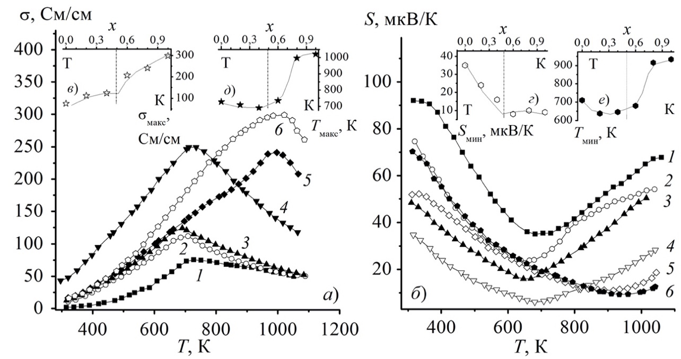

Рисунок 1 – Температурные (*а*, *б*) и концентрационные (*в*, *г, д, е*) зависимости удельной электропроводности (*а, в*), коэффициента термо-ЭДС (*б, г*) и температур экстремумов на зависимостях σ = *f*(*T*) (*д*) и *S* = *f*(*T*)(*е*) керамики состава NdBa1*–x*Sr*x*FeCo0,5Co0,5O5+δ: *x* = 0,00 (*1*), 0,20 (*2*), 0,40 (*3*), 0,60 (*4*), 0,80 (*5*) и 1,00 (*6*)

Положительные во всем интервале температур значения коэффициента термо-ЭДС керамики (*S*) свидетельствуют о том, что основными носителями заряда в ней являются «дырки». Значения *S* твердых растворов немонотонно изменялись при повышении температуры (рисунок 1, *б*), проходя вблизи 638–934 К через минимум, природа которого та же, что и для аномалии электропроводности. Величины *S* исследованных материалов уменьшались при увеличении содержания в них стронция (рисунок 1, *г*), причем минимальную величину – 8 мкВ/К при 691 К – продемонстрировал состав NdBa0,4Sr0,6FeCo0,5Cu0,5O5+δ.

Значения фактора мощности (*P*) твердых растворов   
NdBa1*–x*Sr*x*FeCo0,5Cu0,5O5+δ, рассчитанные как *P*= *S*2⋅σ, изменялись в пределах 1–18 мкВт/(м·К2), а зависимость *P* от температуры была аналогична зависимости *S*= *f*(*T*) (рисунок 2, *а*). При невысоких температурах величина *P* немонотонно изменялась с ростом *х*, проходя через минимум в области структурного перехода тетрагональная фаза – кубическая фаза, а при повышенных температурах нелинейно уменьшалась при увеличении степени замещения бария стронцием (рисунок 2, *б*).

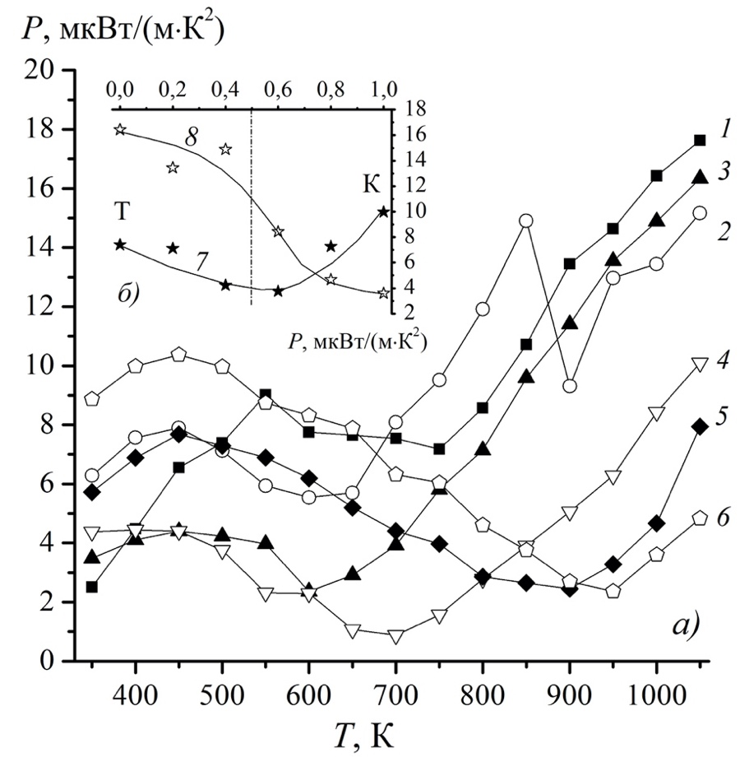

Величины кажущейся энергии активации проводимости (*Е*σ), и энергии активации носителей заряда (*ЕS*), найденные из линейных участков зависимостей ln(σ⋅*T*) = *f*(1/*T*) и *S* = *f*(1/*T*), составили 0,136–0,254 эВ и 0,017–0,048 эВ соответственно (таблица) и немонотонно изменялись при варьировании катионного состава, причем, согласно расчету, наименее затруднен электротранспорт был для состава NdBa0,4Sr0,6FeCo0,5Cu0,5O5+δ, лежащего на границе фазового перехода тетрагональная фаза – кубическая фаза. Значения энергии активации миграции носителей заряда, рассчитанные как *Еm = Е*σ–*ЕS* [4], также приведены в таблице.

Рисунок 2 – Температурные (*а*) и концентрационные (*б*) зависимости фактора мощности слоистых перовскитовNdBa1*–x*Sr*x*FeCo0,5Co0,5O5+δ: *x* = 0,00 (*1*), 0,20 (*2*), 0,40 (*3*), 0,60 (*4*), 0,80 (*5*) и 1,00 (*6*) при температурах 500 К (*7*) и 1000 К (*8*)

Таблица – Энергетические характеристики процессов электропереноса (*E*σ, *ЕS*, *Еm* и *Еn*), а также величины удельной электропроводности (σмакс), коэффициента термо-ЭДС (*S*мин), температур максимумов и минимумов (*T*макс, *T*мин) на температурных зависимостях электротранспортных свойств твердых растворов NdBa1*–x*Sr*x*FeCo0,5Cu0,5O5+δ

|  |  |  |  |  |  |  |  |  |
| --- | --- | --- | --- | --- | --- | --- | --- | --- |
| *х* | *Е*σ, эВ | *ЕS*, эВ | *Еm*, эВ | *Еn*, эВ | *σ*макс, Cм/cм | *Tмакс, К* | *S*мин, мкВ/К | *Tмин, К* |
| 0,00 | 0,254 | 0,048 | 0,206 | 0,115 | 75 | 728 | 35 | 710 |
| 0,20 | 0,167 | 0,038 | 0,129 | 0,130 | 112 | 709 | 24 | 638 |
| 0,40 | 0,157 | 0,025 | 0,132 | 0,120 | 124 | 690 | 16 | 646 |
| 0,60 | 0,136 | 0,017 | 0,119 | 0,125 | 207 | 708 | 8 | 691 |
| 0,89 | 0,159 | 0,031 | 0,128 | 0,110 | 241 | 996 | 10 | 916 |
| 1,00 | 0,184 | 0,036 | 0,148 | 0,126 | 299 | 1021 | 9 | 934 |

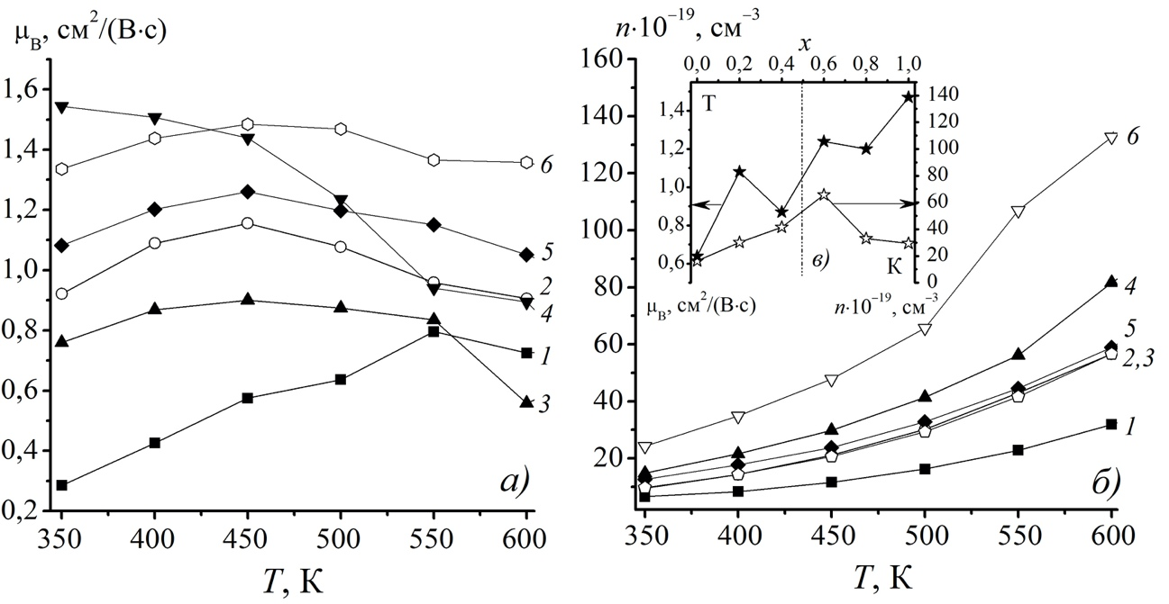

Рисунок 3 – Температурные (*а, б*) и концентрационные (*в*) зависимости взвешенной подвижности (*а, в*) и концентрации носителей заряда (*б, в*) в твердых растворах NdBa1*–x*Sr*x*FeCo0,5Co0,5O5+δ: *x* = 0,00 (*1*), 0,20 (*2*), 0,40 (*3*), 0,60 (*4*), 0,80 (*5*) и 1,00 (*6*) при температуре 500 К

**Взвешенная подвижность и концентрация носителей заряда.** На основании результатов исследования электротранспортных свойств по методике [5] были определены значения взвешенной подвижности (μв) и концентрации носителей заряда – (*n*). Значения μв в интервале температур 350–600 К изменялись в пределах 0,3–1,5 см2/(В⋅с) и, в целом, возрастали при замещении бария стронцием (рисунок 3,*а,в*). Концентрация «дырок» в NdBa1*–x*Sr*x*FeCo0,5Cu0,5O5+δ менялась в диапазоне ≈(5–130)⋅1019см–3, экспоненциально возрастая при увеличении температуры (рисунок 3, *б*) и достигая наибольших значений для состава NdBa0,4Sr0,6FeCo0,5Cu0,5O5+δ. Величины кажущейся энергии активации носителей заряда, найденные из линейных участков зависимости ln(*n*) = *f*(1/*T*), составили 0,110–0,130 эВ (таблица) и немонотонно изменялись при варьировании катионного состава образцов.

Таким образом, в работе изучен электротранспорт в твердых растворах NdBa1*–x*Sr*x*FeCo0,5Cu0,5O5+δ, рассчитаны параметры электропереноса в этих фазах, в частности, показано, что возрастание их электропроводности при замещении бария стронцием обусловлено увеличением как подвижности, так и концентрации основных носителей заряда в этих слоистых перовскитах.

литературА

1. Klyndyuk A.I. Perovskite-Like Oxides 0112 Type: Structure, Properties, and Possible Aplications. Advances in Chemistry Research. V. 5. Ed. By J.C. Taylor. NovaSciencePublishers, 2010, 59–105.

2. Klyndyuk, A.I. Layered Oxygen-Deficient Double Perovskites as Promising Cathode Materials for Solid Oxide Fuel Cells / A.I. Klyndyuk, E.A. Chizhova, D.S. Kharytonau, D.A. Medvedev // Materials. – 2022. –Vol. 15, № 1.– P. 141.

3. Klyndyuk, A.I. Crystal structure, thermal and electrotransport properties of NdBa1–*x*Sr*x*FeCo0.5Cu0.5O5+δ (0,02 ≤ *x* ≤ 0,20) solid solutions / A.I. Klyndyuk, Ya.Yu. Zhuravleva, N.N. Gundilovich // Chimica Techno Acta. – 2021. – Vol. 8(3), No. 2021830.

4. Мотт, Н. Электронные процессы в некристаллических веществах / Н. Мотт, Э. Дэвис. – М.: Мир. – 1982. – 368 с.

5. Snyder, G.J. Weighted Mobility // G.J. Snyder, A.H. Snyder, M. Wood, R. Gurunatham, B.H. Snyder, C.Niu // Adv. Mater. – 2020. –Vol. 35. –P. 200153.

УДК 547.913 Студ. Ю.А. Нечай, У.Ю. Гайда

Науч. рук. доц. Н.А. Коваленко,

ст. преподаватель Г.Н. Супиченко

(кафедра физической, коллоидной и аналитической химии, БГТУ)

**КОМПОНЕНТНЫЙ СОСТАВ ЭФИРНОГО МАСЛА ТУИ ЗОЛОТИСТОЙ И БИОЛОГИЧЕСКАЯ АКТИВНОСТЬ ее экстрактов**

В настоящее время возрастает потребность в поиске новых растений, обладающих высокой биологической активностью. Особый интерес вызывают хвойные растения, в состав экстрактов и эфирных масел которых входят комплексы веществ, обладающих антиоксидантным и антимикробным эффектами.

Эфирные масла и экстракты представителей рода *Thuja* содержат ряд биологически активных компонентов и широко применяются в гомеопатии и фитотерапии благодаря своим иммуномоделирующим и антивирусным свойствам. Использование эфирных масел растений рода *Thuja* в производстве профилактических и лекарственных средств неразрывно связано с необходимостью стандартизации растительного сырья и препаратов на его основе, поскольку компонентный состав эфирных масел туи в существенной степени зависит от их географического происхождения.

Целью настоящей работы являлось установление компонентного состава образцов эфирного масла и оценка антиоксидантных и антимикробных свойств экстрактов *Thuja* *occidentalis* L. «Aurea», произрастающей в Республике Беларусь.

Объектами исследования являлись образцы эфирного масла и этанольные экстракты растений *Thuja* *occidentalis* L. «Aurea» из коллекции пряно-ароматических и лекарственных растений ботанического сада Белорусской государственной сельско­хозяйственной академии.

Для выделения эфирного масла и получения экстрактов использовали охвоенные концы ветвей длиной 20–30 см, собранные в осенний период 2021 г. Эфирные масла получали методом гидродистилляции. Для получения спиртовых экстрактов навеску измельченного растительного сырья дважды обрабатывали 70%-ным этанолом на кипящей водяной бане в течение 30 мин с последующим фильтрованием извлечения.

Для установления компонентного состава образцов эфирного масла туи использовали газовый хроматографа «Цвет 800», оснащенный пламенно-ионизационным детектором и капиллярной колонкой Cyclosil B (30 м×0,32 мм×0,25 мкм). Разделение осуществляли в следующем температурном режиме: изотерма при 70 ºС в течение 5 мин, подъем температуры до 115 ºС со скоростью 3º/мин, изотерма в течение 20 мин, затем подъем температуры со скоростью 4º/мин до 200 ºС, изотерма в течение 10 мин в токе газа-носителя. Газ-носитель – азот (линейная скорость 16,2 см/с, величина сброса – 1:26). Объем вводимой пробы цельного эфирного масла составлял 0,1 мкл. Временем удерживания несорбирующегося газа считали время выхода пика метана.

Для идентификации основных компонентов эфирного масла проводили сравнение относительных индексов удерживания (ОИУ) компонентов со значениями ОУИ стандартных образцов терпеновых соединений. Расчет ОИУ основных компонентов эфирных масел производили по формуле



где *tR*(*x*), *tR*(*n*), *tR*(*n*+ 1)–приведенное время удерживания анализируемого компонента, *н*-алкана (*СnH*2*n*+ 2) и следующего *н*-алкана (*Сn*+ 1*H*2*n*+ 4) соответственно, причем *tR*(*n*)<*tR*(*x*)<*tR*(*n*+ 1).

В качестве реперных компонентов для расчета ОИУ использовали *н*-алканы С7–С16.

Для количественного определения идентифицированных компонентов эфирного масла применяли метод внутренней нормализации без учета относительных поправочных коэффициентов.

Содержание компонентов по методу внутренней нормализации. рассчитывали по формуле

ω*i =Si∙*100/∑*Si*,

где ω*i* – содержание *i*-го компонента в смеси, %; *Si* – площадь пика *i*-го компонента.

Антиоксидантную активность экстрактов оценивали фотометрическим методом по содержанию полифенольных соединений. Для количественного определения полифенольных соединений в качестве фотометрического реагента использовали 18-молибдендифосфатный гетерокомплекс структуры Доусона (18-МФК). Сумму полифенольных соединений определяли методом градуировочного графика в расчете на стандартное вещество – рутин (1·10–6 – 4·10–5 моль/л). Для измерения оптической плотности экстрактов растений и стандартных растворов рутина к аликвоте исследуемого раствора добавляли раствор 18-МФК и фосфатный буферный раствор (рН 7,7). Оптическую плотность измеряли при 820 нм на спектрофотометре ПЭ-5400 УФ в стеклянной кювете с толщиной слоя 1 см.

Антибактериальную активность определяли методом диффузии этанольных растворов эфирного масла в агар (метод бумажных дисков). В качестве тест-культур использовали санитарно-показательные микроорганизмы: *Staphylococcus aureus*, *Salmonella alony*, *Bacillus subtilis*, *Clostridium* sp., *Escherichia coli* Hfr H, *Pseudomonas aeruginosa*. Суточную культуру микроорганизмов (0,1 мл) распределяли шпателем по поверхности подсохшей плотной питательной среды в чашке Петри. На поверхности засеянных сред на расстоянии 1,5–2,0 см от края чашки на равном удалении друг от друга раскладывали стерильные бумажные диски диаметром 0,5 см. На диски наносили по 10 мкл растворов эфирных масел в 95%-ном этаноле, выдерживали посевы при 4 °С в течение 4 ч с последующим инкубированием в термостате при 30 °С в течение 24 ч. В ходе изучения определяли диаметр зон ингибирования.

По данным хроматографического разделения (таблица 1) главными компонентами эфирного масла туи золотистой являются кетоны монотерпенов. Суммарное содержание α- и β-туйонов и фенхона составляет ≈ 85 %, в то время как концентрации остальных идентифицированных соединений не превышают 2 %.

Таблица 1 – Компонентный состав эфирного масла туи золотистой

|  |  |  |
| --- | --- | --- |
| Соединение | ОИУ | Содержание, % |
| 1 | 2 | 3 |
| α-Туйен | 954 | 0,90 |
| (–)-Камфен | 993 | < 0,1 |
| (+)-Камфен | 997 | 0,25 |
| Мирцен | 1014 | 1,81 |
| Сабинен | 1020 | 1,12 |
| 3-Карен | 1044 | <0,1 |
| (–)-Лимонен | 1067 | 0,26 |
| (+)-Лимонен | 1076 | 0,51 |
| п-Цимен | 1082 | 0,22 |
| γ-Терпинен | 1109 | 0,43 |
| Фенхон | 1170 | 13,12 |
| α-Туйон | 1224 | 60,93 |
| β-Туйон | 1239 | 10,45 |
| (–)-Камфора | 1262 | 0,11 |

Продолжение таблицы 1

|  |  |  |
| --- | --- | --- |
| 1 | 2 | 3 |
| (+)-Камфора | 1267 | 0,66 |
| (–)-Терпинен-4-ол | 1309 | 0,89 |
| (–)-Борнилацетат | 1329 | 1,71 |
| (–)-α-Терпинеол | 1349 | 0,21 |

На втором этапе исследования проводили оценку антиоксидантных свойств экстрактов туи. Установлено, что антиоксидантная активность экстракта невелика и составляет в расчете на рутин 9,90 мг/мл. Полученные данные могут быть объяснены высокой концентрацией в экстракте монотерпеновых кетонов (α- и β-туйонов, фенхона), модельные растворы которых не реагируют с 18-молибдендифосфатным гетерокомплексом с образованием окрашенных соединений.

Антибактериальную активность 5%-ных этанольных экстрактов туи определяли по размеру зон ингибирования роста тест-культур. Отмечено отсутствие роста тест-культуры *Staphylococcus aureus*. Зоны ингибирования остальных культур приведены в таблице 2.

Таблица 2 – Диаметры зон ингибирования роста тест-культур 5% раствором экстракта

|  |  |  |  |  |  |
| --- | --- | --- | --- | --- | --- |
| Тест-культуры бактерий | *Bacillus subtilis* | *Clostridium* sp. | *Salmonella alony* | *Escherichia coli* Hfr H | *Pseudomonas aeruginosa* |
| Диаметры зон ингибирования, мм | 16 | 15 | 14 | 16 | 15 |

Полученные данные по антибактериальной активности экстрактов *Thuja* *occidentalis* L. «Aurea» обусловлены высоким содержанием α- и β-туйонов, присутствие которых в качестве главных компонентов обеспечивают высокую антимикробную активность описанных в литературе других эфирных масел и экстрактов, выделенных из растительного сырья.

УДК 669.721.5 Аспиранты А.В. Поспелов, М.А. Осипенко,

cтуд. В.И. Куницкая, ассистент А.А. Касач

Науч. рук. зав. кафедрой И.И. Курило

(кафедра физической, коллоидной и аналитической химии, БГТУ)

**ВЛИЯНИЕ ПАРАМЕТРОВ ПЛАЗМЕННОГО ЭЛЕКТРОЛИТИЧЕСКОГО ОКСИДИРОВАНИЯ на структуру ПОВЕРХНОСТИ СПЛАВА МАГНИЯ WE43**

В настоящее время по всему миру существует огромный спрос на рынке имплантатов, предназначенных для замены твердых тканей. Современные металлические имплантаты изготавливаются из технически чистого титана или сплава Ti-6Al-4V, нержавеющей стали 316L и кобальт-хромовых (Co-Cr) сплавов, которые широко используются для фиксации переломов костей. Эти металлические имплантаты имеют серьезный недостаток в виде эффекта экранирования напряжения из-за несоответствия механических свойств между материалами имплантатов (модуль Юнга 100-200 ГПа) и костью (модуль Юнга 10-30 ГПа). Кроме того, обычно металлические имплантаты необходимо удалять после заживления кости в течение первых двух лет после первой операции. Таким образом, необходимо еще одно хирургическое вмешательство со всеми личными, медицинскими, социальными, экономическими последствиями и затратами.

Благодаря своей нетоксичности и высокой биосовместимости магний и его сплавы могут стать идеальной альтернативой применяемым в настоящее время имплантационным материалам. Кроме того, плотность и модуль упругости магния близки к человеческой кости, что позволяет избежать эффекта экранирования напряжения. Имплантаты из магния также могут растворяться в организме, что позволяет избежать необходимости в повторной операции по их удалению. Однако было обнаружено, что сплавы магния корродируют слишком быстро, что приводит к нарушению механической целостности имплантата до того, как произойдет регенерация костной ткани.

Очевидно, что контролируемая скорость коррозии становится критическим параметром для биодеградируемого имплантата из магния. Для применения магния в медицинской практике необходимо улучшить его антикоррозионные и механические характеристики путем легирования или модификации поверхности. В качестве биосовместимых легирующих элементов используют алюминий, цинк, кальций, марганец, цирконий, а также редкоземельные элементы, такие как иттрий, неодим и другие.

Известно [1], что модификация поверхности магния значительно замедляет начало биодеградации. Более длительный процесс растворения имеет решающее значение для биоразлагаемого имплантата, поскольку он должен быть полностью функциональным в течение определенного периода времени, обеспечивающего регенерацию костной ткани и заживление области хирургической операции.

Одним из эффективных способов повышения коррозионной стойкости сплавов магния является плазменное электролитическое оксидирование (ПЭО). Установлено, что основными факторами, влияющими на структуру оксидного покрытия, являются: состав электролита, режим поляризующего тока, продолжительность оксидирования.

Цель работы: установить влияние продолжительности плазменного электролитического оксидирования в пирофосфатном электролите на структуру поверхности сплава магния WE43. Элементный состав исследуемого сплава магния WE43 представлен следующим образом, мас.%: Mg – 93,32; Y – 4,32; Nd – 2,21; Zr – 0,15. Для исследований использовались пластины квадратной формы размером 20х20 мм и толщиной 5 мм. Образцы шлифовали наждачной бумагой, начиная с зернистости от 500 и до 800.

Процесс ПЭО сплава WE43 проводили в электролите, содержащем 10 г/дм3 пирофосфата натрия и 1 г/дм3 гидроксида калия. Электролиз проводили в импульсном режиме при скважности 2 и анодной плотности импульса тока 20 А/дм2. Длительность импульса тока и паузы составляла 250 мс. Продолжительность электрохимической обработки – 300; 450 и 600 секунд при температуре 20±2 ºС.

Морфологию поверхности исследуемых образцов сплава магния до и после процесса ПЭО изучали методом сканирующей электронной микроскопии (СЭМ) с использованием сканирующего электронного микроскопа JEOL JSM-5610 LV.

СЭМ изображения поверхности сплава WE43 до и после ПЭО представлены на рис.1. Микроструктура исходного образца сплава характеризуется наличием интерметаллических частиц различного размера и формы. ПЭО поверхности сплава WE43 приводит к формированию на его поверхности плотных пористых покрытий. Необходимо отметить, что микроструктура полученных покрытий характеризуется наличием сетки микротрещин, что обусловлено напряженностью сформированных покрытий. С увеличение длительности процесса ПЭО увеличивается микрошероховатость анодно-оксидного покрытия, снижается количество пор и увеличивается их диаметр (рис. 1, 2).

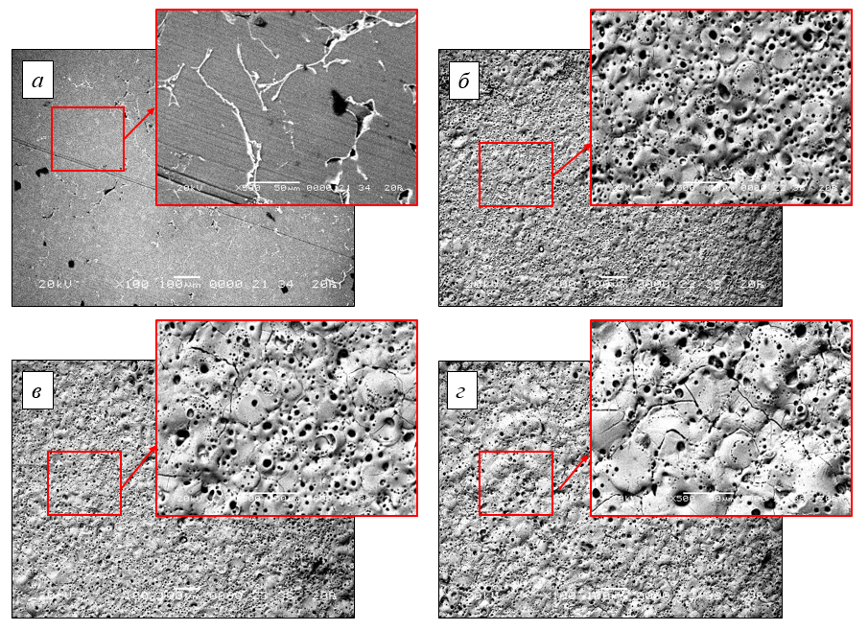

Рисунок 1 – Микрофотография поверхности сплава магния WE43 (*a*) и анодно-оксидного покрытий, сформированных при продолжительности ПЭО, с: 300 (*б*), 450 (*в*) и 600 (*г*)

D:\Диссер магний\Диссертация Поспелов Mg\Публикации\Тезисы\Тезисы апрель 2022\Рисунок1.tif

Рисунок 2 – Зависимость размера пор анодно-оксидного покрытий, сформированных при продолжительности ПЭО, с: 300, 450 и 600

Таким образом, в результате проведенных исследований установлено, что увеличение продолжительности плазменного электролитического оксидирования сплава магния WE43 от 300 до 600 с приводит к уменьшению количества пор на поверхности формируемых покрытий, но в тоже время способствует увеличению диаметра пор.

ЛИТЕРАТУРА

1. Kharitonov, D. Aqueous molybdate provides effective corrosion inhibition of WE43 magnesium alloy in sodium chloride solutions / D. Kharitonov [et al.] // Corrosion Science. – 2021. – Vol. 190, 109664.

УДК 547.539.1 Магистрант Д.С. Дорощук

Науч. рук. доц. В.Н. Ковганко

(кафедра физической, коллоидной и аналитической химии, БГТУ)

**ОСОБЕННОСТИ СПЕКТРОВ ЯМР 1Н И 13С ФТОРСОДЕРЖАЩИХ 1,3-ДИАРИЛПРОП-2-ЕН-1-ОНОВ**

Для веществ ряда 1,3-диарилпроп-2-ен-1-онов (халконов) обнаружены различные виды биологической активности. Соединения данного класса также используются в качестве полупродуктов для получения гетероциклических веществ [1, 2].



В рамках работ по синтезу и изучению свойств замещенных 2-изоксазолинов нашей исследовательской группой получен ряд фтор­содержащих 1,3-диарилпроп-2-ен-1-онов **1a-d** и **2a-f**.

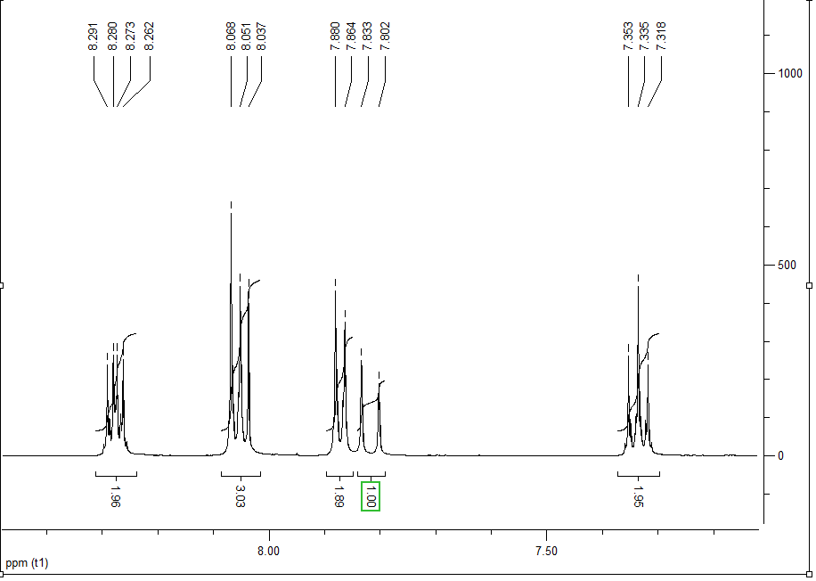

Рисунок 1 – ЯМР 1Н спектр соединения **1d**

Соединения **1a-d** относятся к ряду монофторсодержащих халконов, в которых атом фтора содержится только в 4 положении цикла А халконовой системы. В свою очередь еноны **2a-f** относятся к ряду дифторхалконов, в структуре которых содержится по одному атому фтора в циклах А и В халконовой системы.

В данном сообщении нами приводятся некоторые особенности спектров ЯМР синтезированных соединений. Спектры ЯМР записаны на приборе Bruker Avance 500 (рабочая частота 500.13 МГц для 1Н и 125.75 МГц для 13С) в растворах в дейтероацетоне.

В качестве примера можно привести данные спектра ЯМР 1Н монофторсодержащего халкона **1а** (δ, м.д., CD3CОCD3): 7.85 (1H, д, J 16 Гц, С-Hалкен.), 8.09 (1H, д, J 16 Гц, С-Hалкен.); 7.34 (2H, т, J 9 Гц), 8.27 (2H, дд, J1 5.5 Гц, J2 9 Гц), 8.12 (2H, д, J 9 Гц), 8.30 (2H, д, J 9 Гц), {аром. протоны}. Аналогично для дифторхалкона **2a** (δ, м.д., CD3CОCD3): 7.78 (1H, д, J 16 Гц, С-Hалкен.), 7.96 (1H, д, J 16 Гц, С-Hалкен.); 7.33 (2H, т, J 9 Гц), 8.27 (2H, дд, J1 5.5 Гц, J2 9 Гц), 7.23 (1H, м, J1 1 Гц, J2 2.5 Гц, J3 8 Гц), 7.51 (1H, дт, J1 6 Гц, J2 8 Гц), 7.65 (1H, уш. д, J 8 Гц), 7.70 (1H, тд, J1 2 Гц, J2 10 Гц) {аром. протоны}.

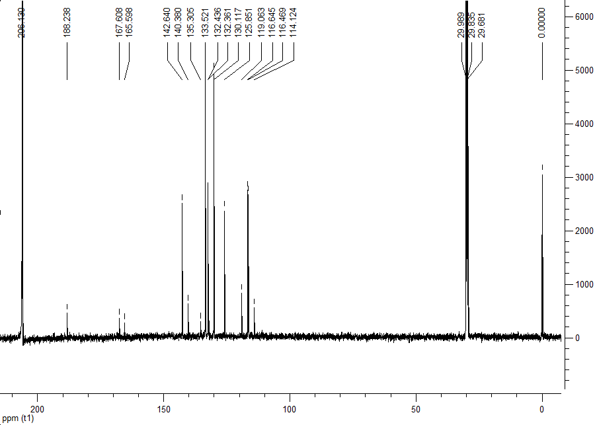

Рисунок 2 – ЯМР 13С спектр соединения **1d**

В ЯМР 1Н спектре соединения **1d** (рисунок 1) винильным протонам отвечают два дублета при δ 7.82 и 8.05 м.д. с константой спин-спинового взаимодействия J 16 Гц. Величина константы указывает на *транс*-конфигурацию заместителей возле двойной связи. Протонам ароматического цикла В соответствуют дублеты при δ 7.87 и 8.06 м.д. с характерной для 1,4-дизамещенного бензольного цикла константой спин-спинового взаимодействия J 8 Гц.

Протонам ароматического цикла А, содержащего атом фтора, соответствуют триплет при δ 7.34 м.д. (J 9 Гц) и дублет дублетов при δ 8.27 м.д. (J1 5.5 Гц, J2 9 Гц). Такая мультиплетность сигналов соответствует спин-спиновому взаимодействию указанных протонов друг с другом и атомом фтора.

В свою очередь в ЯМР 13С спектре халкона **1d** (рис. 2) фиксируюся сигналы всех атомов углерода этого вещества. Так, атому углерода карбонильной группы С=О соответствует сигнал при δ 188.24 м.д. Для атомов углерода, пространственно сближенных с атомом фтора, наблюдается спин-спиновое взаимодействие С-F. В спектре присутствуют два дублета при δ 116.56 и 132.40 м.д. с константами спин-спинового взаимодействия JC-F 22 и 9.5 Гц соответственно (рис. 3).

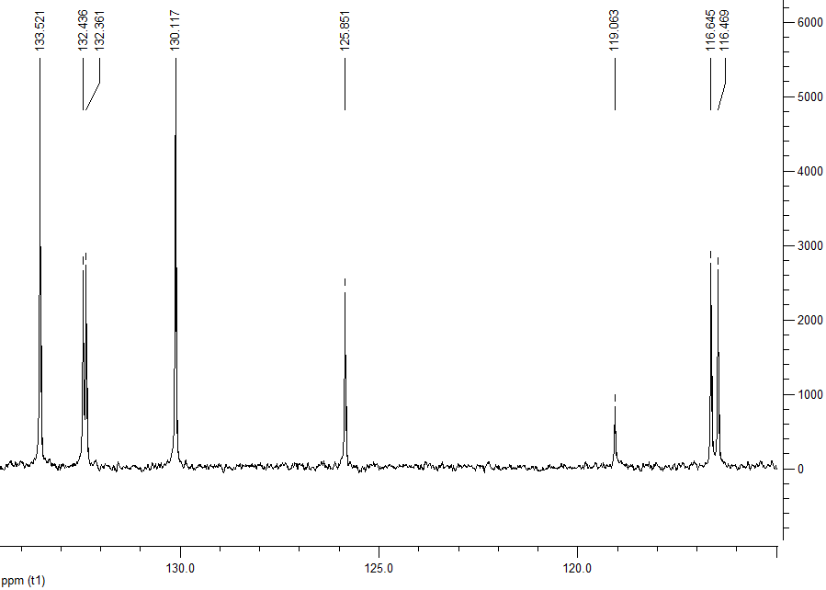

Рисунок 3 – фрагмент ЯМР 13С спектр соединения **1d**

Работа выполнена в рамках ГПНИ «Химические процессы, реагенты и технологии, биорегуляторы и биооргхимия» (подпрограмма Синтез и направленное модифицирование регуляторов биопроцессов» (Биорегуляторы), задание 2.1 (НИР 8).

ЛИТЕРАТУРА

1. Zhuang C., Zhang W., Sheng C., Zhang W., Xing C., Miao Z. Chalcone: A Privileged Structure in Medicinal Chemistry // Chem. Rev. – 2017. – Vol. 117, №12. – P. 7762-7810.

2. Dan W., Dai J. Recent developments of chalcones as potential antibacterial agents in medicinal chemistry // Eur. J. Med. Chem. – 2020. – Vol. 187. – Article 111980. – 36 Р.

УДК 667.621.264:678 Студ. А.Ю. Балаш, выпускник С.И. Гарченко

## Науч. рук. доц. А.И. Глоба

## (кафедра полимерных композиционных материалов, БГТУ),

## доц. Е.О. Богдан

## (кафедра физической, коллоидной и аналитической химии, БГТУ)

**Синтез и исследование своЙств водных функционализированных акриловых дисперсиЙ и покрытиЙ на их основе**

В последние время все большее значение приобретают водоразбавляемые пленкообразующие вещества с минимальным или нулевым содержанием летучих органических соединений. Особый интерес представляют стирол-акриловые латексы. Данные пленкообразователи представляют собой системы, дисперсной средой которых является вода, а дисперсной фазой – частички полимера, стабилизированные поверхностно-активным веществом (ПАВ). В связи с этим такие системы являются экологически безопасными [1].

Одним из общепринятых и широкораспространенных способов повышения защитных и прочностных свойств покрытий является использование пространственно-сшитых пленкообразующих веществ. Стирол-акриловые эмульсии – это термопластичные полимеры, формирование покрытий из которых происходит только за счет физического процесса высыхания. Одним из способов повышения физико-механических свойств акрилатов является создание полиуретан-акриловых гибридов, однако простое смешение акриловой и уретановой дисперсий вызывает коллоидную нестабильность композиций из-за термодинамической несовместимости компонентов [2].

Существует множество работ, посвященных синтезу функционализированных акрилатов, однако вопрос получения термореактивных коллоидно-стабильных водных стирол-акриловых эмульсий, способных не только к физическому, но и к химическому отверждению, является актуальным [3].

Целью работы является синтез термореактивных функционализированных гидроксил- и карбоксилсодержащих стирол-акриловых водно-дисперсионных пленкообразователей для их последующего химического отверждения, а также исследование коллоидно-химических свойств дисперсий и физико-механических свойств покрытий на их основе.

В качестве основных мономеров были выбраны бутилакрилат, стирол, а также функционализированные сомономеры – гидрокси-этилметакрилат (ГЭМА), гидроксиэтилакрилат (ГЭА) и акриловая кислота (АК). В роли стабилизатора использовали додецилсульфат натрия (анионный ПАВ), инициатора – персульфат аммония. В результате было проведено 14 синтезов по различным рецептурам.

Размер частиц дисперсий определяли с помощью турбидиметрического метода [4]. Водопоглощение физически отвержденного покрытия определяли по ГОСТ 21513-76; твердость – по ГОСТ 5233-89.

Для описания светорассеяния дисперсными системами, размер частиц дисперсной фазы которых больше одной десятой длины волны падающего на них света, применяют метод Геллера. Преимущества данного метода в том, что он при своей простоте методики измерения дает достаточно точные и воспроизводимые результаты [5]. Выбор концентраций образцов проводился экспериментальным путем.

В ходе определения размеров частиц была установлена общая зависимость: с увеличением количества добавляемого функционализированного акрилата в составе сополимера, увеличивается размер частиц. Это объясняется тем, что при увеличении концентрации гидрофильных полярных групп на поверхности латексных частиц увеличивается толщина гидратных оболочек, а соответственно и размер частиц дисперсной фазы.

Полученные образцы обладают различными значениями поверхностных натяжений. При повышении концентрации добавляемого функционализированного сомономера, увеличивается гидрофильность покрытия, что приводит к уменьшению смачивающей способности и увеличению угла смачивания [5, 6].

Водопоглощающая способность покрытий на основе водных дисперсий определяется рядом факторов: их составом, природой и количеством добавляемого эмульгатора, что в итоге определяет гидрофильность пленкообразующей системы. Так как все синтезы проводились в одинаковых условиях (одинаковое количество добавляемого эмульгатора, соотношение и природа основных сомономеров), то можно считать, что влияние этих факторов на водопоглащение одинаковое для всех систем. Отличие в водопоглощающей способности стирол-акриловых покрытий в данном случае будет зависеть от содержания гидроксил- и карбоксилсодержащих сомономеров в составе сополимера.

Способность покрытий адсорбировать воду определяется содержанием в макромолекулах полярных и неполярных групп. При наличии большего количества полярных группы, покрытие получается более гидрофильным, то есть хорошо поглощающим воду. Так как лакокрасочные покрытия должны быть стойки к воздействию водной среды, то необходимо, чтобы полярные группы, входящие в состав сополимера, не вызывали рост водопоглощения покрытий, чего можно добиться за счет расходования функциональных групп при последующем химическом отверждении пленкообразующего вещества по этим функциональным группам.

На рисунке 1 представлены результаты определения водопоглощения для покрытий на основе дисперсий, содержащих в качестве функциоанализированного сомономера ГЭА.

Рисунок 1 – Зависимость водопоглощения от содержания ГЭА   
в составе сополимера

Видно, что с ростом ГЭА в составе сополимера увеличивается водопоглощение покрытия. Это подтверждает предположение об увеличении общей полярности и гидрофильности полимера.

Для остальных составов получены аналогичные кинетические зависимости водопоглощения.

При сравнении гидроксилсодержащих покрытий установлено, что покрытия из дисперсий, содержащих ГЭМА имеют более высокое водопоглащение, чем с ГЭА, за счет наличия в макромолекулах дополнительной СН3 группы в элементарном звене ГЭМА, что делает структуру макромолекулы более «рыхлой». Эти данные согласуются с результатами по определению твердости: покрытия, содержащие ГЭМА, имеют меньшую твердость, чем покрытия с ГЭА.

Водопоглощение покрытий, содержащих в составе сополимера акриловую кислоту, имеют более высокие значения, по сравнению с гидроксилсодержащими образцами. Это связано с тем, что при полимеризации в макромолекулу сополимера встраиваются звенья содержащие карбоксильные группы, следовательно, пленка становится еще более гидрофильной и склонной к адсорбированию и удерживанию воды.

Таким образом, отработанная методика синтеза гидроксил- и карбоксилсодержащих стирол-акриловых дисперсий и установленные зависимости позволят получить химически отверждаемые уретан-акриловые гибридные латексы с оптимальными свойствами.

ЛИТЕРАТУРА

1. Баскаков, П. С. Влияние щелочного воздействия на свойства акриловых и стирол-акриловых дисперсий для водных лакокрасочных материалов / П. С. Баскаков, В. В. Строкова, К. П. Мальцева // Строительные материалы – научно-технический и производственный журнал. – 2015. – № 12. – С. 81 – 84.

2. Edja, F. Assanvo Synthesis and properties of Ricinodenron heudelotii oil based hybrid alkyd-acrylate latexes via miniemulsion polymerization / Edja F. Assanvo, Shashi D. Baruah // Progress in Organic Coatings. – 2015. – Vol. 86. – P. 25 – 32.

3. Yun, Hu Synthesis and Properties of UV-Curable Polyfunctional Polyurethane Acrylate Resins from Cardanol / Yun Hu, Caiying Bo, Puyou Jia, Guodong Feng, Fei Zhang, Chengguo Liu Yonghong Zhou // ACS Omega. – 2019. – Vol. 4. – № 7. – P. 12505 – 12511.

4. Эмелло, Г.Г. Поверхностные явления и дисперсные системы: методические указания к лабораторным занятиям для студентов химико-технологических специальностей / Г. Г. Эмелло, Л. Я. Крисько, Е. О. Богдан. – Минск.: БГТУ, 2013. – 41 с.

5. Клындюк, А. И. Поверхностные явления и дисперсные системы: учебное пособие для студентов высших учебных заведений по химико-технологически специальностям / А. И. Клындюк. – Минск: БГТУ, 2011. – 315 с.

6. Bonnedond, A Surfactant-Free Miniemulsion Polymerization of n-BA/S Stabilized by NaMMT: Films with Improved Water Resistance / Bonnefond A, Paulis M, A. F. Bon S., R. Leiza J. // ACS Publications. – 2013. – Vol. 29. – P. 2397 – 2405.

УДК 674.812 Студ. Е.О. Парфенюк, А.В. Акимов

Науч. рук. доц. Д.В. Кузёмкин

(кафедра нефтегазопереработки и нефтехимии, БГТУ)

**ИСПОЛЬЗОВАНИЕ ПОЛИКАРБОКСИЛАТНОГО ЛИГНИНА В СИНТЕЗЕ ФЕНОЛОФОРМАЛЬДЕГИДНОЙ СМОЛЫ РЕЗОЛЬНОГО ТИПА**

Фенолоформальдегидные смолы (ФФС) – это продукты поликонденсации фенольных соединений с формальдегидом, которые занимают весомое место в общем объеме мирового производства синтетических смол. Являясь одним из первых синтетических полимерных материалов, они представляют ценность во многих областях народного хозяйства и по сей день. Наиболее широко их ФФС резольного типа используют для производства древесной плитной продукции.

Резолы получают конденсацией фенола с формальдегидом в щелочной среде, как правило, при избытке формальдегида. Так, в производстве технических резолов мольное соотношение фенола и формальдегида обычно составляет (1,0 3,0).

Резолы представляют собой термореактивные низкомолекулярные смолы, состоящие в основном из моно– и полиядерных гидроксиметилфенолов, которые стабильны при комнатной температуре, но под действием тепла и (или) кислот превращаются в сшитый, нерастворимый и неплавкий полимер (резит). Главным недостатком резолов является их ограниченная стабильность при хранении. Теоретически для образования совершенной трехмерной структуры на 1 моль фенола требуется 1,5 моль формальдегида [1].

Для улучшения эксплуатационных характеристик, применяемых в производстве плитной продукции ФФС, в них вводят различные добавки. Перспективным является модификатор на основе поликарбоксилатного лигнина, который имеет широкую и надёжную сырьевую базу. К тому же основной компонент модификатора – лигнин, образуется как отход производства на предприятиях гидролизной и целлюлозно-бумажной промышленности, что является благоприятным фактором для производства смол с данным модификатором.

В связи с этим объектом исследования выбрана ФФС резольного типа, которая сравнивалась с ФФС марки СФЖ-3014, используемой для производства древесной плитной продукции. В качестве модификатора использовался реагент S-Drill™ CL, действующим веществом которого является натриевая соль поликарбоксилатного лигнина. Реагент S-Drill™ CL представляют собой высокоочищенный поликарбоксилатный лигнин с относительно низкой средней молекулярной массой (MW ~ 5000). В отличии от аналогов она имеет незначительное количество органической серы и при этом не содержит в своей структуре сульфонатных функциональных групп.

В ходе исследования добавка, на основе поликарбоксилатного лигнина с массовой концентрацией 23% и рН=9, вводилась при синтезе ФФС в количестве 2 и 4% (в дальнейшем ФФС-4% и ФФС-2%) соответственно, от итоговой массы получаемой смолы. В качестве контрольного образца использовалась смола, синтезированная по схожей методике, но без применения добавки (в дальнейшем ФФС-0%).

В соответствии с ГОСТ 20907-2016 для полученных смол были определены такие показатели как: условная вязкость, массовая доля нелетучих веществ, щёлочи и формальдегида, а также предел прочности при скалывании по клеевому слою фанеры после кипячения в воде в течение 1 ч [2]. Массовая доля формальдегида определялась согласно ГОСТ 16704-2017 [3].

Значения показателей качества синтезированных ФФС представлены в таблице.

Таблица – Значения показателей качества ФФС

|  |  |  |  |  |
| --- | --- | --- | --- | --- |
| Показатель | Вид ФФС | | | Значение  ГОСТ 20907-2016  для СФЖ-3014 |
| ФФС–0% | ФФС–2% | ФФС–4% |
| Условная вязкость, с. | 20,6 | 27,7 | 123,3 | 17 – 130 |
| Массовая доля нелетучих веществ, % | 45,1 | 45,2 | 45,3 | 46 – 52 |
| Массовая доля щёлочи, % | 6,4 | 5,5 | 5,4 | 6,0 – 7,5 |
| Массовая доля формальдегида, % | 0,26 | 0,28 | 0,22 | ≤0,1 |
| Предел прочности при скалывании по клее-вому слою фанеры после кипячения в воде в течение 1 ч, МПа | 2,53 | 3,21 | 3,45 | ≥1,47 |

Как видно из таблицы, полученные образцы смол по показателю условной вязкости соответствуют значению ГОСТ 20907-2016, при этом массовая доля нелетучих веществ у всех ФФС находится на уровне нижнего значения рекомендуемого интервала.

Анализ показателя массовой доля щелочи в контрольном образце соответствует норме, однако в модифицированных смолах он ниже нормируемого значения.

Следует отметить, что модифицирование ФФС реагентом S-Drill™ CL в процессе синтеза приводит к незначительному увеличению показателя содержания свободного формальдегида.

Исследование показателя предела прочности при скалывании по клеевому слою фанеры после кипячения в воде в течение 1 ч показало, что модифицирование ФФС поликарбоксилатным лигнином приводит к значительному его увеличению. Так значение этого показателя для образца ФФС–2% превышает нормируемое значение в 2,2 раза, а величина показателя для ФФС–4% в 2,3 раза соответственно.

Таким образом, полученные результаты позволяют судить о перспективности применения поликарбоксилатного лигнина в качестве модификатора прочностных свойств фенолформальдегидных смол, однако необходима доработка рецептуры и режима синтеза ФФС с данной добавкой для приведения всех показателей качества к нормируемым значениям согласно ГОСТ 20907-2016 [2].

ЛИТЕРАТУРА

1. Лабораторные способы получения высокомолекулярных соединений: метод. указ. к лабораторным работам для студентов, обуч. по напр. подготовки 18.03.01 «Химическая технология», 18.03.02 «Энерго – и ресурсосберегающие процессы в химической технологии, нефтехимии и биотехнологии» всех форм обучения / сост. И.В. Александрова; Тюменский индустриальный университет. – Тюмень: Издательский центр БИК, ТИУ. – 2018. – 44 с.

2. Смолы фенолоформальдегидные жидкие. Технические условия: ГОСТ 20907-2016. – Введ. 01.10.18. – Минск: Межгос. совет по стандартизации, метрологии и сертификации: Белорус. гос. ин-т стандартизации и сертификации – 2018. – 4 с.

3.Смолы фенолоформальдегидные. Методы определения содержания свободного формальдегида: ГОСТ 16704-2017. – Введ. 01.05.19. – Минск: Межгос. совет по стандартизации, метрологии и сертификации: Белорус. гос. ин-т стандартизации и сертификации – 2019. – 6 с.

УДК 577.151+577.152.18 Студ. А.А. Верховская

Науч. рук. доц. А.В. Игнатенко

(кафедра биотехнологии, БГТУ)

**ОПТИКО-РЕДУКТАЗНЫЙ МЕТОД КОНТРОЛЯ АКТИВНОСТИ**

**ПРОБИОТИКОВ В ЖИДКИХ СРЕДАХ**

В последние годы функциональное питание получило широкое развитие. Продукты функционального питания оказывают положительное влияние на здоровье людей, в связи с этим активно расширяется классификация пищевых средств пробиотической коррекции. В первую очередь это фементированные продукты, преимущественно на молочной основе, в меньшей мере на растительной. Современный рынок продуктов функционального питания на 65 % состоит из молочных продуктов. Комбинирование молочного сырья с растительными ингредиентами позволяет обеспечить создание продуктов с заданными составом и свойствами, улучшить пищевую ценность, придать необходимые вкусовые оттенки. Функциональное питание способствует снижению концентрации холестерина крови, оказывает влияние на всасывание микроэлементов в толстом кишечнике, нормализует уровень глюкозы крови, обладает антиканцерогенным и иммуномодулирующим действием.

Чтобы считаться пробиотическим, продукт должен содержать не менее 106 КОЕ/г или КОЕ/мл до конца срока годности. Наиболее перспективными являются пробиотики на основе живых микроорганизмов с установленными специфическими физиолого-биохимическими эффектами, а также генно-инженерных штаммов с заданными медико-биологическими и технологическими характеристиками.

Существует несколько методов контроля пробиотиков. Один из которых – стандартный чашечный метод посева определенных разведений исходного молока на твердую питательную среду с последующим культивированием в течение 72 ч при (30±1) °С и подсчетом колоний образующих единиц мезофильных аэробных и факультативноанаэробных микроорганизмов. Основной недостаток чашечного метода – длительность анализа, так как большинству микроорганизмов для образования видимых колоний необходимо не менее 2–3 сут. Для экспресс-определения уровня бактериальной обсемененности широко применяется метод редуктазной пробы (РП). Основные его недостатки: низкая чувствительность; субъективность контроля конечной точки обесцвечивания красителя метиленового синего (МС+), а также относительная длительность анализа (до 5 ч) [1].

Предложен метод оптико-редуктазной пробы (ОРП), который позволяет устранить основные недостатки метода РП и сократить длительность анализа до 10 мин.

Цель работы – анализ возможности использования метода ОРП для контроля содержания пробиотиков в жидких средах.

В работе использовали культуры клеток *B. subtilis,* которые рассматриваются в качестве перспективных пробиотиков, а также культуру *Lactobacillus acidophilus* из коллекции кафедры биотехнологии. Молекулы МС способны принимать и отдавать электроны и протоны, переходя из окисленной в восстановленную форму, представлено на рисунке 1.

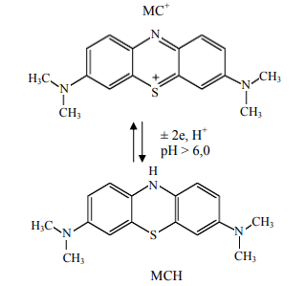

Рисунок 1 – Восстановление редокс-красителя

метиленового синего МС+

Под действием О2 воздуха, растворенного в водных средах, редокс-краситель МС окисляется и находится преимущественно в форме катион-радикала МС+, имеющего максимум полосы поглощения при 660 нм [2]. При восстановлении красителя он превращается в бесцветную форму МС, при этом оптическая плотность Д660 снижается, представлено на рисунке 2.

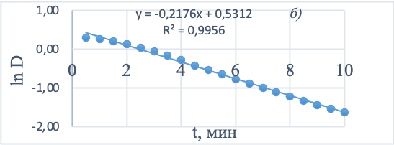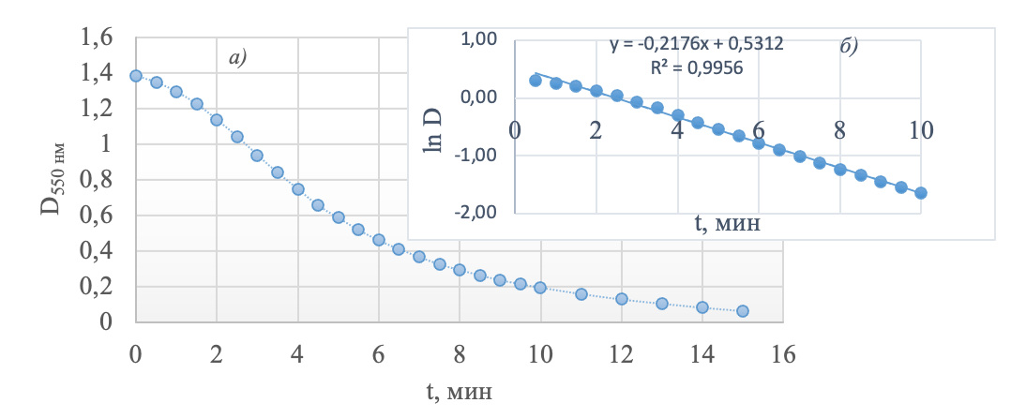

Рисунок 2 – Анализ редуктазной активности клеток

*Lactobacillus acidophilus* в молочной сыворотке в прямых (*а*)

и полулогарифмических (*б*) координатах

Как видно из рисунка 2 *б*, зависимость спрямляется в полулогарифмических координатах, что позволяет определить удельную скорость восстановления красителя.

Полученные значения удельной скорости обесцвечивания красителя для изученных культур и различных сред приведены в таблице 1.

Таблица 1 – Редуктазная активность отдельных пробиотиков в молочной сыворотке и физиологическом растворе

|  |  |  |
| --- | --- | --- |
| Микроорганизмы | Среда | Средняя удельная скорость обесцвечивания МС, мин-1 |
| *B. subtilis* | ФР | 0,0008 |
| *B. subtilis* | Молочная сыворотка | 0,0009 |
| *Lactobacillus acidophilus* | ФР | 0,0251 |
| *Lactobacillus acidophilus* | Молочная сыворотка | 0,2176 |

Как видно из полученных данных, *Lactobacillus acidophilus* проявляют большую активность чем *B. subtilis*. *B. Subtilis* рассматриваются в качестве перспективных пребиотиков, в тоже время эффективность лактобактерий доказана и они используются в качестве пробиотических добавок и положительно влияют на организм, в частности на работу желудочно-кишечного тракта.

Метод оптико-редуктазной пробы реагирует на изменение численности микроорганизмов и позволяет сократить длительность определения активности клеток пробиотиков в жидких средах с 5 ч с метиленовым синим до 10 мин, а так же позволяет устранить основные недостатки метода редуктазной пробы, такие как низкая чувствительность, субъективность контроля обесцвечивания красителя. Метод является достаточно эффективным, достоверным и позволяет за небольшое количество времени определять пробиотическую активность в жидких средах.

ЛИТЕРАТУРА

1. Игнатенко А. В. Биотестирование токсичности водных сред методом редуктазной пробы // Труды БГТУ. Сер. 2, Химические технологии, биотехнологии, геоэкология. 2018. № 2. С. 155–160.

2. Теренин А. Н. Фотоника молекул красителей. Л.: Наука, 1967. – 616 с.

УДК 621.926; 66.065 Студ. К.А. Корзун

Науч. рук. доц. А.В. Игнатенко

(кафедра биотехнологии, БГТУ)

**СОВЕРШЕНСТВОВАНИЕ РЕАГЕНТНОГО РЕЖИМА**

**ФЛОТАЦИИ ШЛАМОВ НА ОАО «БЕЛАРУСЬКАЛИЙ»**

Калийная руда наряду с ценными компонентами (26%) содержит большое количество примесей, от которых она освобождается с помощью флотации. Наиболее селективным способом очистки руды от шламов, является метод шламовой флотации, конечной целью которого является максимальное извлечение нерастворимого остатка при минимальных потерях КСl. Для укрупнения частиц и ускорения их разделения в пульпу добавляют флокулянты и коагулянты, под действием которых частицы слипаются, образуя флокулы. В качестве флокулянтов могут применяться органические вещества крахмалы, производные целлюлозы, отходы целлюлозно-бумажной и др. Наиболее широкое распространение среди флокулянтов получили импортные полиакриламиды ПАА [1]. Повышенное внимание к шламовой флотации вызвано тем, что руды содержат относительно большое количество нерастворимого остатка (4,5−9,5 %), который отрицательно влияет на процесс обогащения, приводит к большому расходу дорогостоящих реагентов и снижению качества продукции.

Усовершенствование процессов шламовой флотации связано с введением в состав флокулянтов дополнительных реагентов – ПАВ, являющихся реагентами-собирателями. Сорбируясь на поверхности частиц, ПАВ способствуют их связыванию с пузырьком воздуха, всплыванию, пенообразованию, что существенно улучшает эффективность отделения шламовых частиц от растворенных веществ методом флотации. Поэтому исследование пенообразующих свойств реагентов в присутствии шламов позволяет выявить разницу в поведении реагентов по отношению к шламам [2]. В качестве ПАВ предлагается использовать оксиэтилированные ПАВ, содержащие в молекуле группу атомов (-C2H4O), например, оксанол О-18 (оксиэтилированный олеиновый спирт) и ОС-20 (моноактедициловый эфир эйкозаэтиленгликоля). Для усиления собирательных свойств и обеспечения высокой степени очистки от шламов, снижения расхода реагентов, повышения качества концентрата эти реагенты применяется в виде смеси с водным раствором полиакриламида.

Целью данной работы было изучение эффективности действия оксиэтилированных аминов с различным строением углеводородного радикала и количеством оксиэтильных групп. В качестве собирателей шламов исследовали оксиэтилированные ПАВ с количеством оксиэтильных групп 18,20,60,80 отдельно и в сочетании флокулянтом полиакриламидом. По данным исследований наименьшие значения π при меньших расходах собирателей соответствуют образцам с 18−20 оксиэтильными группами, кроме того, ПАА способствует повышению их селективности, следовательно, целесообразно подавать их в процесс совместно с флокулянтом. Исследование проводилось в лабораторной флотомашине типа ФМП-Л, Санкт-Петербург (рисунок 1).

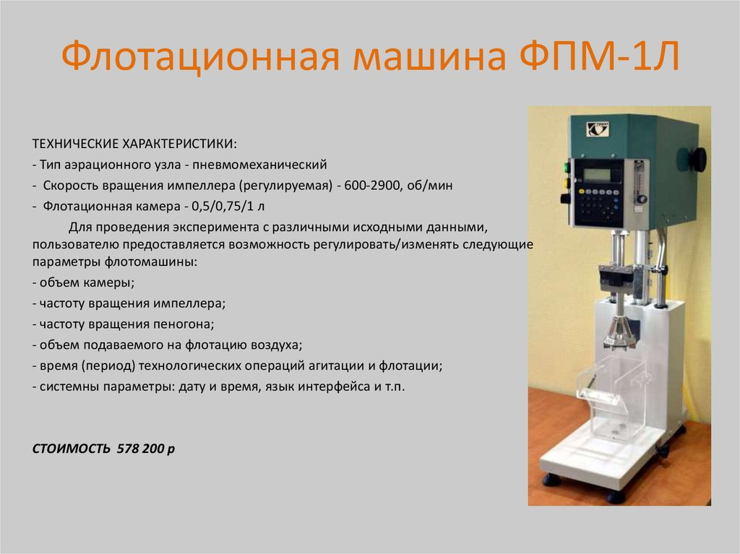Порядок проведения исследований следующий: в камеру флотомашины заливают 100 мл насыщенный по КСl и NаСl солевой раствор. Вводят 0,2% реагента и измеряют объем жидкой фазы, увлеченной в пену за время флотации. Аналогично выполняют измерения в присутствии определенной навески шламов (4−5 г). Измеряют объем жидкости, увлеченной в пену без шламов и со шламами при различных расходах реагентов.

|  |
| --- |
| Рисунок 1 − Лабораторная флотомашина типа ФМП-Л, Санкт-Петербург |

На рисунке 2 приведены результаты извлечения нерастворимого остатка из калийной руды. Реагент считается эффективным, если обеспечивает максимальное извлечение н.о. при минимальных потерях КСL. Как видно из рисунка 2 максимальное извлечение н.о. наблюдалось для ОКС-18 и ОС-20.

Рисунок 2 − Технологические показатели извлечения нерастворимого остатка (н.о). из руды с применением ОКС – 18, 60, 80, ОС -20, подаваемых на флотацию с флокулянтом ПАА (20 г/т руды)

Исследование кинетики флотации шламов с применением реагентов ОС-20 и ОКС-18 совместно с ПАА представлено на рисунке 3.

Полученные результаты показывают, что изученные реагенты способствуют повышению скорости флотации в 3,0−3,3 раза, причем меньшие потери КСL обеспечивает ОС-20.

Рисунок 3 − Кинетика извлечение нерастворимого остатка

при флотации руды

Таким образом, в результате проведенной работы выбраны собиратели шламов: смесь флокулянта ПАА и препарата ОС-18 и ОС-20 в соотношении (1:1).

В ходе исследования были выявлены следующие преимущества выбранных реагентов:

‒ увеличение скорости флотации в 3,0−3,3 раза; ОС-18 и ОС-20 усиливают свойства ПАА, что снижает количество потребляемого ПАА при флотации; достижение максимально возможного извлечения н.о. (60−72 %); минимальные потери КСl (22,5%). сгущение шламов, полученных в результате флотации смесями ПАА с собирателями ОКС-18 и ОС-20 проходит в 1,5−2,0 раза быстрей, чем с одним ПАА.

ЛИТЕРАТУРА

1. Промышленный технологический регламент № 1-17 производства флотационного калия хлористого на СОФ Первого рудоуправления ОАО «Беларуськалий». 2021.

2. Справочник :Переработка природных солей и рассолов / И.Д.Соколов, А.В. Муравьев, Ю.С. Сафрышн и др.; под.ред. И.Д.Соколова. – Л.: Химия, 1985.-208с.

3. ОАО «Беларуськалий» [Электронный ресурс] / Режим доступа: http:www.kali.by. – Дата доступа: 05.04.2022.

4. Печковский В.В., Александрович Х.М., Пинаев Г.Ф. Технология калийных удобрений. – Мн.: Высш. школа, 1978. – 304 с.

УДК 577.151+577.152.18 Студ. О.А. Лукьяненко

Науч. рук. доц. А.В. Игнатенко

(кафедра биотехнологии, БГТУ)

**АНАЛИЗ физико-химических и токсичных свойств**

**хеламина при его использовании**

**в тепловых сетях**

Хеламин представляет собой смесь алифатических моно- и полиаминов общей формулой R[NH(CH2)3]х NH2, где R = С12 ... С20, х = 1...7, относящихся к поверхностно-активным веществам, используемым для коррекционной обработки воды. Он относится к биоразлагаемым продуктам 3-го класса опасности (ПДК= 0,03 мг/дм3) с периодом полураспада 28 сут. [1]. Основными его достоинствами являются:

– способность адсорбироваться на границе раздела, ориентируясь положительно заряженными аминогруппы в сторону отрицательно заряженной поверхности стали, а жирными гидрофобными радикалами – в сторону от этой поверхности адсорбции, таким образом, образуя своеобразный защитный барьер, который снижает скорость процессов накипеобразования и коррозии;

* при постоянном дозировании реагента в пароводяной тракт теплосетей образуется надежная защитная пленка на контактируемых с реагентом поверхностях в течении 3 месяцев;
* наличие диспергирующих свойств, позволяет разрушать ранее образованные отложения на внутренней поверхности трубопроводов;
* противокоррозионная пленка сохраняется сроком до 2 лет без дополнительных мероприятий по противокоррозионной защите.

Несмотря на длительный опыт применения хеламина в энергетике, в технической литературе приведено недостаточно сведений о его химических, биологических и эксплуатационных свойствах, что не позволяет дать рекомендации по его эффективному использованию.

Цель работы – анализ физико-химических свойств, токсичности и эффективности защитного действия хеламина в теплосетях.

В работе использовали хеламин фирмы FILTRO SA (Швейцария) из которого готовили водные растворы в диапазоне концентраций 0–5 мг/дм3. Для каждого раствора хеламина определяли удельную электропроводность, водородный показатель рН и поверхностное натяжение (σ, Дж/м2) при 25оС. Измерение рН растворов проводили при помощи иономера МАРК 901 (РФ), электропроводность – кондуктометром МАРК 603 (РФ). Для определения σ использовали метод Вильгельми, основанный на измерении энергии (W) отрыва пластинки от поверхности и рассчитывая его из выражения [1].

σ = W/S,

где S – площадь поверхности пластинки, м2.

Токсичность хеламина определяли методом биотестирования подвижности клеток микроводоросли *Euglena gracilis* из коллекции кафедры биотехнологии БГТУ. Статистическую обработку данных проводили с использованием программного обеспечения Microsoft Excel. Хеламин хорошо растворим в воде и обладает специфическим запахом, характерным для аминов. Плотность при 20°С – 0,99 г/см3, величина pH при 20°С – 11,5, термостабилен.

Измеренные значения физико-химических показателей растворов хеламина представлены в таблице 1.

Таблица 1 – Физико-химические показатели растворов хеламина

|  |  |  |  |  |  |
| --- | --- | --- | --- | --- | --- |
| Параметр | Норма для  питательной воды [3] | Значение при концентрации хеламина (мг/дм3) | | | |
| 2 | 3 | 4 | 5 |
| рН | 8,3–9,5 | 8,77 | 9,02 | 9,34 | 9,50 |
| Удельная электропроводность, мкСм/см | 0–1 | 0,41 | 0,57 | 0,88 | 1,25 |
| Поверхностное натяжение, мДж/м2 | – | 48 | 46 | 45 | 42 |

Как видно из таблицы 1, с увеличением концентрации хеламина в растворе возрастает значение показателей рН, удельной электропроводности, тогда как его поверхностное натяжение снижается. Электропроводность водных растворов хеламина в исследуемой области концентраций (2–5 мг/дм3) находится в интервале 0,41–1,25 мкСм/см, что на два порядка выше, чем электропроводность солей первичных алифатических аминов c длинной цепи R16,18, и приближается к электропроводности такого сильного электролита, как KCl [2]. Следовательно, можно заключить, что хеламин представляет собой сильно диссоциирующее в воде вещество.

По изменению физико-химических показателей воды в теплосетях можно судить о количестве необходимого добавления хеламина. При его концентрации 5 мг/дм3 наблюдается превышение нормы по показателю удельная электропроводность и рН. Это указывает на то, что растворы с данной концентрацией и выше нельзя использовать для коррекционной обработки воды. Снижение показателя *σ* с увеличением концентрации хеламина указывает на его мицеллообразование. Критическая концентрация мицеллообразования (ККМ) по данным физико-химических измерений составила 4 мг/дм3 (рис. 1).

Рисунок 1 – Полулагорифмическая зависимость поверхностного

натяжения от концентрации водных растворов хеламина

На рисунке 2 представлены результаты 3-х месячных испытаний влияния хеламина на накипеобразование на стенках трубопровода теплосетей при его добавке в воду с жесткостью 0,2 мкг-экв./дм3 в концентрации 2,5 мг/дм3.

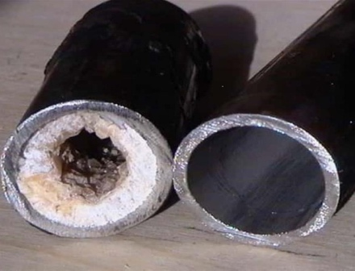

*а*) *б*)

Рисунок 2 – Накипеобразование на стенках трубопровода теплосетей

при использовании хеламина (*а*) и без его использования (*б*)

Как видно из рисунка 2, хеламин эффективно защищает стенки трубопровода, предотвращая накипеообразование солей жесткости.

На следующем этапе работы изучали степень токсичности растворов хеламина в зависимости от их концентрации при действии на клетки микроводоросли *E. gracilis.* Ранее [4] нами было показано, что метод биотестирования подвижности клеток *E. gracilis* может быть использован для экспресс определения жесткости воды. В данной работе проведена проверка возможности использования данного метода для обнаружения хеламина в водной среде и анализа его токсичности.

На рисунке 3 приведена зависимость подвижности тест-культуры от концентрации хеламина в полулогарифмических координатах.

Рисунок 3 – Изменение подвижности клеток *Еuglena gracilis* в зависимости от концентрации хеламина в полулогарифмической системе координат

Как видно из рисунка 3, при концентрациях до 10-1 мг/дм3 хеламин оказывает слабое влияние на подвижность клеток. Токсичное действие хеламина резко возрастает при С=10-1 мг/дм3 ивыше, что может быть связано с началом мицеллообразования хеламина. Полученные данные указывают, что величина биологического значения ККМ=10-1 мг/дм3, что на порядок выше, чем по данным физико-химических измерений. Клетки микроводоросли чувствительны к хеламину, их подвижность снижается на 10% при С = 10-3 мг/дм3. Это позволяет использовать метод биотестирования для обнаружения остаточного содержания хеламина в воде с чувствительностью на порядок выше, чем его ПДК.

Таким образом, в результате проведенной работы показано, что хеламин является эффективным реагентом для предотвращения накипеобразования в трубопроводах теплосетей. Изучены его физико-химические свойства и предложен дешевый, высокочувствительный метод биологического контроля остаточных концентраций хеламина в воде на уровне 1 мкг/дм3, тогда как у фотометрического метода – 3 мкг/ дм3.

ЛИТЕРАТУРА

1. Инструкция по эксплуатации установки дозирования рабочего раствора хеламина Минской ТЭЦ-2 : ЭИ 27.4.123-2021 : введ. 10.11.2021. – Минск: ГПО «Белэнерго», 2021. – 31 с.

2. Поверхностно-активные вещества: справочник / под ред. А.А. Абрамзона, Г.М. Гаевого. – Л.: Химия, 1975. – 376 с.

3. Инструкция по методикам анализов оперативного химического контроля воды и пара Минской ТЭЦ-2: ЭИ 27.4.301-2021 : введ. 10.11.2021. – Минск: ГПО «Белэнерго», 2021. – 31 с.

4. Лукьяненко, О. А. Оценка возможности использования метода биотестирования для оценки жесткости воды / О. А. Лукьяненко, А. В. Игнатенко // Наука – шаг в будущее: тез. докл. ХV студ. науч.-практ. конф. ТОВ, Минск, 1-2.12.2021 г. [Электрон. ресурс] / БГТУ. – Минск, 2021. – С. 55.

УДК 66.081.6-278+66.081.63 Студ. Р.Д. Силина

Науч. рук. доц. А.В. Игнатенко

(кафедра биотехнологии, БГТУ)

**ИЗМЕНЕНИЕ ТЕХНОЛОГИЧЕСКОЙ СХЕМЫ**

**ПРОИЗВОДСТВА ДЕМИНЕРАЛИЗОВАННОЙ ВОДЫ**

**НА ЦМЭЛ 4-РУ ОАО «БЕЛАРУСЬКАЛИЙ»**

С развитием биотехнологической промышленности в Республике Беларусь возрастает спрос на вспомогательные химические реагенты, необходимые на различных стадиях технологических процессов получения биотехнологической продукции.

Открытие китайско-белорусского биотехнологического предприятия ЗАО «БНБК» по производству незаменимой аминокислоты лизина и выход предприятия на производственною мощность по лизингидрохлориду до 33 тыс. т/год влечет за собой спрос на соляную кислоту. Единственным поставщиком соляной кислоты в РБ является ЦМЭл 4-РУ ОАО «Беларуськалий», где на данный момент выпуск соляной кислоты составляет 21,5 тыс. т/год [1]. По предварительной информации производственная потребность ЗАО «БНБК» в соляной кислоте составит до 30 тыс. т/год, что требует увеличения мощностей на ЦМЭл 4-РУ.

В качестве сырья в синтезе соляной кислоты на существующем производстве выступает деминерализованная вода, полученная из питьевой воды на установке 20PU01, состоящей из двух узлов: узел умягчения и узел обратного осмоса [2]. Ввиду истощения артезианских ресурсов, увеличение производства деминерализованной воды из них невозможно. Это требует поиска других источников воды, в качестве которых может выступать техническая оборотная вода, получаемая на ТЭС 4-РУ.

Цель работы – изменение технологической схемы производства деминерализованной воды путем замены источников ее получения с питьевой на техническую воду, прошедшую водоподготовку на ТЭС-4РУ, а также контроль ее качества.

В работе использовали 8 м3 очищенной воды из ТЭС 4-РУ, установку деминерализации 20PU01 фирмы Herco (Германия). Измерения показателей качества воды проводили в технической лаборатории ЦМЭл с помощью высокоточных приборов. Определение удельной электропроводности и рН воды проводили на анализаторах Seven Exellenc (США) и Compact S220 (Швейцария); массовую концентрацию ионов металлов определяли с помощью атомно- эмиссионного спектрометра с индуктивно-связанной плазмой iCAP 6300 Radial; содержание общего органического углерода – на анализаторе ТОС Multi N/C 2100S (Германия).

Техническая вода, прошедшая водоподготовку на ТЭС 4-РУ имеет низкое содержание ионов жесткости, поэтому была проверена возможность исключения из существующей технологической схемы узла умягчения, который состоит из двух ионообменных колонн, работающих поочередно [3].

Проведена промышленная выработка деминерализованной воды по модифицированной технологической схеме и сравнительный анализ ее качества при получении из технической воды ТЭС 4-РУ из питьевого источника водоснабжения. Для этого было доставлено 8м3 воды после химической водоочистки на ТЭС 4-РУ в автоцистерне, укомплектованной насосом и запущено в модифицированную технологическую установку по получению деминерализованной воды. Точкой подключения воды к установке служил штуцер перед пластинчатым теплообменником этапа подогрева воды.

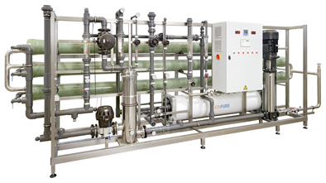Обратноосматическая часть установки деминерализации воды представлена на рисунке 1. Она имеет ключевое значение, так как позволяет на 99% очистить воду от химических примесей и бактерий.

Рисунок 1 – Внешний вид узла обратного осмоса

Длительность деминерализации воды составила 1 ч, в результате чего было произведено 4 м3 деминерализованной воды. По окончании выработки были отобраны пробы деминерализованной воды для контроля ее качества. Полученные результаты приведены на рисунке 2.

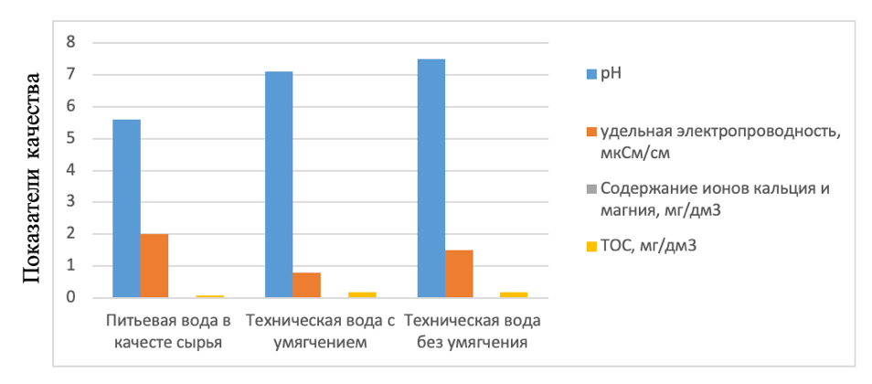

Рисунок 2 – Результаты анализов качества деминерализованной воды

из разных источников

Представленные результаты указывают на то, что деминерализованная вода, полученная из технического источника, является перспективной альтернативой артезианской воды.

Упрощение технологической схемы производства деминерализованной воды позволит, снизить ее себестоимость в 3 раза и увеличить объемы получаемой соляной кислоты для биотехнологической промышленности.

Данное изменение технологической схемы обеспечит также экономию энергетических и материальных затрат (электроэнергии, воздуха КИП) и ресурсов на обслуживание ионообменных колонн (замена дорогостоящей ионообменной смолы) и защиту водного бассейна, т. к. не будет использоваться артезианская вода.

ЛИТЕРАТУРА

1.Болендрусь С.В., Брагин П.В., Потрываев К.А. Промышленный технологический регламент № 4-17 производства гидроксида калия, соляной кислоты, гипохлорита натрия цеха мембранного электролиза четвёртого рудоуправления ОАО «Беларуськалий», ИВЦ, 2014. – 582 с.

2. Корзун А.В., Болендрусь С.В. Технологическая инструкция ТИ-65-АОЖ-7 для аппаратчиков очистки жидкости 4 разряда цеха мембранного электролиза 4РУ ОАО «Беларуськалий», ИВЦ, 2018. – 34 с.

3. Брагин П.В., Наукович Н.А. Инструкция по эксплуатации оборудования участка химводоочистки тепловой электростанции четвертого рудоуправления ОАО «Беларуськалий», ИВЦ, 2020. – 44 с.

УДК 628.16 Студ. Н.В. Фиранчук

Науч. рук. доц. А.В. Игнатенко

(кафедра биотехнологии, БГТУ)

**СРАВНИТЕЛЬНЫЙ АНАЛИЗ ЭФФЕКТИВНОСТИ УФ**

**ОБЕЗЗАРАЖИВАНИЯ И МЕМБРАННОЙ ФИЛЬТРАЦИИ**

**ПИТЬЕВОЙ ВОДЫ**

Среди современных методов водоподготовки для питьевого водоснабжения перспективное значение имеют мембранные методы, гарантирующие биологическую безопасность питьевой воды для потребителей [1, 2].

При обеспечении биологической безопасности воды обычно используют реагентные методы. Недостатками их является образование побочных продуктов окисления и изменение органолептических свойств воды. В этой связи при подготовке питьевой воды необходимо следить за ее качеством и не допускать образования в ней повышенных концентраций токсичных и побочных продуктов окисления веществ.

Безреагентные методы обеззараживания воды (УФ обработка, мембранная технология) являются на сегодняшний день одними из передовых технологий подготовки питьевой воды.

В основе мембранного метода водоподготовки лежат полупроницаемые пористые мембраны, которые очищают воду от примесей и микроорганизмов в зависимости от размеров пор мембран [3] (рис.1).

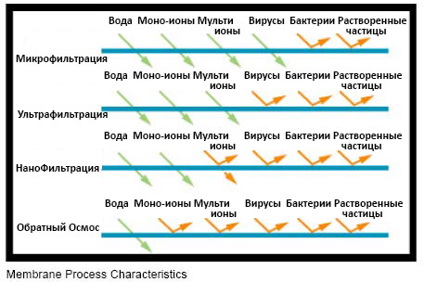

Рисунок 1 – Характеристика мембранных процессов

обеззараживания воды

Ультрафильтрационные и обратноосмотические мембраны убирают микроорганизмы и до 97–99% всех, примесей органических соединениий, коллоидных частиц, пропуская, теоретически, только молекулы воды.

В качестве устройств для мембранной фильтрации используются установки мембранные ультрафильтрационные серии Альмус УУФ (Россия) – это современная альтернатива напорной фильтрации на зернистых нагрузках. Принцип работы ультрафильтрации заключается в прохождении воды под давлением 2-4 бар через пакет трубчатых капиллярных половолокнистых мембран, заключенный в пластиковый корпус.

Одним из нерешенных вопросов внедрения данных технологий в практику является оценка степени их обеззараживающего действия.

Цель работы – анализ эффективности УФ и мембранных методов обеззараживания воды.

Объектом исследования служила питьевая вода, полученная со скважин УП Минскводоканал. Бактерицидную УФ обработку проводили на установке УДВ-Pro/E [4] (рисунок 2).

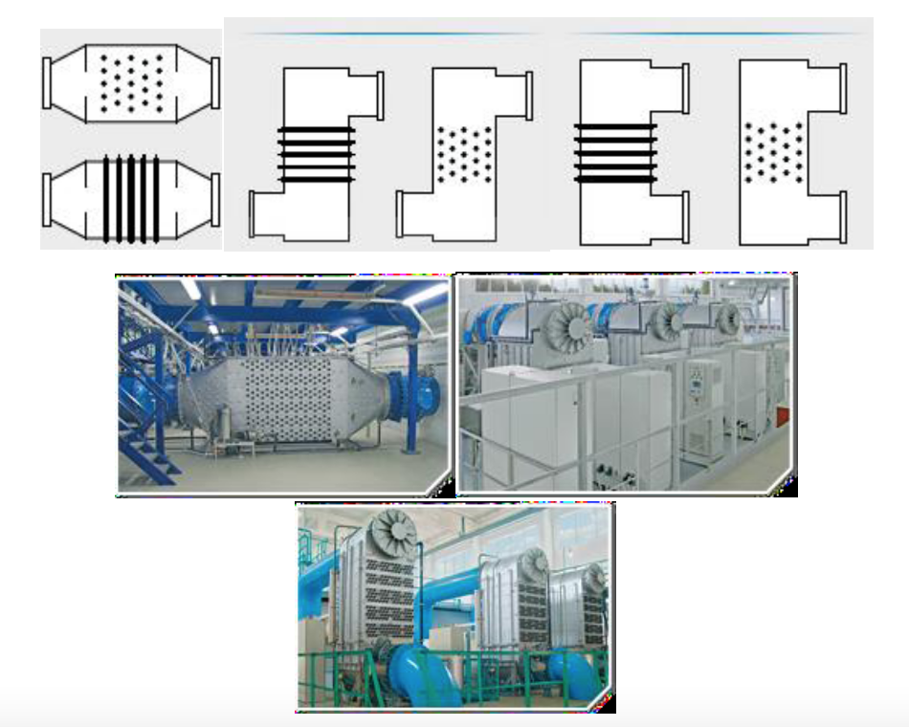

Рисунок 2 – Ультрафиолетовая установка УФ УДВ-Pro/E

Установки группы УДВ Pro с мощными амальгамными лампами (500-900 Вт) подходят для разного качества воды с различными конфигурациями входа и выхода потока (рисунок 2). Это позволяет минимизировать потери напора, в том числе встроить саму систему с минимальными затратами в действующие сооружения очистки воды. Системы с поперечным обтеканием единичной производительностью от 500 до 10 000 м3/час.

Серия УДВ-Pro/E – УФ оборудование для воды с высоким коэффициентом пропускания УФ излучения (75% ≤ τ ≤ 98%).

Мембранную ультрафильтрацию осуществляли на установке систем ультрафильрации Helyx UF-H (Россия).

Содержание микроорганизмов в водной среде определяли согласно СанПин 2.1.4.1175-02. Эффективность обеззараживания воды определяли по показателям: общее микробное число, общие колиформные бактерии и *E.coli* до и после обработки.

В таблице 1 приведены результаты анализа УФ обеззараживания воды.

Таблица 1 – Характеристики УФ обеззараживания воды

|  |  |  |  |
| --- | --- | --- | --- |
| Показатели | До обработки | После обработки | Нормативные требования по МУК РБ №11-10-1-2002 |
| Общее микробное число | 62 | 18 | не более 50 | |
| Общие колиформные  бактерии | 8 | отсутств. | отсутствие | |
| Термотолерантные  бактерии | 1 | отсутств. | отсутствие | |

Эффективность УФ обеззараживания по показателю ОМЧ составила 70,1%. Полученные данные сравнивали с показателями мембранного метода обеззараживания воды (таблица 2).

Таблица 2 – Результаты анализа обеззараживания питьевой воды при ультрафильтрационной обработке

|  |  |  |  |
| --- | --- | --- | --- |
| Показатели | До обработки | После обработки | Нормативные требования по МУК РБ №11-10-1-2002 |
| Общее микробное число | 62 | 2 | не более 50 | |
| Общие колиформные  бактерии | 8 | отсутств. | отсутствие | |
| Термотолерантные  бактерии | 1 | отсутств. | отсутствие | |

Эффективность мембранного метода обеззараживания воды с помощью ультрафильтрации составила 96,8%.

Таким образом, полученные данные указывают на то, что большей эффективностью обеззараживания обладает метод мембранной фильтрации в сравнении с методом УФ обработки.

Кроме того, ультрафиолетовое обеззараживание обычно производят совместно с реагентным методом обработки, в то время как мембранная очистка не требует дополнительных операций.

Мембранная система очистки воды имеет также ряд дополнительных преимуществ: безопасность, экологическая чистота, простота эксплуатации, малогабаритность и высокая степень автоматизации. Такая система позволяет получать особо чистую воду без примесей.

Срок службы мембран зависит от состава исходной воды.

Пагубное воздействие на них оказывают соли жесткости, растворенное железо, органические соединения. Мембранные фильтры будут служить дольше, если будет предварительно произведена водоподготовка, в итоге это обойдется дешевле, чем частая замена картриджей.

Установка системы ультрафильтрации уменьшает себестоимость очистки воды минимум в 5 раз.

Расход химреагентов сокращается более чем в десять раз.

Габариты помещения для монтажа оборудования уменьшаются втрое. Потребление электроэнергии, необходимой для работы системы, снижается вдвое.

Полученные данные позволяют включить мембранные технологии очистки и обеззараживания питьевой воды в план развития УП «Минскводоканал» на ближайшую перспективу. Это позволит повысить безопасность питьевой воды для потребителей.

ЛИТЕРАТУРА

1. Алексеев А.И. Химия воды/ А.И Алексеев, А.А. Алексеев. – С-Пб: Химиздат, 2007. – 420 с.

2. Ахманов М. Вода, которую мы пьем. – М.: Эксмо, 2006. – 192 с.

3. Виды фильтрации воды [Электронный ресурс] https:// filtromir.ru / blog/vidy-filtratsii-vody. – Дата доступа: 10.04.2022.

4. Промышленные системы озонирования воды [Электронный ресурс] https://minsk.deal.by/p138133668-seriya-udv-pro.html. – Дата доступа: 10.04.2022.

5. Санитарно-микробиологический анализ питьевой воды : методические указания : утв. Гл. гос. санитар. врачом Респ. Беларусь 25.02.02. – Минск : РЦГЭиОЗ, 2016. – 35 с.

УДК 577.115+544.77.051+544.77.032 Студ. Р.А. Опаренко

Науч. рук. Е.И. Дубатовка, зам. директора В.И. Куликовская

(ГНУ «Институт химии новых материалов» НАН Беларуси),

доц. О.В. Остроух

(кафедра биотехнологии, БГТУ)

**ПОЛУЧЕНИЕ И МОДИФИКАЦИЯ ЛИПОСОМ**

**С КАРБАЗОЛЬНЫМ АЛКАЛОИДОМ МУРРАЙЯФОЛИНОМ А**

**Введение.** Липосомы – одни из наиболее исследованных частиц, которые расcматриваются как современные и эффективные средства доставки различных лекарственных средств и широко применяются в клинической практике.

Для приготовления липосом использовали холестерин, фосфатидилхолин, Муррайяфолин А (Мур А) в массовом отношении 4:16:1.

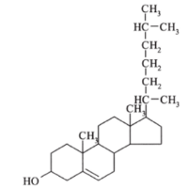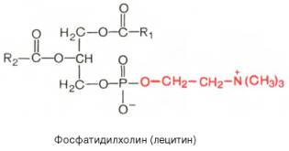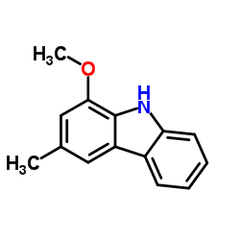

*а б в*

Рисунок 1 – Структурные формулы веществ, входящие в состав липосом: а) холестерин, б) фосфатидилхолин, в) муррайяфолин А

Действующим веществом является Муррайяфолин А. Это вещество получают из растения *Murraya koenigii* (семейство Рутовые, вид рода Муррайя, распространено в тропических и субтропических районах Индии). Представляет собой алкалоид, производное карбазола, проявляющее биологическую активность в качестве цитотоксического агента. МурА является водонерастворимым соединением [1, 2].

Схематически полученные липосомы представлены на рисунке 2.

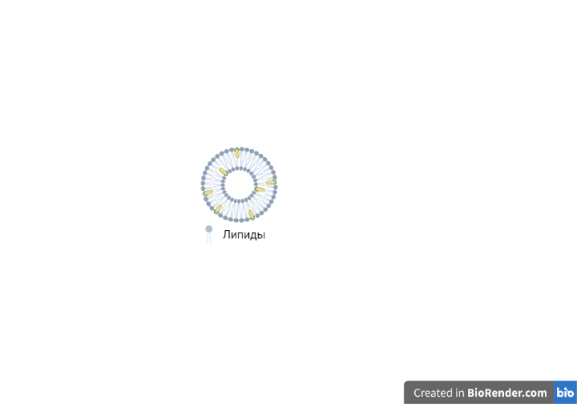

Мур А

Рисунок 2 – Строение липосомы с действующим веществом

Модификация липосом (лип) проводится с помощью конъюгата «хитозан-фолиевая кислота» (хит-фк) с целью обеспечения стабильности липосом при хранении, а также для связывания данных липосом с раковой клеткой [3].

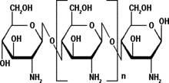 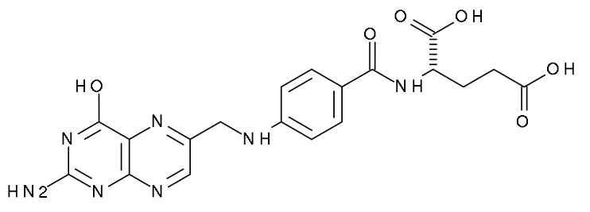

*а б*

Рисунок 3 – Структурные формулы веществ, входящих в состав конъюгата хитозан-фолиевая кислота: а) хитозан, б) фолиевая кислота

Процесс приготовления и последующей модификации липосом представлен следующим образом.

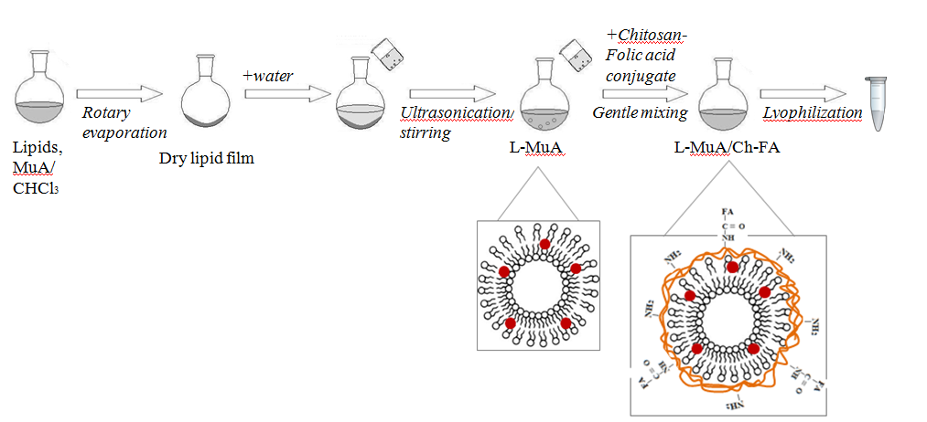

Рисунок 4 – Схема получения липосом, модифицированных конъюгатом хитозан-фолиевая кислота

Готовили маточный раствор с концентрацией по липидам Слипидов= 50 мг/мл. Для этого взвесили 10 мг холестерина, 40 мг фосфатидилхолина и, соответственно, 2,5 мг Мур А на аналитических весах. Перенесли навески в круглодонную колбу объемом 100 мл. Добавили в колбу 15-20 мл CHCl3 и растворили содержимое колбы. Затем произвели отгонку растворителя на вакуумно-выпарной установке ИР-1М (РФ) в течение часа при включенном двигателе, который вращает колбу вокруг своей оси. Температура водяной бани составила 35°С. После окончания процесса отгонки высоколетучего растворителя добавили 1 мл дистиллированной воды для растворения пленки, образовавшейся на стенках колбы. Растворение проводили в течение часа. Для осуществления процесса модификации добавляли раствор конъюгата «хитозан-фолиевая кислота» в 0,1% уксусной кислоте.

**Результаты.** Дзета-потенциал (ʓ) и гидродинамический диаметр (d) липосом измерены с помощью анализатора ZetasizerNano ZS (Malvern, Великобритания). Результаты представлены в таблице.

Чем выше значение дзета-потенциала по модулю, тем выше стабильность липосом.

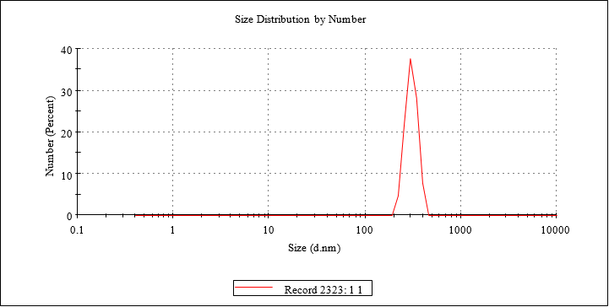

Рисунок 5 – Распределение липосом по

их гидродинамическому диаметру

За среднее значение d берется размер, который соответствует максимуму пика.

Размеры липосом были оценены методом сканирующей электронной (СЭМ) и атомно-силовой микроскопии (АСМ).

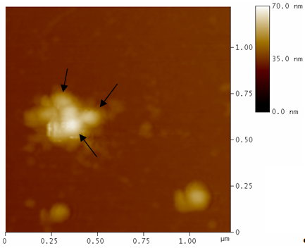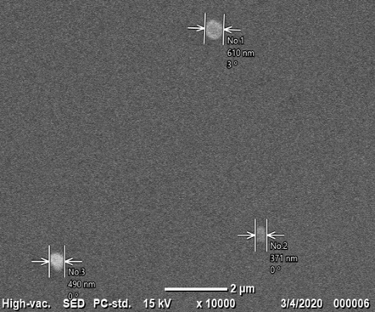

*а б*

Рисунок 6 – СЭМ-изображение липосом из ФХ, Мур А, полученное при увеличении 10000 и ускоряющем напряжении 15 кV (а), АСМ-изображение липосом (б). Стрелками показаны отдельные липосомы в составе агрегата

Из СЭМ и АСМ изображений видно, что липосомы имеют округлую форму, средний диаметр которых составляет 490 нм.

Таблица – Данные по гидродинамическому размеру и дзета-потенциалу липосом с Муррайяфолином А при хранении

|  |  |  |  |  |  |  |  |
| --- | --- | --- | --- | --- | --- | --- | --- |
| Концентрация при хранении, мг/мл | Дата получения | Дата анализа | Время хранения, дней | Дзета-потенциал ζ, мВ | Дзета-потенциал средний ζсред, мВ | Гидродинамический диаметр d, нм | Гидродинамический диаметр средний dсред, нм |
| 0,5 | 07.07.20 | 07.07.20 | 0 | -31,6 | -31,6 | 51,0 | 51,0 |
| 0,5 | 07.07.20 | 09.07.20 | 2 | -33,7 | -33,7 | - | - |
| 0,5 | 15.02.21 | 17.03.21 | 34 | -42,2 | -42,2 | 148,0 | 148,0 |
| 1 | 03.02.21 | 03.02.21 | 0 | -34,1 | -34,1 | 354,0 | 354,0 |
| 1 | 15.03.21 | 25.10.21 | 220 | -43,6 | -43,6 | 55,8  41,0  47,5 | 48,1 |
| 1 | 15.03.21 | 25.11.21 | 250 | -43,0  -40,5 | -40,8 | 71,4  52,7  53,4 | 59,2 |
| 20 | 03.02.21 | 25.10.21 | 264 | -52,5 | -52,5 | 304,0  316,0  329,0 | 316,3 |
| 50 | 16.11.21 | 25.11.21 | 9 | -40,5  -44,2 | -42,4 | 240,0  271,0  232,2 | 247,7 |
| 50 | 16.11.21 | 07.12.21 | 21 | -51,3  -55,6 | -53,5 | 246,0  290,0 | 268 |

Из таблицы видно, что с увеличением срока хранения липосом увеличивается их устойчивость.

Используя различные концентрации конъюгата «хитозан-фолиевая кислота» для модификации липосом были получены следующие данные, которые представлены на рисунке 7.

Рисунок 7 – Модификация липосом

Из данных рисунка 7 видно, что при добавлении конъюгата Х-Ф с концентрацией более 10 мкг/мл значение дзета-потенциала изменяется незначительно. Добавление большего количества комплекса нерационально.

Экспериментальным методом было установлено, что оптимальной концентрацией добавляемого конъюгата Х-Ф для модификации липосом является концентрация, равная 10 мкг/мг.

**Заключение.** Проведен анализ устойчивости липосом при хранении разных концентраций золей.

Выявлены следующие зависимости: при хранении липосомы ведут себя более стабильно, чем сразу после получения. Это объясняется перестроениями в липидном бислое. Система стремится к наименьшей энергии, тем самым переходя в более устойчивое состояние. Липосомы имеют большую стабильность в более концентрированных растворах. С увеличением концентрации золей при хранении растет и их гидродинамический диаметр, так как образуются агломераты липосом. Определена пороговая концентрация комплекса «Х-Ф», при добавлении которой липосомы ведут себя стабильно: Сх-ф ≥ 10 мкг/мг.

Получены изображения липосом и оценены их размеры с помощью АСМ, СЭМ.

ЛИТЕРАТУРА

1. L. Anh, N. Thi, H. Ly et al. Synthesis and cytotoxic activity evaluation of novel derivatives of murrayafoline A // J. of Science and Technology. – 2016. – 54 (2C). – P. 502-508.

2. Itoigawa M., Kashiwada Y., et al. – Antitumor agent. 203. Carbazole alkaloids murrayaquinone A and related synthetic carbazolequinones as cytotoxic agents // J. Nat.Prod. – 2000. – 63. – P.893-897.

3. M.É. Lozovskaya, V.I. Kulikovskaya et al. Pharm. Chem. J. (2018) 52: 2.

УДК 615.47.014.47 Учащ. Д.В. Кажуро, А.С. Жинь

(Национальный детский технопарк)

Науч. рук. доц. Е.А. Флюрик

(кафедра биотехнологии, БГТУ)

**РАЗРАБОТКА ЛЕЧЕБНОГО ЛЕЙКОПЛАСТЫРЯ**

**С ИСПОЛЬЗОВАНИЕМ РАСТИТЕЛЬНЫХ НАСТОЕК**

**Ведение.** В нынешнее время в каждом доме можно найти пластырь. Он получил такую широкую популярность благодаря удобству в обращении, компактности, большому разнообразию размеров и форм. Существуют образцы, сделанные на шелковой, тканевой, нетканевой основах, а также полимерные пластыри.

Главными функциями пластыря являются: защита от патогенных микроорганизмов и механических повреждений, ускорение процесса заживления раны. Зачастую действие пластырей направлено на кожу и подкожные ткани, но иногда они могут оказывать и общее воздействие на организм. В некоторых случаях лейкопластыри могут иметь дополнительную пропитку, которая оказывает определенное действие. К примеру, пластырь с никотиновой пропиткой помогает в борьбе с табачной зависимостью, с пропиткой из эвкалипта – в борьбе с кашлем при ОРВИ, с перцовой – оказывает согревающее действие.

С целью выявления разнообразия лейкопластырей провели анализ отечественного фармацевтического рынка. Оказалось, что в настоящее время ассортимент лейкопластырей с различными пропитками довольно ограничен и представлен в основном лейкопластырями мозольными, перцовыми и никотиновыми. Поэтому мы предположили, что разработка новых вариантов подобных изделий будет весьма актуальна.

**Основная часть.** Прежде всего был проведён анализ местного лекарственного растительного сырья и определены травы, которые в дальнейшем можно использовать для создания пропитки лечебных лейкопластырей. В качестве основного критерия выступило соотношение распространенности, доступности, стоимости сырья и его лекарственного действия. Нами были отобраны боярышник, валериана, календула, пустырник. Эти травы широко распространены на территории Беларуси, произрастают как в дикой природе, так и в фермерских хозяйствах. Их лекарственные свойства были известны издавна, поэтому в народе хорошо знают об их лекарственном действии. Но в современном мире не так просто найти эти растения на лугах и полях, тем более в любое время года. При этом необходимо соблюдать требования их сбора, сушки и хранения. Всего этого можно избежать, если просто использовать лейкопластырь с определенной пропиткой.

Одним из растений, которое имеет явно выраженные бактерицидные, противовоспалительные и ранозаживляющие свойства является календула. В качестве сырья используют ее цветки.

Сырье для исследований приобрели через аптечную сеть г. Минска. На первом этапе был проведен фракционный анализ сырья ситовым методом. Определили, что большую часть из анализируемой пробы составляла фракция от 0,5 до 1,0 мм. В ходе обзора литературы было установлено, что для наших целей лучше всего подходит сырье размером от 3 до 5 мм. Однако для определения потенциальной возможности получения лечебного пластыря в лабораторных (домашних) условиях использовали растительное сырье, которое можно приобрести в аптеках города.

На следующем этапе было изучено отобранное растительное сырье в соответствии с требованиями товароведческого, микроскопического и фитохимического анализа. А именно, были определены такие показатели как сыпучесть, коэффициент водопоглощения, степень набухаемости, относительная влажность, коэффициент сухости, насыпная плотность и др., которые помогли определить качество сырья.

В ходе микроскопического анализа были обнаружены характеристические признаки исследуемого растительного сырья.

Все исследования проводились в соответствии с методиками изложенными в Фармакопее Республики Беларусь.

В дальнейшем была получена настойка цветков календулы: 100 г 67 % этилового спирта, 10 г растительного сырья, время настаивания составило 3 суток в темном месте при комнатной температуре.

В полученном извлечении было определено количественное содержание различных групп биологически активных веществ, например определили сумму флавоноидов, антоцианов и экстрактивных веществ.

Флавоноиды участвуют во многих процессах, протекающих в организме, – оказывают антиоксидантное действие, снижают свертываемость крови, уменьшают ломкость и проницаемость капилляров, улучшают обменные процессы. Антоцианы в организме человека проявляют следующие свойства: противовоспалительные, бактерицидные, стимулирующие, противоотечные.

Полученную настойку использовали для пропитки подушечки лейкопластыря. Для этого на мягкую подушечку размером 2,0х1,5 см при помощи автоматической пипетки равномерно нанесли 150 мкл настойки календулы. Лейкопластырь с настойкой высушили при комнатной температуре в течение 30 мин.

Далее провели проверку эффективности действия полученного продукта. Для этого на раны наклеили обычный бактерицидный лейкопластырь и лейкопластырь с календулой. Через 12 ч были сделаны контрольные фотографии (рисунок) и проведен устный опрос испытуемого.

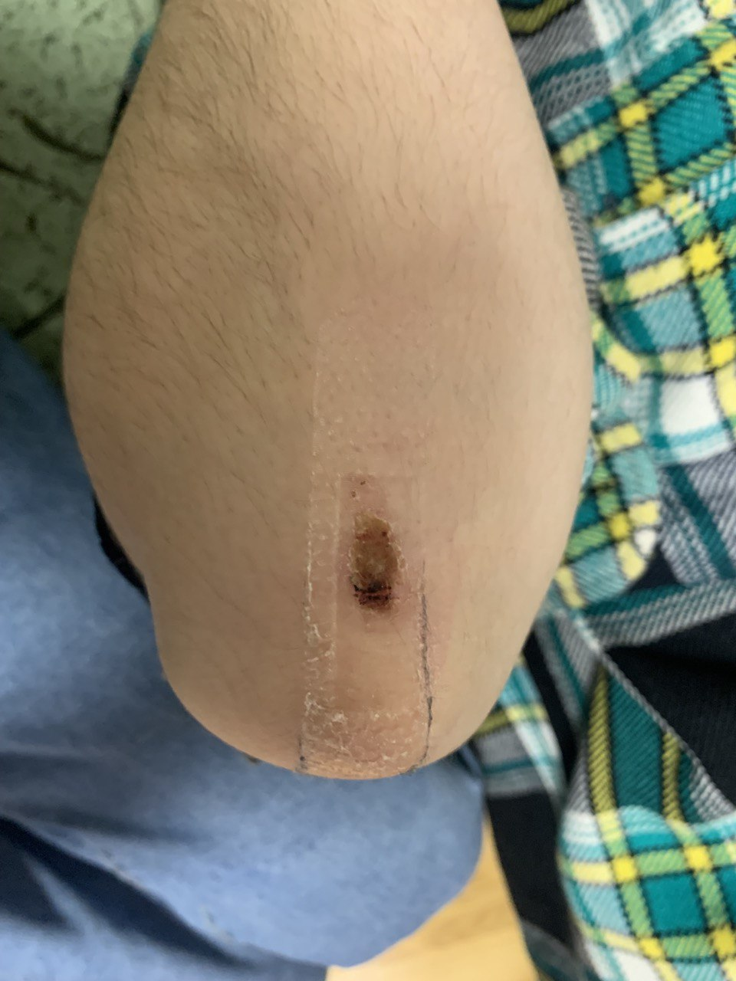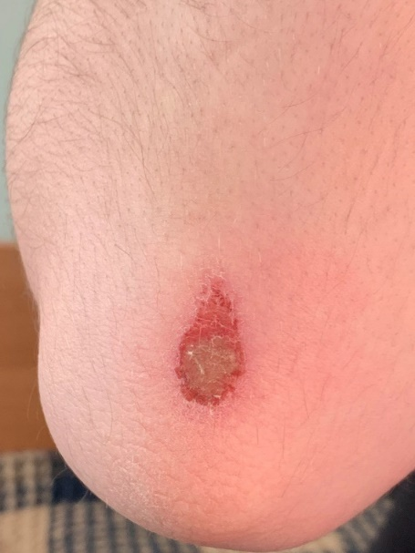По истечении времени рана, на которую был наклеен лейкопластырь с календулой, хорошо подсохла, а со слов испытуемого боль существенно уменьшилась.

до обработки после использования лейкопластыря

Рисунок – Результат использования лейкопластыря с настойкой календулы

**Выводы.** Подводя итоги работы, следует отметить следующее: 1) были изучены различные показатели качества растительного сырья,

2) получена настойка календулы,

3) изготовлены образцы лейкопластыря с календулой,

4) лейкопластырь был успешно протестирован.

В дальнейшем работа будет направлена на определение оптимальной дозы нанесения настойки календулы на пластырь, а также проанализирована возможность использования других видов растительного сырья.

УДК 663.969+615.453.87 Учащ. Е.А. Кукаро, Ю.Г. Лабушев

(Национальный детский технопарк)

Науч. рук. доц. Е.А. Флюрик

(кафедра биотехнологии, БГТУ)

**РАЗРАБОТКА НОВОЙ РЕЦЕПТУРЫ ФИТОЧАЯ**

**С ЗАДАННЫМИ СВОЙСТВАМИ**

**Введение.** Жизнь в современном мире характеризуется возрастающими нагрузками, интенсификацией труда. Наблюдается ухудшение экологической обстановки. В тоже время отмечается популяризация здорового образа жизни.

Фиточай – свежеприготовленное водное извлечение из растительных чаев для внутреннего применения. Фиточаи обладают различными полезными свойствами, например, улучшают обмен веществ, проявляют бактерицидную способность и др.

Количество фиточайных композиций огромно, однако каждый новый рецепт обогащает линейку фиточаев.

Цель работы заключалась в создании новых рецептур фиточаев, обладающих заданными свойствами.

**Основная часть.** Работа состояла из двух этапов: теоретического и экспериментального. Теоретический этап заключался в анализе литературы по теме исследования и в выборе растительного сырья. Второй этап, экспериментальный, включал фармакогностический анализ, состоящий из микроскопического, товароведческого и фитохимического анализов. По результатам проведенных исследований была составлена новая рецептура фиточая и разработана упаковка. На основе аналитического обзора в качестве объектов исследования было выбрано следующее растительное сырье: красные листья голубики, листья зеленого чая, цветы суданской розы.

Каждое растительное сырье обладает своими свойствами, на основании которых и составляли рецептуры. При этом предпочтение отдавали наиболее конкурентоспособным видам фитосырья, которые входят в состав аналогичной продукции, представленной на отечественном рынке и пользующейся высоким спросом у потребителей. Суданская роза обладает противовоспалительным, слабительным, гипохолестеринемическим свойствами. Также оказывает желчегонное, глистогонное и откашливающее действие.

Добавление листьев голубики позволяет существенно обогатить свойства и вкус фиточая. Данное сырье оказывает болеутоляющее, успокаивающее, противовоспалительное действие. Используется при низком иммунитете, лечении кожи, сердечно-сосудистых заболеваниях и суставных болях.

Широко известный, зеленый чай оказывает антиоксидантное, гипохолестеринемическое, противовоспалительное действие. Употребляется при сердечно-сосудистых заболеваниях.

На первом этапе провели микроскопические исследования растительного сырья. На рисунке 1 представлены некоторые фотографии с характеристическими морфологическими признаками сырья.

|  |  |
| --- | --- |
|  |  |

Рисунок 1 – Микроскопические исследования растительного сырья  
 (зеленый чай, ×40)

На следующем этапе провели товароведческий анализ, который заключался в определении степени измельченности, содержания золы, влаги, экстрактивных веществ и некоторых других показателей.

Фитохимический анализ растительного сырья, который проводили на следующем этапе, заключался в качественном и количественном определении содержания биологически активных веществ в сырье.

Установлено, что наибольшее количество антоцианов содержится в сырье суданской розы, именно эти вещества дают чаю такой насыщенный цвет. Кроме того, антоцианы – это именно те вещества, которые обладают широким спектром действия: усиливают выработку коллагена, поддерживая здоровье кожи, уменьшают ломкость сосудов, защищают кожу от ультрафиолетового света. Зеленый чай содержит большое количество флавоноидов, которые являются мощными антиоксидантами, предотвращают появление первых признаков старения организма и уменьшают риск развития рака. Следующий этап исследования заключался в составлении рецептур фиточаев. Включение фитосырья в рецептуры, осуществляли таким образом, чтобы обеспечить получение готового продукта с высокими органолептическими показателями.

Определяющим принципом в составлении растительных композиций в технологии многокомпонентных напитков является комбинирование растений, так как они являются источником биологически активных веществ, формирующих их функциональную направленность, определяют органолептические свойства, которые должны гармонично сочетаться с оригинальными вкусо-ароматическим свойствами.

Исходя из того, что самыми простыми являются 2 компонентные композиции, но самыми ароматными и вкусными 3-5 компонентные системы, мы составили трехкомпонентные рецептуры с разным содержанием выбранных ингредиентов. Провели органолептический анализ. Основываясь на вкусовых и внешних качествах, из всех образцов выбрали лучший.

В настоящее время основным методом тестирования чая является органолептический метод (оцениваемые показатели – внешний вид, цвет, крепость, аромат, вкус). Конечно, данный метод прост и быстр, но не объективен, поэтому впоследствии необходимо проводить оценку чая по физико-химическим показателям. Последним этапом работы была разработка упаковки продукта (рисунок 2).

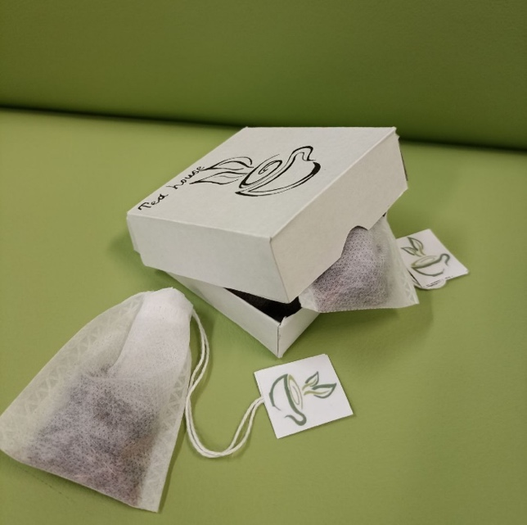

Рисунок 2 – Упаковка нового фиточая

**Заключение**. В результате проведенных исследований была получена рецептура фиточая с хорошими органолептическими показателями – натуральный вкус, цвет и запах. Преимуществом предложенной композиции является ее малокомпонентность, экономическая доступность использованного вида сырья, а также содержание богатого комплекса биологически активных веществ (флавоноидов, антоцианов, дубильных веществ и др.).

Разработанная композиция является новой, так как ранее предложенный состав растительных ингредиентов не применялся. Таким образом, разработанный продукт, расширяет ассортимент фиточаев, позволяющих укрепить организм.

УДК 641.56 Магистрант Н.О. Пусовская

Науч. рук. доц. Ю.Г. Чернецкая

(кафедра биотехнологии, БГТУ)

**ИССЛЕДОВАНИЕ ПОКАЗАТЕЛЕЙ КАЧЕСТВА**

**КОНДИТЕРСКОГО ИЗДЕЛИЯ ФУНКЦИОНАЛЬНОГО**

**НАЗНАЧЕНИЯ**

Функциональные продукты играют важную роль в здоровом питании и оздоровлении населения. В соответствии с Доктриной национальной продовольственной безопасности Республики Беларусь, утвержденной 15 декабря 2017 г., формирование здорового питания требует производства новых, обогащенных, диетических и функциональных пищевых продуктов.

При правильной организации питания, включающей знание о влиянии пищи на состояние здоровья, удается значительно снизить общую заболеваемость, повысить сопротивляемость организма к неблагоприятным факторам внешней среды.

Кондитерские изделия как один из источников доступных углеводов, необходимых для работы мозга, питания клеток организма человека, пользуются большой популярностью у населения. С увеличением спроса на данный вид изделий появляется необходимость в постоянном расширении ассортимента. В настоящее время в рацион питания современного человека входят функциональные продукты, которые соответствуют требованиям не только по вкусовым характеристикам, но и обладают биологической активностью.

Такой вид пищевой продукции предназначен для систематического употребления всеми возрастными группами здорового населения, обладает свойствами, снижающими риск развития заболеваний, связанных с питанием, предотвращает или восполняет дефицит питательных веществ [1].

Функциональность пищевого продукта повышается за счет наличия биологически активных веществ, таких как витамины, минералы, макро- и микронутриенты.

Одним из источников биологически активных веществ являются ягоды черной смородины. Черная смородина содержит витамины (С, Е, К, Р, группы В), гамма-линоленовую кислоту, каротины, пектины, полифенолы, антоцианы, флавоноиды, антиоксиданты, минералы, дубильные вещества, эфирные масла. Употребление этой ягоды помогает снизить артериальное давление благодаря содержанию витаминов Р и С. Также смородина нормализует давление. Ароматные кисло-сладкие ягоды назначают как один из препаратов для поддержания стабильного уровня сахара при диабете. При таком заболевании нарушен обмен веществ, ядовитые вещества медленнее покидают организм. Черная смородина тонизирует организм, улучшает вывод токсинов из кишечника. Она очищает кровь, укрепляет стенки сосудов [2].

Целью исследования являлись разработка рецептуры и исследование показателей качества кондитерского изделия функционального назначения.

Разработана рецептура кондитерского изделия для профилактики заболеваний сердечно-сосудистой системы, в состав которого включены черная смородина, творожный сыр, молоко питьевое, пшеничные и овсяные отруби, яйца куриные, кефир, желатин и стевиозид − подсластитель натурального происхождения. Рассчитано содержание белков, жиров и углеводов разработанного изделия, минеральных веществ, витаминов, а также определена энергетическая ценность, рассчитан интегральный скор (таблица 1).

Таблица 1 – Интегральный скор кондитерского изделия «Чизкейк с черной смородиной»

|  |  |  |  |
| --- | --- | --- | --- |
| Пищевые вещества | Суточная потребность | Содержание в блюде | Скор, % |
| Белки, г | 75 | 14,2 | 18,9 |
| Жиры, г | 83 | 6,2 | 7,5 |
| Углеводы, г | 365 | 16,3 | 4,5 |
| Минеральные вещества, мг | | | |
| Кальций | 1000 | 145,9 | 14,6 |
| Фосфор | 800 | 298,1 | 37,3 |
| Натрий | 4000 | 54,29 | 1,4 |
| Калий | 3500 | 102,3 | 2,9 |
| Магний | 400 | 79,45 | 19,9 |
| Железо | 14 | 2,5 | 17,9 |
| Витамины, мг | | | |
| Витамин С | 60,0 | 0,5 | 0,8 |
| Витамин А (мкг) | 800 | 0,0005 | 62,5 |
| Тиамин (В1) | 1,4 | 0,2 | 14,3 |
| Рибофлавин (В2) | 1,6 | 0,3 | 18,8 |
| Ниацин (РР) | 18,0 | 1,03 | 5,7 |
| **Энергетическая ценность, ккал** | **2500** | **144,4** | **5,8** |

Были изучены физико-химические и микробиологические показатели приготовленных в соответствии с разработанной рецептурой образцов кондитерского изделия «Чизкейк с черной смородиной».

Физико-химические исследования включали в себя определение активности воды, массовой доли влаги, жира, сахара, кислотности, щелочности, массовой доли золы, нерастворимой в растворе соляной кислоты с массовой долей 10%.

Активность воды определяли с использованием прибора «Roremeter RM-10», массовую долю влаги измеряли с помощью анализатора влажности «Radwag MA 50.X2», массовую долю жира определяли по ГОСТ 31902-2012, массовую долю сахара определяли по ГОСТ 5903-89, кислотность и щелочность – по ГОСТ 5898-87, массовую долю золы – по ГОСТ 5901-2014.

В результате анализа физико-химических показателей было установлено, что активность воды образца продукта составила 0,9, массовая доля влаги – 70,86%, жира – 10,3%, сахара – 2,9%, кислотность – 5 град, щелочность – 0,8 град, массовая доля золы – 0,054±0,007%.

Были определены органолептические показатели (внешний вид, цвет, вкус, запах и консистенция) разработанного кондитерского изделия «Чизкейк с черной смородиной» в соответствии с требованиями СТБ 961-2005 «Торты и пирожные. Общие технические условия».

По органолептическим показателям «Чизкейк с черной смородиной» представляет собой трехслойную массу, состоящую из выпеченного основания, желированного творожного слоя и украшенную ягодами черной смородины поверхность, от белого до ярко-розового цвета. Форма округлая, правильная, без изломов и вмятин.

Консистенция слегка упругая, устойчивая, равномерная по всей массе. Вкус и запах, соответствующие данному наименованию изделия, без посторонних привкуса и запаха.

Микробиологический контроль кондитерского изделия с пониженной калорийностью проводили в соответствии с требованиями ТР ТС 021/2011 «О безопасности пищевой продукции, СТБ 961-2005 «Торты и пирожные. Общие технические условия» [3].

Количество мезофильных аэробных и факультативно-анаэробных микроорганизмов (КМАФАнМ) определяли по ГОСТ 10444.15-94, бактерий группы кишечных палочек – по ГОСТ 31747-2012 , Staphylococcus aureus – по ГОСТ 10444.2-94, плесеней и дрожжей – по ГОСТ 10444.12-2013, патогенных бактерий рода Salmonella – по ГОСТ 31659-2012.

Результаты микробиологических исследований приведены в таблице 2.

Таблица 2 – Результаты микробиологических исследований кондитерского изделия «Чизкейк с черной смородиной»

|  |  |  |
| --- | --- | --- |
| Наименование показателя | Нормируемое значение по  СТБ 961-2005 | Результат исследования |
| КМАФАнМ, КОЕ/г, не более | 5×104 | 1,5×102 |
| БГКП, не допускается в массе продукта, г (см3) | 0,01 | Не обнаружено |
| Staphylococcus aureus, не допускается в массе продукта, г (см3) | 0,01 | Не обнаружено |
| Плесени, КОЕ/г, не более | 50 | ˂1×10 |
| Дрожжи, КОЕ/г, не более | 100 | ˂1×10 |
| Патогенные, в т.ч. сальмонеллы, не допускаются в массе продукта, г | 25 | Не обнаружено |

В результате проведенных исследований было разработано кондитерское изделие с пониженной калорийностью «Чизкейк с черной смородиной» для профилактики сердечно-сосудистых заболеваний. Установлено, что физико-химические и микробиологические показатели качества соответствуют требованиям ТНПА на данный вид пищевой продукции, в том числе ТР ТС 021/2011 «О безопасности пищевой продукции, СТБ 961-2005 «Торты и пирожные. Общие технические условия».

ЛИТЕРАТУРА

1. Ефимов. А.А. Основы рационального питания: Учебное пособие / А.А. Ефимов, М.В. Ефимова. – Петропавловск-Камчатский: КамчатГТУ, 2007. – 178 с.

2. Полумбрик М.О. Природные антиоксиданты пищевых продуктов / М.О. Полумбрик [и др.]. – Минск: ИВЦ Минфина, 2017. –158 с.

3. О безопасности пищевой продукции: ТР ТС 021/2011: принят 09.12.2011: вступ. в силу 01.07.2013/ Евраз. экон. комис. – Москва, 2011. – 242 с.

4. СТБ 961-2005 Торты и пирожные. Общие технические условия[Электронный ресурс]: межгосударственные стандарты, принятые в Республике Беларусь // ИПС СТАНДАРТ. – Минск: БелГИСС, 2021. – 21 с. – Дата доступа: 14.04.2022.

УДК 615.076.7 Студ. А.С. Калилец

Науч. рук. ассистент Е.Ф. Чернявская

(кафедра биотехнологии, БГТУ)

**МОДИФИЦИКАЦИЯ РЕДУКТАЗНОГО МЕТОДА ДЛЯ ОЦЕНКИ**

**АНТИМИКРОБНОГО ПОТЕНЦИАЛА БИЦИДОВ**

**ПО ОТНОШЕНИЮ К ДРОЖЖАМ**

В настоящее время весьма актуален поиск новых препаратов, обладающих целенаправленной местной антимикробной активностью. Среди множества разрабатываемых препаратов особый интерес представляют соединения, содержащие карбазольный фрагмент и включающий в свой состав функциональные заместители.

Результаты исследований различных производных тетрагидрокарбазолов продемонстрировали широкий спектр потенциальных показаний к применению, а также хорошую сочетаемость с известными препаратами. Однако применение классических микробиологических методов оценки антимикробной активности сопряжено с высоким уровнем погрешности, избежать которого возможно используя методы, основанные на биохимических реакциях, например редуктазный. В связи с этим мы занимались модификацией существующего редуктазного метода для дрожжей, так как на предыдущих этапах исследования [1] установлено, что именно они продемонстрировали наибольшую чувствительность к исследованным препаратам.

Целью исследования стала модификация метода оценки антимикробной активности, основанного на определении редуктазной активности микроорганизмов. В качестве тест культуры использовали *Candida albicans* ATCC 10231.

При культивировании в среде, содержащей соли тетразоля, живые микроорганизмы преобразуют их в 3-нитроформазан, окрашенное соединение с полосой поглощения в пределах 500-700 нм, на количественной оценке содержания этого соединения и основан редуктазный метод.

На начальном этапе подбирали растворитель для экстрагирования 3-нитроформазана. При экстракции растворителями: гексан, петролейный эфир, диэтиловый эфир, этанол, бутанол, изопропанол, этиленгликоль – не происходил переход вещества в раствор (экстинкция растворов = 0). Следовательно, эти растворители не подходят для экстракции данного вещества.

При растворении 3-нитроформазана в DMSO, KOH, смеси DMSO+ KOH наблюдался переход вещества в растворенную форму. Значение экстинкции для 3-нитроформазана, синтезируюемого тест культурой в этих растворителях, представлены в таблице 1.

Таблица 1 – Экстинкция растворения 3-нитроформазана в разных растворителях

|  |  |  |
| --- | --- | --- |
| Растворитель | Спектр поглощения | Экстинкция раствора |
| DMSO | 550 | 0,1779 |
| KOH | 570 | 0,1528 |
| DMSO+ KOH | 700 | 0,2570 |

По рекомендациям статьи [2] и на основании полученных данных (таблица 1) было принято решение использовать 2 М раствор KOH в сочетании с DMSO для увеличения растворимости формазана, так как показатель экстинкции для этого варианта экстрагента максимальный. Анализируя полученный спектр установили, что полоса поглощения раствора 3-нитроформазана в DMSO+KOH соответствует 700 нм.

При растворении 3-нитроформазана в смеси DMSO+KOH осадок, содержащий клетки дрожжей, сохраняет цвет, следовательно экстракция является неполной, необходимо подобрать способ разрушения их клеточной стенки.

Для решения этой задачи применяли различные методы дезинтеграции: физические и химико-ферментативные.

Из физических методов использовали баллистическое разрушение и замораживание-оттаивание. Баллистическое разрушение относится к множеству методов, в которых микроорганизмы разрушаются силами сдвига, возникающими при очень энергичном встряхивании клеточной суспензии или при смешивании с небольшими стеклянными или пластиковыми шариками [3]. Баллистическое разрушение проводили с растворителем DMSO+КОН с использованием пластиковых шариков. Данные эксперимента представлены в таблице 2.

Клетки и клеточные структуры могут быть разрушены многократным замораживанием и оттаиванием. При этом внутри клеток образуются кристаллы льда, вызывающие разрушение клеточных структур. Мембраны или внутриклеточные органеллы могут быть выделены в больших количествах этим методом. Недостатками метода являются большая длительность и невысокая степень дезинтеграции [4]. Данные эксперимента представлены в таблице 2.

Таблица 2 – Экстинкция растворов 3-нитроформазана, полученных физическими методами дезинтеграции

|  |  |
| --- | --- |
| Метод | Экстинкция раствора |
| Баллистическое разрушение | 0,3780 |
| Замораживание-оттаивание | 0,4330 |
| Без обработки | 0,2719 |

Исходя из данных таблицы 2 установлено, что использование физических методов позволяет повысить степень экстракции 3-нитроформазана из биомассы дрожжей. Однако, сохранение осадком окраски свидетельствует о все ещё неполном выделении формазана. Кроме того, этим способам дезинтеграции клеток присуща определенная неизбирательность: обработка может отрицательно влиять на качество получаемого продукта [5].

Наиболее распространенным способом разрушения клеток микроорганизмов является лизис их ферментами. При использовании ферментативной дезинтеграции клеток используют ферменты, способные разрушать определенные структурные компоненты клеточных стенок микроорганизмов.

Ферментативная обработка очень специфична, и лизис происходит в мягких условиях [3]. Лизис клеток включает: ферментативное расщепление белков (например, с помощью протеиназы К), химическую обработку (например, лизис с помощью детергентов, хаотропных агентов, или тиоловое восстановление).

Химико-ферментативный способ экстракции формазана из клеток включил в себя предварительную обработку биомассы дрожжей Протеиназой К.

Метод выполняли с использованием фермента в концентрациях 5 мг/мл и 1 мг/мл. Экстинкция растворов 3-нитроформазана, полученная при обработке биомассы дрожжей ферментным препаратом, представлена в таблице 3.

Таблица 3 – Экстинкция растворов 3-нитроформазана

|  |  |  |
| --- | --- | --- |
| Метод обработки | | Экстинкция раствора |
| Протеиназа К | 5 мг/мл | 0,7675 |
| 1 мг/мл | 0,6758 |
| Без обработки | | 0,2845 |

На следующем этапе модифицировали метод оценки антимикробной активности, основанного на восстановлении солей тетразоля, использовали для определения биоцидного потенциала модельного антимикробного вещества WF-2.

Исходя из результатов, полученных ранее в микробиологических методах, для оценки редуктазным методом выбрали следующие концентрации вещества WF-2: 0,001%; 0,005%, 0,01%. Данные оценки для *Candida albicans* ATCC 10231 приведены в таблице 4.

Таблица 4 – Антимикробная активность WF-2 по отношению к *Candida albicans* ATCC 10231

|  |  |  |
| --- | --- | --- |
| Антимикробное вещество | | Экстинция раствора |
| Контроль | | 0,3127 |
| WF-2 | 0,001% | 0,3043 |
| 0,005% | 0,2775 |
| 0,01% | 0,2584 |

Исходя из полученных данных (таблица 4) можно сделать вывод, что использование модифицированного редуктазного метода позволяет получить достоверные результаты оценки антимикробной активности, коррелирующие с результатами, полученные ранее стандартными микробиологическими методами.

ЛИТЕРАТУРА

1. Калилец А.С., Оценка антибактериальной свойств новых функционализированных тетрагидрокарбазолонов / А.С. Калилец, А.И. Савельев, Е.Ф. Чернявская, С.Г. Михалёнок // БГТУ. – 2021. – С. 78–79.
2. G.A.W. Rook A Simple Method for the Solubilisation of Reduced NBT, and Its Use as a Colorimetric Assay for Activation of Human Macrophages by y-Interferon / G.A.W. Rook , J. Steele, S. Umar and H.M. Dockrell // Department of Microbiology and 1 Department of Immunology, The Middlesex Hospital Medical School, London W1, U.K. − 1985. − Р. 161−167.
3. Методы дезинтеграции клеток [Электронный ресурс]. – Режим доступа: https://studbooks.net / 1205175 / meditsina / metody_dezintegratsii_kletok. – Дата доступа: 17.03.2022.
4. Методы выделения и очистки ферментов [Электронный ресурс]. – Режим доступа: https://www.chem21.info/page/071054135157 107202168056050092044000011200175162/ .– Дата доступа: 18.03.2022.
5. Шапхаев Э.Г., Дезинтеграция клеток в биотехнологии: Э.Г. Шапхаев, В.Ж. Цыренов, Е.И. Чебунина / Учеб. пособие, ВСГТУ. – Улан-Удэ.: 2001. –  96 с.

УДК 579.63 Студ. А.А. Песковая

Науч. рук. ассистент Е.Ф. Чернявская

(кафедра биотехнологии, БГТУ)

**ОЦЕНКА АНТИМИКРОБНОЙ АКТИВНОСТИ**

**ГИГИЕНИЧЕСКИХ СРЕДСТВ**

**ДЛЯ СЕЛЬСКОХОЗЯЙСТВЕННЫХ ЖИВОТНЫХ**

На сегодняшний день дезинфекция является важнейшим звеном в профилактике распространения инфекционных, паразитарных заболеваний человека и животных, предотвращении микробиологического поражения кормов, а также сырья и продуктов животного происхождения, обеспечении надлежащих зоогигиенических параметров в животноводческих помещениях и санитарных норм на предприятиях перерабатывающей промышленности [1]. В связи с широким распространением резистентности микроорганизмов, основной задачей является создание новых эффективных средств защиты и отбор наиболее перспективных препаратов.

Таким образом, целью исследования стала оценка антимикробной активности гигиенических средств для сельскохозяйственный животных.

Объектами исследования являются гигиенические средства Panamil Oxy Foam, Panamil Givitsa Foam, Panamil Givitsa, Panamil Propolis Foam, Panamil Propolis, а также действующие вещества входящие в их состав (перекись водорода, живица и прополис). Для определения антимикробной активности использовали стандартные диффузионный и суспензионный методы, в качестве тест-культур выступали *E.coli* ATCC 8739, *St. aureus* ATCC 6538. На первом этапе анализа оценивали антимикробную активность действующих веществ диффузионным методом. Результаты анализа представлены в таблице 1.

Таблица 1 – Антимикробные свойства гигиенических средств по отношению к тест культурам

|  |  |  |  |
| --- | --- | --- | --- |
| Образец | Концентрация образцов, % | Ширина зон  ингибирования, D (мм) | |
| *E.coli* ATCC 8739 | *St. aureus* ATCC 6538 |
| 1 | 2 | 3 | 4 |
| Panamil Oxy Foam  (ДВ **–** Н2О2) | 100 | 26 | 40 |
| 50 | 22 | 38 |
| Panamil Givitsa Foam  (ДВ **–** живица) | 100 | - | (22) |
| 50 | - | (19) |

Продолжение таблицы 1

|  |  |  |  |
| --- | --- | --- | --- |
| 1 | 2 | 3 | 4 |
| Panamil Givitsa  (ДВ **–** живица) | 100 | - | - |
| 50 | - | - |
| Panamil Propolis Foam  (ДВ **–** прополис) | 100 | - | (21) |
| 50 | - | (15) |
| Panamil Propolis  (ДВ **–** прополис) | 100 | - | - |
| 50 | - | - |

Примечание: значение в скобках – неполное ингибирование роста; «-» – отсутствие ингибирования.

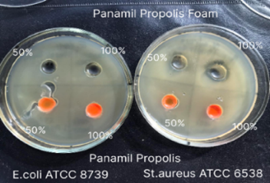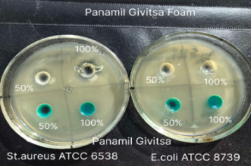

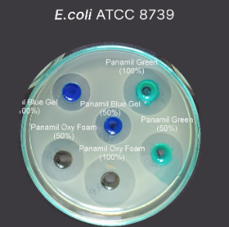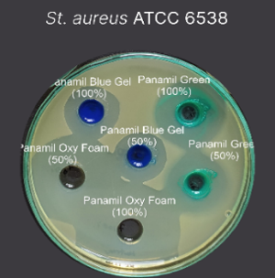

Рисунок 1 – Антибактериальные свойства гигиенических средств

(диффузионный метод)

На основании проведенного эксперимента установлено, что только гигиеническое средство Panamil Oxy Foam (действующее вещество Н2О2) оказывает антимикробное действие на исследуемые культуры в значительной мере (D>30). В связи с этим на следующем этапе исследовали антимикробные свойства Н2О2 суспензионным методом.

Результаты анализа представлены в таблице 2.

Таблица 2 – Антимикробные свойства Н2О2 (суспензионный метод)

|  |  |  |  |  |  |
| --- | --- | --- | --- | --- | --- |
| Образец | Концентрация веществ | Концентрация *E.coli* ATCC 8739, КОЕ/мл | R *E.c.* | Концентрация  *S. aureus* ATCC 6538, КОЕ/мл | R*S.a.* |
| 1 | 2 | 3 | 4 | 5 | 6 |
| Положительный контроль (К+) | | 1,7ˑ108 | - | 2,9ˑ108 | - |

Продолжение таблицы 2

|  |  |  |  |  |  |
| --- | --- | --- | --- | --- | --- |
| 1 | 2 | 3 | 4 | 5 | 6 |
| Н2О2 | 0,75% | - |  | - |  |
| 0,5% | - |  | - |  |
| 0,1% | - |  | - |  |
| 0,01% | -* |  | - |  |
| 0,005% | 1,0ˑ101 | 7,23 | - |  |
| 0,0025% | 1,7ˑ102 | 6,0 | -* |  |
| 0,001% | + | Не  провер. | 3 ˑ101 | 6,9 |
| 1,5 ˑ104 | 1,3 |

Примечание: - отсутствие роста, + наличие роста в пробирках, * минимально ингибирующая концентрация (МИК).

На основании проведенного эксперимента установлено, что МИК Н2О2 для *E.coli* ATCC 8739 составила 0,01%, для *St. aureus* ATCC 6538 составила 0,0025%. Полученные данные позволили снизить дозировку действующего вещества (Н2О2) в гигиеническом средстве до 0,1% и 0,05%.

В результате проведенных исследовании разработаны новые гигиенические средства - Oxy Foam 0,1; Oxy Foam 0,05.Средства были проверены диффузионным методом на антибактериальную активность по отношению к тест-культурам *E.coli* ATCC 8739, *St. Aureus* ATCC 6538.

Результатыпредставлены в таблице 3.

Таблица 3 – Антимикробные свойства Oxy Foam 0,1; Oxy Foam 0,05 по отношению к тест культурам

|  |  |  |  |
| --- | --- | --- | --- |
| Образец | Концентрация образцов, % | Ширина зон ингибирования, мм | |
| *E.coli* ATCC 8739 | *S. aureus* ATCC 6538 |
| Oxy Foam 0,1 | 100 | 0 | 17 |
| Oxy Foam 0,1 | 50 | 0 | (13) |
| Oxy Foam 0,05 | 100 | 0 | 15 |
| Oxy Foam 0,05 | 50 | 0 | (10) |

Примечание: значение в скобках – неполное ингибирование роста

Исходя из полученных данных установлено, что разработанные средства обладают антимикробной активностью только по отношению к *St. aureus* ATCC 6538 в концентрации 100% и частично ингибируют рост бактерий в концентрации 50%.

На следующем этапе нами было принято решение исследовать антимикробные свойства Oxy Foam 0,1 в условиях, приближенных к условиям их использования на молочных фермах. В связи с этим нами был разработан метод оценки антимикробной активности гигиенических средств. Для этого метода мы использовали макеты коровьего соска, которые промывали спиртом и высушивали под УФ до полного высыхания.

Метод основан на определении концентрации жизнеспособных клеток на поверхности макета до и после обработки гигиеническим средством. Для этого макеты помещали в стерильный стакан, наносили 15 мл тест-культуры (*St. aureus* ATCC 6538) и сушили до полного высыхания. Опытный макет обрабатывали гигиеническим средством, окуная его в специальный «пенный» стакан, и высушивали в течении 5 минут. Затем с помощью стерильной ватной палочки, делали смывы с контрольного и опытного (площадь смыва – 10 см2), с последующим высевом на плотную питательную среду. Посевы инкубировали при 300С 24 ч.

Результаты представлены в таблице 4.

Таблица 4 – Концентрация жизнеспособных клеток *St. aureus* ATCC 6538

|  |  |  |  |
| --- | --- | --- | --- |
| Образец | Концентрация жизнеспособных клеток  *St. aureus* ATCC 6538 | | RF |
| КОЕ/мл | КОЕ/см2 |
| Oxy Foam 0,1 | 1,0ˑ102 | 5,0ˑ101 | 4,2 |
| Контрольный | 1,4ˑ105 | 7,0ˑ104 | - |

На основании полученный результатов установили, что новый состав Oxy Foam 0,1 обладает значительным биоцидным эффектом (RF>2) и может быть рекомендован к выпуску.

ЛИТЕРАТУРА

1. Мирошникова, А. И. Разработка и экспериментальное обоснование применения нового дезинфицирующего средства: дис. ... канд. вет. наук: 06.02.02 / А. И. Мирошникова. – М., 2016. – 186 л.

УДК 579.64 Студ. Н.С. Салук

Науч. рук. ассистент Е.Ф. Чернявская

(кафедра биотехнологии, БГТУ)

**ПОИСК И ИДЕНТИФИКАЦИЯ**

**МИКРООРГАНИЗМОВ-АНТАГОНИСТОВ**

**ФИТОПАТОГЕННЫХ БАКТЕРИЙ, ПЕРСПЕКТИВНЫХ ДЛЯ**

**СОЗДАНИЯ СРЕДСТВ ЗАЩИТЫ РАСТЕНИЙ**

Болезнь растения – это нарушение функций и структуры организма растения, в результате взаимодействия с патогеном (или патогенным фактором), которое ведёт к снижению биологической продуктивности (по биомассе, количеству и жизнеспособности потомства) или гибели растения [1].

Для профилактики болезней растений применяют дезинфекцию почвы, семян и посадочного материала, обработку растений различными химическими реагентами, уничтожение больных растений и переносчиков возбудителей. Дезинфекция почв особенно эффективна в парниковых и тепличных хозяйствах. Для уничтожения фитонатогенных бактерий в настоящее время используют микроорганизмы-антагонисты. Их либо вносят в почву специально, либо создают условия для их роста и развития. Этому способствует проведение различных агротехнических мероприятий: внесение удобрений, вспашка, полив и т.д. Антагонистами могут быть обработаны семена и корни высаживаемых растений [2].

Целью исследования стал поиск микроорганизмов-антагонистов к созданной нами потенциально фитопатогенной коллекции бактерий.

В ходе создания фитопатогенной коллекции м/о были выделены изоляты бактерии с зараженной «черной ножкой» рассады (17 штаммов) и проверены на мацерацию яблока в течении 11 дней, т. к. одним из признаков фитопатогенности является пектолитическая активность микроорганизмов. Результаты представлены в таблице 1.

Таблица 1 – Мацерации яблока

|  |  |  |  |  |  |  |
| --- | --- | --- | --- | --- | --- | --- |
| Штамм | 6 день | 7 день | 8 день | 9 день | 10 день | 11 день |
| 1 | 2 | 3 | 4 | 5 | 6 | 7 |
| 2а | - | - | - | - | - | - |
| 3а | - | - | - | - | - | - |
| 3’’а | - | - | - | - | +/- | +/- |
| 5а | - | - | - | +/- | +/- | +/- |
| 7а | - | - | - | - | - | - |
| 4а | - | - | - | +/- | +/ - | +/ - |

Продолжение таблицы 1

|  |  |  |  |  |  |  |
| --- | --- | --- | --- | --- | --- | --- |
| 1 | 2 | 3 | 4 | 5 | 6 | 7 |
| 12а | - | - | - | - | - | - |
| 1чн3 | - | - | - | - | - | - |
| 2чн3 | - | - | - | +/- | +/- | +/- |
| 3чн3 | - | - | - | - | - | - |
| 6чн3 | - | - | +\- | +\ - | +/ - | +/- |
| 9чн3 | - | - | - | - | - | - |
| 4с | - | - | - | - | +/ - | +/ - |
| 5с | - | - | - | - | - | - |
| 7с | - | - | - | - | - | - |
| 10с | - | - | - | - | +/- | +/- |
| 11с | - | - | - | - | +/- | +/ - |

По результатам, представленным в таблице 1, в качестве потенциально фитопатогенных м/о были отобраны штаммы 3’’а, 4а, 5а, 2чн3, 6чн3, 4с, 10с, 11с, которые и стали основой нашей коллекции фитопатогенных тест-культур.

Далее производили поиск и идентификацию антагонистов к данным культурам. Из почвы было выделено 35 морфологически различающихся изолятов. На следующем этапе оценивали антагонистический потенциал выделенных штаммов по отношению к бактериям фитопатогенных изолятов. В результате был отобран штамм 9ор, проявляющий антагонистические свойства к большинству тест-культур. Результат представлен в таблице 2 и на рисунке.

Таблица 2 – Антагонистическая активность штамма 9ор по отношению к тест-культурам

|  |  |
| --- | --- |
| Тест-культура | Наличие антагонизма |
| 3’’а | + |
| 4а | + |
| 5а | +/- |
| 4с | +/- |
| 10с | + |
| 11с | + |
| 2чн3 | + |
| 6чн3 | - |

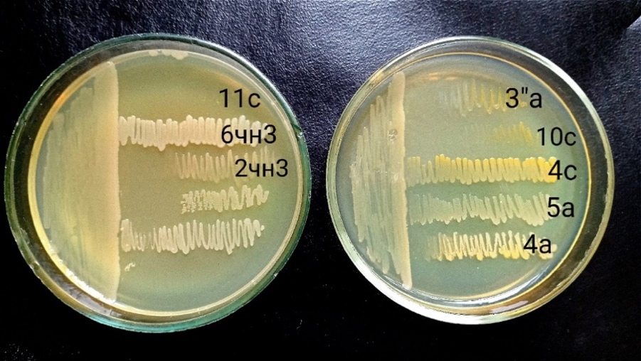

Рисунок – Антагонистическая активность

штамма 9ор к тест-культурам

Из представленных данных видно, что штамм 9ор обладает антагонистической активностью по отношению к большинству выделенных нами фитопатогенных штаммов и может использоваться в качестве основы при создании препаратов для защиты растений. Отобранный штамм идентифицировали на основании основных морфологических и физиолого-биологических показателей (таблица 3).

Таблица 3 – Характеристика штамма 9ор

|  |  |
| --- | --- |
| Характеристика | Показатель |
| Грампринадлежность | грамотрицательные |
| Форма | Мелкие палочки |
| Оксидаза | + |
| Каталаза | + |
| Наличие спор | - |
| Пектолитическая  активность | - |

Из данной таблицы можно сделать вывод, что данный штамм относится к роду *Pseudomonas sp.*

ЛИТЕРАТУРА

1. Чикин Ю.А. Общая фитопатология (часть 1): учебное пособие / Ю.А. Чикин. – Томский госуниверситет, Томск, 2001. – 170 с.

2. Нетрусов А. И. Микробиология: учебник для студ. выш. учеб. Заведений / А. И. Нетрусов, И. Б. Котова. – 3-у изд., испр. – М.: Издательский центр «Академия», 2009. – 352 с.